МИНИСТЕРСТВО ОБРАЗОВАНИЯ И НАУКИ
РЕСПУБЛИКИ КАЗАХСТАН

Алматинский институт энергетики и связи

ОСНОВЫ РАДИОСВЯЗИ, ЭЛЕКТРОНИКИ И ТЕЛЕКОММУНИКАЦИИ

Конспект лекций

Алматы 2007

СОСТАВИТЕЛИ: Агатаева Б.Б., Айтмагамбетов А.З., Бектыбаев Т.К. Основы радиотехники, электроники и телекоммуникации. Конспект лекций (для студентов всех форм обучения), по специальности 050719 – Радиотехника, электроника и телекоммуникации. – Алматы: АИЭС, 2007. – 128 с.

Конспект лекций предназначен для самостоятельного изучения курса «Основы радиотехники, электроники и телекоммуникации». В конспекте приведен обзор основных элементов радиотехники, электроники и телекоммуникации. Необходимость самого конспекта лекций обусловлена потребностью более глубокого понимания процессов, происходящих в области радиотехники, электроники а также в телекоммуникациях. Развитие телекоммуникации не стоит на месте, появляются новые способы реализации тех или иных технических решений создания телекоммуникационных сетей, новые стандарты передачи информации, поэтому в конспекте лекций, помимо описания основных принципов построения технических схем, представлены ссылки на литературу, которая может быть использована при изучении той или иной темы. Приведены основные структурные и принципиальные схемы, необходимые для понимания процессов, происходящих в области телекоммуникации.
Конспект лекций предназначен (для студентов всех форм обучения), по специальности 050719 – Радиотехника, электроника и телекоммуникации.

Табл. 10, ил. 60, библиогр. – 27 назв.

Рецензент: канд.техн.наук. проф., Казиева Г.С., АИЭС

Печатается по плану издания НАО Алматинского института энергетики и связи на 2007г.

© НАО Алматинский институт энергетики и связи, 2007.

Содержание

Лекция 1. Введение в радиотехнику……………………………………… | 4
Лекция 2. Передача сигналов на расстояние и используемые в радиотехнике частоты…………………………………………. | 6
Лекция 3. Преобразование сигналов в радиотехнических системах…… | 8
Лекция 4. Классификация сигналов, используемых в радиотехнике…... | 11
Лекция 5. Классификация радиосистем передачи информации………... | 14
Лекция 6. Системы радиосвязи…………………………………………… | 16
Лекция 7. Принципы построения спутниковых систем связи………….. | 19
Лекция 8. Основы антенно-фидерных устройств………………………... | 22
Лекция 9. Антенны километровых и гектометровых волн……………… | 25
Лекция 10. Основы радиоприемных устройств………………………….. | 30
Лекция 11. Структурные схемы радиоприемников……………………… | 33
Лекция 12. Радиоприемные устройства систем подвижного радиовызова…………………………………………………... | 37
Лекция 13. Основы радиопередающих устройств……………………….. | 40
Лекция 14. Технические показатели радиопередатчиков……………….. | 42
Лекция 15. Генерирование высокочастотных колебаний……………….. | 45
Лекция 16. Основы телевидения………………………………………….. | 49
Лекция 17. Основные принципы телевидения………………………….... | 51
Лекция 18. Общая характеристика телекоммуникационных систем…... | 55
Лекция 19. Способы представления и преобразования сообщений сигналов и помех……………………………………………... | 59
Лекция 20. Виды сигналов и помех в телекоммуникационных системах………………………………………………………. | 63
Лекция 21. Принципы преобразования аналоговых сообщений в цифровую форму……………………………………………... | 67
Лекция 22. Каналообразующие системы и передача сигналов…………. | 71
Лекция 23 Цифровые телекоммуникационные сети…………………….. | 75
Лекция 24. Синхронная цифровая иерархия…………………………….. | 79
Лекция 25. Достоинства сетей на основе СЦИ…………………………... | 83
Лекция 26. Сети телекоммуникация и системы коммутаций…………... | 87
Лекция 27. Телекоммуникационные сети………………………………... | 89
Лекция 28. Телефонная сеть общего пользования………………………. | 92
Лекция 29. Телекоммуникационные сигналы и потоки…………………. | 97
Лекция 30. Стек протоколов TCP/IP……………………………………… | 101
Лекция 31. Сети с коммутацией пакетов…………………………………. | 105
Лекция 32. Роль инфокоммуникационных услуг в создании информационного сообщества………………………………. | 109
Лекция 33. Широкополосный доступ…………………………………….. | 113
Список литературы………………………………………………………… | 117

Лекция 1

Введение в радиотехнику

Цель лекции: Ознакомление с хронологией развития систем радиосвязи, с понятиями информация, сигнал и сообщение.

Радиотехнические системы передачи информации на службе человека. Развитие экономики требует непрерывного ускорения научно-технического прогресса во всех отраслях хозяйства, повышения производительности труда, совершенствования методов управления хозяйством, дальнейшего повышения образовательного и культурного уровня. Решение этих задач немыслимо без разветвленных и технически совершенных систем передачи информации (СПИ).
Высокая стоимость линий связи обуславливает разработку систем и методов, позволяющих одновременно передавать по одной линии связи большое число независимых сообщений, т.е. использовать линию многократно. Такие системы связи называют многоканальными. Практически все современные системы связи за редким исключением являются многоканальными.
В современных сетях связи используются аналоговые и цифровые системы передачи (СП) с тенденцией постепенного перехода к применению только цифровых систем. Сейчас наблюдается период сосуществования на сетях связи аналоговых и цифровых систем, когда большое число соединений устанавливается с использованием обоих технологий.
Для обеспечения в этих условиях заданных характеристик каналов и трактов, гарантирующих высокое качество передачи информации, принципы проектирования цифровых и аналоговых систем передачи должны быть совместимы.
В тех случаях, когда возникают трудности прокладки проводных линий связи, используются радиолинии.
Принципиальное отличие радиосистем передачи информации заключается в том, что условия распространения радиоволн в радиолинии нестационарны, т.е. подвержены непрерывным изменениям, зависящим от времени и частоты. Однако передача с помощью радиоволн в некоторых случаях является единственным методом связи (например, связь с подвижными объектами).
Велика роль систем передачи информации в научных исследованиях, в частности в изучении и освоении космического пространства.
Радиотехническая СПИ является одной из основных в любом космическом аппарате. Она служит для передачи команд управления, телеметрической информации, визуальной информации из космоса и т.п.
Зарождение радиосвязи и ее развитие. Теоретические основы радиосвязи были разработаны английским ученым Д. К. Максвеллом. В 1873 г. он опубликовал двухтомный труд «Трактат об электричестве и магнетизме», где сформулировал свои выводы в виде 12 уравнений. Из этих уравнений следовало, что любой проводник с переменным током излучает в пространство электромагнитные волны, которые распространяются со скоростью света.
В 1887 г. немецкий физик Г. Герц экспериментально показал существование электромагнитных волн. Прошло еще восемь лет, и электромагнитные волны были поставлены на службу человеку. Это сделали А. С. Попов и Г. Маркони.
Следующим этапом в развитии радиосвязи является переход от радиотелеграфии к радиотелефонии. Бурное развитие радиотелефонии началось с появлением электронной вакуумной лампы. С ее изобретением появилась возможность генерировать и усиливать высокочастотные электрические колебания.
Развитию РСПИ способствовали фундаментальные работы В. А. Котельникова по оптимальным методам приема сигналов на фоне помех [1] и К. Шеннона по теории информации [2].
4 октября 1957 г. впервые в истории человечества был запущен искусственный спутник Земли. Началась эра спутниковой связи. В настоящее время космическая связь и космическое телевидение практически полностью охватывают территорию многих стран.
Одновременно со спутниковой развиваются и традиционные виды связи. По-прежнему большое внимание уделяется системам коротковолновой связи, обеспечивающим связь с отдаленными, труднодоступными районами страны, системам связи, работающим в ультракоротковолновом диапазоне волн, отличающимся устойчивостью работы. Развивается связь и в оптическом диапазоне.
Информация, сообщение, сигнал.
Под информацией понимают совокупность сведений о каком-либо событии, объекте. Для хранения, обработки и преобразования информации используют условные символы (буквы, математические знаки, рисунки, формы колебаний, слова), позволяющие представить информацию в той или иной форме. Информация, выраженная в определенной форме, предназначенная для передачи, называется сообщением. Так, при телеграфной передаче информация представляется в виде букв и цифр. Соответственно сообщением является текст телеграммы, представляющий последовательность этих знаков. В телефонных системах сообщением является речь (непрерывное изменение звукового давления). На практике часто информация представляется в двоичной форме, т.е. только двумя условными символами, например 1 и 0. Соответственно сообщением служит последовательность конечного числа двоичных символов.
Одни сообщения (речь, температура, давление) являются функциями времени, другие (текст телеграммы) - нет. Природа сообщений может быть как электрической, так и неэлектрической. Для передачи сообщений от источника к получателю используют физические процессы, например звуковые и электромагнитные волны, ток. Физический процесс, отображающий сообщение, называется сигналом. По своей природе сигналы могут быть электрическими, световыми, звуковыми и т. п. В РСПИ используются электрические сигналы. Поэтому при передаче сообщения неэлектрической природы предварительно преобразуются в электрические колебания с помощью преобразователей: микрофонов, передающих телевизионных трубок, датчиков температуры, давления и т.п.

Лекция 2

ПЕРЕДАЧА СИГНАЛОВ НА РАССТОЯНИЕ И ИСПОЛЬЗУЕМЫЕ В РАДИОТЕХНИКЕ ЧАСТОТЫ

Цель лекции: Изучение основных принципов передачи сигналов на расстояние, ознакомление с классификацией радиоволн.

Передача сообщений осуществляется с помощью проводных, кабельных, волноводных линий или в свободном пространстве. Естественно, что для передачи сигналов целесообразно использовать те физические процессы, которые имеют свойство перемещаться. К числу таких процессов относятся применяемые в радиотехнике электромагнитные колебания — радиоволны.
Любой физический процесс, используемый в качестве агента (посредника, переносчика) для передачи информации, должен обладать свойством принимать всю совокупность состояний, по которым можно было бы однозначно установить соответствующее состояние объекта или процесса, являющегося источником информации. Для этого радиоволны подвергают модуляции. Процесс модуляции заключается в том, что высокочастотное колебание, способное распространяться на большие расстояния, наделяется признаками, характеризующими полезное сообщение.
Выбор длины волны излучаемого колебания весьма существен для обеспечения устойчивой и надежной связи. Выбор того или иного диапазона волн для каждой конкретной системы связи определяется следующими факторами:
- особенностью распространения электромагнитных волн данного диапазона;
- характером помех в данном диапазоне;
- характером сообщения (шириной спектра);
- габаритными размерами антенной системы, необходимыми для осуществления направленного излучения.
Практически для использования пригодны те участки диапазона, в которых обеспечиваются благоприятные условия распространения радиоволн и в приемлемой степени удовлетворяются остальные перечисленные условия.
Для современной радиотехники характерны интенсивное изучение малоисследованных диапазонов волн и стремление к расширению диапазона используемых волн в сторону как весьма длинных, так и коротких, вплоть до световых. Последнее не должно казаться странным, так как радиоволны и световые волны имеют одинаковую природу (электромагнитные волны).
Подразделение радиоволн на диапазоны, вошедшее в практику, дано в табл. 1.

Таблица 1
Волны | Диапазон радиоволн | Диапазон радиочастот | Нерекомендуемые термины
Декамегаметровые | 100000—10000 км | 3 — 30Гц
Мегаметровые | 10000—1000 км | 30—300 Гц
Гектокилометро-вые | 1000—100 км | 300—3000 Гц
Мириаметровые | 100—10 км | 3—30 кГц | Сверхдлинные
Километровые | 10—1 км | 30—300 кГц | Длинные
Гектометровые | 1000—100 м | 300—3000 кГц | Средние
Декаметровые | 100—10 м | 3—30 МГц | Короткие
Метровые | 10—1 м | 30—300 МГц
Дециметровые | 100—10 см | 300—3000 МГц
Сантиметровые | 10—1 см | 3—30 ГГц | Ультракороткие
Миллиметровые | 10—1 мм | 30—300 ГГц
Децимиллиметровые | 1—0,1 мм | 300—3000 ГГц | Субмиллиметровые

Связь на мириаметровых и километровых волнах, применявшаяся на первом этапе развития радиотелеграфии, имеет два больших недостатка:
- необходимость большой мощности передатчика из-за сильного поглощения поверхностной волны при ее распространении над земной поверхностью;
- невозможность передачи сигналов, ширина спектра которых соизмерима с несущей частотой.
Гектометровые волны получили широкое применение в радиовещании. Основным преимуществом связи на этих волнах является устойчивость приема, недостатком— трудность обеспечения большой дальности действия. Поэтому на таких волнах осуществляется преимущественно местное радиовещание в зоне с радиусом в несколько сотен километров. Лишь небольшое число сверхмощных гектометровых радиостанций обслуживает большие районы. В СССР, имеющем огромную территорию, существуют наиболее мощные в мире радиовещательные станции этого диапазона.
Главные преимущества декаметровых волн — возможность обеспечения большой дальности действия при относительно малой мощности передатчика и возможность осуществления направленного излучения. Основным недостатком связи на этих волнах является колебание уровня принимаемого сигнала (замирание), часто сопровождающееся сильными искажениями передачи при сложной структуре сигнала, состоящего из большого числа компонентов с различными частотами. Условия распространения неодинаковы для различных составляющих спектра сигнала. Это явление, называемое избирательнымзамиранием, приводит к временным выпадениям из спектра сигнала отдельных составляющих или, наоборот, к увеличению их амплитуд. Таким образом, в точке приема нарушается правильное соотношение между отдельными спектральными компонентами сигнала, в результате чего искажаются его тембр и чистота. Так как явление избирательного замирания проявляется тем сильнее, чем шире спектр сигнала, то на декаметровых волнах осуществлять передачу таких сложных сигналов, как, например, телевизионные, практически невозможно.
Большой экспериментальный материал по распространению декаметровых волн позволил установить оптимальные длины волн для различных часов суток и времени года, что открыло путь широкому развитию коротковолнового радиовещания. В настоящее время декаметровые волны широко применяются также в радиотелеграфии на магистральных линиях связи, в морской и авиационной радионавигации.
В результате освоения диапазонов радиоволн 10 м—0,1 мм появились новые области радиовещания, в частности телевизионные. Для диапазона метровых волн характерно удачное сочетание следующих двух факторов. Применение очень высокой частоты излучения позволяет соответственно расширить полосу частот передаваемого сообщения, так как условия передачи и усиления сигналов в радиоаппаратуре определяются в основном относительной шириной спектра сигнала. Особенности же распространения метровых волн (в пределах прямой видимости) почти полностью исключают искажения сигнала из-за интерференции волн, распространяющихся по разным путям.
Из приведенного краткого обзора видно, что развитие радиотехники характеризуется непрерывным расширением используемых диапазонов волн.
Из курса физики известно, что эффективное излучение электромагнитной энергии можно осуществить лишь при условии, что геометрические размеры излучающей системы соизмеримы с длиной волны. Поэтому передача сообщений в диапазоне мириаметровых волн затруднена. Напротив, для диапазона световых волн можно создать малогабаритные излучатели с чрезвычайно высокой направленностью и огромной концентрацией энергии в луче. Например, луч, посланный с Земли, образует на поверхности Луны пятно диаметром всего лишь в несколько сотен метров. Однако использование световых волн для передачи сообщений связано с трудностями реализации модуляции, приема, а также с влиянием погодных условий и т. д.

Лекция 3

ПРЕОБРАЗОВАНИЕ СИГНАЛОВ В РАДИОТЕХНИЧЕСКИХ СИСТЕМАХ

Цель лекции: Изучение основных видов преобразования сигналов в радиотехнических системах

В процессе передачи и приема сообщений сигналы подвергаются различным преобразованиям. Некоторые из этих преобразований являются типовыми, обязательными для большинства радиотехнических систем независимо от их назначения, а также от характера передаваемых сообщений. Перечислим эти фундаментальные процессы и попутно отметим их основные черты применительно к обобщенной схеме радиотехнического канала, представленной на рис. 1.
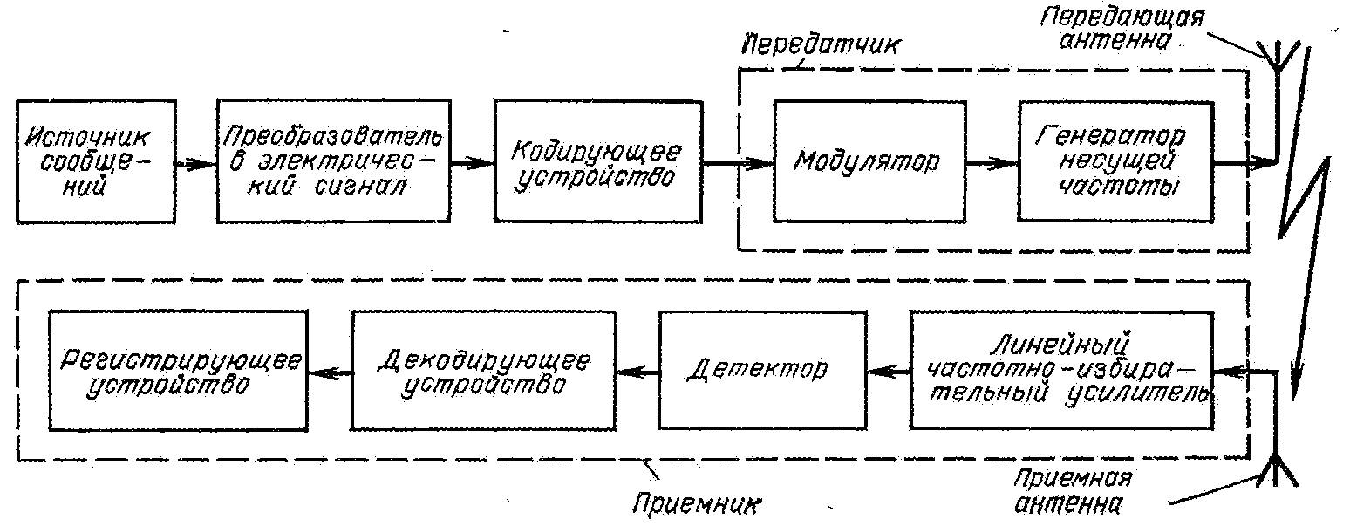
Рисунок 1 – Радиотехнический канал связи
Преобразование исходного сообщения в электрический сигнал и кодирование. При передаче речи и музыки такое преобразование осуществляется с помощью микрофона, при передаче изображений (телевидение) — с помощью передающих трубок (например, суперортикона). При передаче письменного сообщения (радиотелеграфия) сначала осуществляют кодирование, заключающееся в том , что каждая буква текста заменяется комбинацией стандартных символов (например, точек, тире и пауз в коде Морзе), которые затем преобразуют в стандартные электрические сигналы (например, импульсы разной длительности или разной полярности).
Следует отметить, что схема на рис. 1 соответствует введению информации «в начале» канала связи, т. е. непосредственно в передатчике. Несколько иначе обстоит дело, например, в радиолокационном канале, где информация о цели (дальность, высота, скорость и т. д.) получается в результате приема радиоволны, отраженной от цели.
Генерация высокочастотных колебаний. Высокочастотный генератор является источником колебаний несущей частоты. В зависимости от назначения радиоканала связи мощность колебаний изменяется от тысячных долей до миллионов ватт. Естественно, что конструктивные формы и размеры этих генераторов различны — от простейшего малогабаритного элемента до грандиозного технического сооружения.
Основными характеристиками высокочастотного генератора являются частота и диапазонность (возможность быстрой перестройки с одной рабочей частоты на другую), мощность и КПД. Особенно важное значение для радиотехники имеет стабильность частоты колебаний. Условия распространения радиоволн и широкий спектр частот диктуют применение очень высоких несущих частот. Условия же обработки сигналов на фоне помех и необходимость ослабления взаимных помех между различными радиоканалами заставляют добиваться максимально возможного уменьшения абсолютных изменений частоты. Это приводит к чрезвычайно жестким требованиям к относительной стабильности частоты.
Управление колебаниями (модуляция). Процесс модуляции заключается в изменении одного или нескольких параметров высокочастотного колебания по закону передаваемого сообщения. Частоты модулирующего сигнала, как правило, малы по сравнению с несущей частотой генератора. Для осуществления модуляции используются различные приемы, обычно основанные на изменении потенциала электродов электронных приборов, входящих в радиопередающее устройство. Основная характеристика процесса модуляции — степень соответствия между изменением параметра высокочастотного колебания и модулирующим сигналом.
Усиление слабых сигналов в приемнике. Антенна приемника улавливает ничтожную долю энергии, излучаемой антенной передатчика. В зависимости от расстояния между передающей и приемной станциями, от степени направленности излучения антенн и условий распространения радиоволн мощность на входе приемника 10⁻¹⁰ – 10⁻¹⁴ Вт. На выходе же приемника для надежной регистрации сигнала требуется мощность порядка единиц ватт и более. Отсюда следует, что усиление в приемнике должно достигать 10⁷⁻ 10¹⁴ по мощности или 10⁴-10⁷ по напряжению.
В современных приемниках уверенная регистрация сигнала обеспечивается при напряжениях на входе порядка 1 мкВ. Решение этой сложной задачи оказывается возможным благодаря достижениям современной электроники. Большую роль играют также специальные методы построения схем приемников, обеспечивающие большое усиление при сохранении устойчивости работы приемника.
Проблема усиления в приемнике неотделима от проблемы выделения сигнала на фоне помех. Поэтому одним из основных параметров приемника является избирательность, под которой подразумевается способность выделять полезные сигналы из совокупности сигнала и посторонних воздействий (помех), отличающихся от сигнала частотой. Частотная избирательность осуществляется с помощью резонансных колебательных цепей.
Выделение сообщения из высокочастотного колебания (детектирование и декодирование). Детектирование является процессом, обратным модуляции. В результате детектирования должно быть получено напряжение (ток), изменяющееся во времени так же, как изменяется один из параметров (амплитуда, частота или фаза) модулированного колебания, т. е. должно быть восстановлено передаваемое сообщение. Детектор, как правило, включается на выходе приемника, следовательно, к нему подводится модулированное колебание, уже усиленное предыдущими ступенями приемника. Основное требование к детектору - точное воспроизведение формы сигнала.
После детектирования осуществляется декодирование сигнала, т. е. процесс, обратный кодированию. В ряде радиотехнических каналов кодирование и декодирование не используются.
Помимо перечисленных процессов, так или иначе связанных с преобразованием частотных спектров, в радиотехнических устройствах широкое применение находит усиление колебаний без трансформации частоты, осуществляемое в различных усилителях. К таким усилителям относятся:
- низкочастотные усилители управляющих сигналов, используемые перед модулятором передатчика, а также на выходе приемника;
- усилители коротких импульсов, применяемые в телевизионной и радиолокационной технике, а также в импульсных системах радиосвязи;
- высокочастотные усилители большой мощности, используемые в радиопередающих устройствах;
- высокочастотные усилители слабых сигналов, применяемые в радиоприемных и измерительных устройствах.
Кроме упомянутых процессов, присущих, как уже отмечалось, любому радиотехническому каналу, в ряде специальных случаев широко применяются другие процессы: умножение и деление частоты, генерация коротких импульсов, различные виды импульсной модуляции и т. д.

Лекция 4

КЛАССИФИКАЦИЯ СИГНАЛОВ, ИСПОЛЬЗУЕМЫХ В РАДИОТЕХНИКЕ

Цель лекции: Ознакомление с классификацией сигналов, применяемых в радиотехнике.

С информационной точки зрения сигналы можно разделить на детерминированные и случайные.
Детерминированным называют любой сигнал, мгновенное значение которого в любой момент времени можно предсказать с вероятностью единица. Примерами детерминированных сигналов могут служить импульсы или пачки импульсов, форма, амплитуда и положение во времени которых известны, а также непрерывный сигнал с заданными амплитудными и фазовыми соотношениями внутри его спектра.
К случайным относят сигналы, мгновенные значения которых заранее неизвестны и могут быть предсказаны лишь с некоторой вероятностью, меньшей единицы. Такими сигналами являются, например, электрическое напряжение, соответствующее речи, музыке, последовательности знаков телеграфного кода при передаче неповторяющегося текста. К случайным сигналам относится также последовательность радиоимпульсов на входе радиолокационного приемника, когда амплитуды импульсов и фазы их высокочастотного заполнения флуктуируют из-за изменения условий распространения, положения цели и некоторых других причин. Можно привести большое число других примеров случайных сигналов. По существу, любой сигнал, несущий в себе информацию, должен рассматриваться как случайный.
Перечисленные выше детерминированные сигналы, «полностью известные», информации уже не содержат. В дальнейшем такие сигналы часто будут обозначаться термином колебание.
Наряду с полезными случайными сигналами в теории и практике приходится иметь дело со случайными помехами - шумами. Уровень шумов является основным фактором, ограничивающим скорость передачи информации при заданном сигнале. Поэтому изучение случайных сигналов неотделимо от изучения шумов. Полезные случайные сигналы, а также помехи часто объединяют термином случайные колебания или случайные процессы.
Дальнейшее подразделение сигналов можно связать с их природой: можно говорить о сигнале как о физическом процессе или как о закодированных, например в двоичный код, числах.
В первом случае под сигналом понимают какую-либо изменяющуюся во времени электрическую величину (напряжение, ток, заряд и т. д.), определенным образом связанную с передаваемым сообщением.
Во втором случае то же сообщение содержится в последовательности двоично-кодированных чисел.
Сигналы, формируемые в радиопередающих устройствах и излучаемые в пространство, а также поступающие в приемное устройство, где они подвергаются усилению и некоторым преобразованиям, являются физическими процессами.
В предыдущем параграфе указывалось, что для передачи сообщений на расстояние используются модулированные колебания. В связи с этим сигналы в канале радиосвязи часто подразделяют на управляющие сигналы и на радиосигналы; под первыми понимают модулирующие, а под вторыми — модулированные колебания.
Обработка сигналов в виде физических процессов осуществляется с помощью аналоговых электронных цепей (усилителей, фильтров и т. д.).
Обработка сигналов, закодированных в цифру, осуществляется с помощью вычислительной техники.
Представленная на рис. 1 и описанная структурная схема канала связи не содержит указаний о виде используемого для передачи сообщения сигнала и структуре отдельных устройств.
Между тем сигналы от источника сообщений, а также после детектора (рис. 1) могут быть как непрерывные, так и дискретные (цифровые). В связи с этим применяемые в современной радиоэлектронике сигналы можно разделить на следующие классы:
- произвольные по величине и непрерывные по времени (рис. 2, а);
- произвольные по величине и дискретные повремени (рис.2, б);
- квантованные по величине и непрерывные по времени (рис. 2, в);
- квантованные по величине и дискретные по времени (рис.2, г).

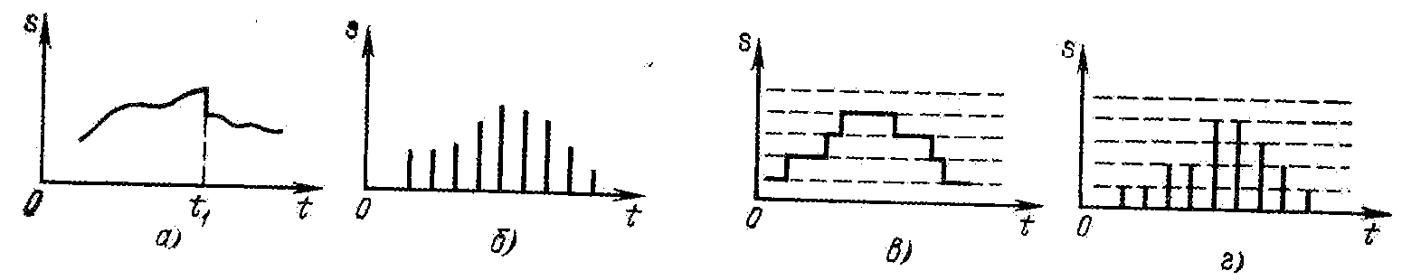

Рисунок 2 – Сигналы произвольные по величине и по времени (а), произвольные по величине и дискретные по времени (б), квантованныепо величине и непрерывные по времени (в), квантованные и дискретные по времени (г)

Сигналы первого класса (рис. 2, а) иногда называют аналоговыми, так как их можно толковать как электрические модели физических величин, или непрерывными, так как они задаются по оси времени на несчетном множестве точек. Такие множества называются континуальными. При этом по оси ординат сигналы могут принимать любое значение в определенном интервале. Поскольку эти сигналы могут иметь разрывы, как на рис. 2, а, то, чтобы избежать некорректности при описании, лучше такие сигналы обозначать термином континуальный.
Итак, континуальный сигнал s (f) является функцией непрерывной переменной t, а дискретный сигнал s (x) — функцией дискретной переменной х, принимающей только фиксированные значения [9]. Дискретные сигналы могут создаваться непосредственно источником информации (например, дискретными датчиками в системах управления или телеметрии) или образовываться в результате дискретизации континуальных сигналов.
На рис. 2, б представлен сигнал, заданный при дискретных значениях времени t (на счетном множестве точек); величина же сигнала в этих точках может принимать любое значение в определенном интервале по оси ординат (как и на рис. 2, а). Таким образом, термин дискретный характеризует не сам сигнал, а способ задания его на временной оси.
Сигнал на рис. 2, в задан на всей временной оси, однако его величина может принимать лишь дискретные значения. В подобных случаях говорят о сигнале, квантованном по уровню.
В дальнейшем термин дискретный будет применяться только по отношению к дискретизации по времени; дискретность же по уровню будет обозначаться термином квантование.
Квантование используют при представлении сигналов в цифровой форме с помощью цифрового кодирования, поскольку уровни можно пронумеровать числами с конечным числом разрядов. Поэтому дискретный по времени и квантованный по уровню сигнал (рис.2, г) в дальнейшем будет называться цифровым.
Таким образом, можно различать континуальные (рис. 2, а), дискретные (рис. 2, б), квантованные (рис. 2, в) и цифровые (рис. 2, г) сигналы.

Лекция 5

Классификация радиосистем передачи информации

Цель лекции: Ознакомление с классификацией радиосистем передачи информации, изучение их основных характеристик.

Современные РСПИ характеризуются большим разнообразием видов передаваемых сообщений, способов модуляции, принципов построения, режимов работы и т.п. Соответственно они могут быть классифицированы по многим признакам.
По числу каналов различают одноканальные и многоканальные системы. По наличию обратного канала различают системы без обратной и с обратной связью.
По режиму использования канала различают системы односторонней связи (симплексные), системы двусторонней связи(дуплексные) и полудуплексные системы. В первых передача осуществляется в одном направлении, во вторых осуществляется одновременная передача в обоих направленных. В последних возможна двусторонняя связь, но передача и прием ведутся поочередно.
По виду передаваемых сообщений различают системы передачи дискретных и непрерывных сообщений.
По назначению передаваемых сообщений различают следующие типы систем: телефонные, предназначенные для передачи речи; телеграфные, предназначенные для передачи текста; фототелеграфные, предназначенные для передачи неподвижных изображений; телевизионные, предназначенные для передачи измерительной информации; системы телеуправления, предназначенные для передачи команд управления; системы передачи данных, предназначенных для обслуживания автоматизированных систем управления.
В зависимости от механизма распространения радиоволн, используемых для передачи сообщений, различают ионосферные, тропосферные, метеорные и космические системы.
Классификация систем по другим признакам, таким, как вид модуляции, способ уплотнения-разделения каналов, способ обеспечения свободного доступа, будет приведена далее.
Основные характеристики. Любая система характеризуется рядом показателей, которые можно разделить на информационно-технические (достоверность, помехоустойчивость, скорость передачи информации, задержка, диапазон частот и т.п.) и конструктивно-эксплуатационные (объем и масса аппаратуры, энергетический КПД, мобильность, гибкость, эксплуатационная надежность, стоимость). Далее будут рассмотрены лишь характеристики, наиболее существенные с точки зрения передачи информации.
Достоверность передачи информации характеризует степень соответствия принятых сообщений переданным. Она зависит от параметров самой системы, степени ее технического совершенства и условий работы. Последние определяются типом и состоянием линии связи, видом и интенсивностью помех, а также организационными мероприятиями по соблюдению правил радиообмена и эксплуатации аппаратуры.
Для различных РСПИ критерии соответствия принятого сигнала переданному могут существенно отличаться. При передаче дискретных сообщений действие помех проявляется в том, что вместо переданного символа принимается другой. В этом случае достоверность передачи сообщений целесообразно характеризовать или вероятностью правильного приема символа р_{пр}, или вероятностью ошибки р_{ош} = 1 - р_{пр}.
При передаче непрерывных сообщений отличие принятого сообщения $\tilde{χ}\left(t\right)$ от переданного x(f) носит также непрерывный характер:
$ε\left(t\right)$=$\tilde{χ}\left(t\right)$-x(t). (1)
Для оценки достоверности передачи сообщений в данном случае обычно используют средний квадрат ошибки:
_ ________
$ε$²=[X(t)-X(t)]² (2)
или относительный средний квадрат ошибки
$δ^{2}={ε^{2}}/{p_{x}}={p_{ε}}/{p_{x}}$, (3)
где усреднение производится по всем реализациям сообщений x(t) и их оценкам x(t), Р_{х} = $\frac{1}{T_{c}}\int_{c}^{\text{Tc}}{x^{2}\left(t\right)\text{dt}}$ - средняя мощность сообщения x(t), Т_{с} – его длительность, Р${}_{ε}$ – мощность помехи на выходе приемника.
Приведенные показатели (2) и (3) весьма удобны для практического применения благодаря присущему им свойству аддитивности: в случае линейных систем при одновременном действии нескольких независимых факторов результирующие величины$ε^{2}$и $δ^{2}$ можно определить как
$ε^{2}=\sum_{i}{{ε_{i}^{2},δ}^{2}}=\sum_{i}{δ_{i}^{2}}$, (4)
где $ε_{i}^{2}$ и$δ_{i}^{2}$ - составляющие, обусловленные i-м фактором .
В ряде случаев в качестве показателя достоверности используется вероятность того, что абсолютное значение ошибки (1) не превысит некоторого наперед заданного значения $ε$₀
$Р\left(\left|ε\right|≤ε_{0}\right)=\int_{−ε_{0}}^{ε_{0}}{W_{1}}\left(ε\right)dε$, (5)
где w₁$\left(ε\right)$- одномерная плотность распределения вероятности ошибки $ε\left(t\right)$.
Возможны другие показатели достоверности, как, например, показатель максимальной абсолютной ошибки $ε$_{max}= max|$ε\left(t\right)$|, часто применяемый в телеметрии.
Под помехоустойчивостью СПИ понимается способность системы противостоять вредному действию помех на передачу сообщений. Она зависит от способов кодирования, модуляции, метода приема и т. п. Количественно помехоустойчивость систем передачи дискретных сообщений можно характеризовать вероятностью ошибки р_{ош} при заданном отношении средних мощностей сигнала и помехи в полосе частот, занимаемой сигналом, или требуемым отношением средних мощностей сигнала и помехи на входе приемника системы, при котором обеспечивается заданная вероятность ошибки р_{ош}. Помехоустойчивость систем передачи непрерывных сообщений удобно оценивать показателями (2) и (3) или отношением средних мощностей сигнала и помехи на входе приемника системы, обеспечивающим заданные значения этих показателей.

Лекция 6

Системы радиосвязи

Цель лекции: Изучение основных принципов построения радиорелейных линий связи прямой видимости, ознакомление с их классификацией.

Общие принципы построения радиорелейных линий связи прямой видимости. Радиорелейные линии (РРЛ) представляют собой цепочку приемопередающих радиостанций (оконечных, промежуточных, узловых), которые осуществляют последовательную многократную ретрансляцию (прием, преобразование, усиление и передачу) передаваемых сигналов.
В зависимости от используемого вида распространения радиоволн РРЛ можно разделить на две группы: прямой видимости и тропосферные.
РРЛ прямой видимости являются одним из основных наземных средств передачи сигналов телефонной связи, программ звукового и ТВ вещания, цифровых данных и других сообщений на большие расстояния. Ширина полосы частот сигналов многоканальной телефонии и ТВ составляет несколько десятков мегагерц, поэтому для их передачи практически могут быть использованы диапазоны только дециметровых и сантиметровых волн, общая ширина спектра которых составляет 30 ГГц. Кроме того, в этих диапазонах почти полностью отсутствуют атмосферные и промышленные помехи. Расстояние между соседними станциями (протяженность пролета) R зависит от рельефа местности и высоты подъема антенн. Обычно его выбирают близким или равным расстоянию прямой видимости R₀. Для сферической поверхности Земли с учетом атмосферной рефракции
R₀ 4,1($\sqrt{h_{1}}$ + $\sqrt{h_{2}}$ ), (6)
где h₁ и h₂ - высоты подвеса соответственно передающей и приемной антенн (в метрах). В реальных условиях, в случае малопересеченной местности R₀ 40 - 70 км при высоте антенных мачт 60... 100 м.
Комплекс приемопередающей аппаратуры РРЛ для передачи информации на одной несущей частоте (или на двух несущих частотах при организации дуплексных связей) образует широкополосный канал, называемый стволом (радиостволом). Оборудование, предназначенное для передачи телефонных сообщений и включающее в себя кроме радиоствола модемы и аппаратуру объединения и разъединения каналов, называют телефонным стволом. Соответствующий комплекс аппаратуры для передачи полных ТВ сигналов (вместе с сигналами звукового сопровождения, а часто и звукового вещания) называют ТВ стволом. Большинство современных РРЛ являются многоствольными. При этом, кроме рабочих стволов, могут быть один или два резервных ствола, а иногда и отдельный ствол служебной связи. С увеличением числа стволов возрастает соответственно и объем оборудования (число передатчиков и приемников) на станциях РРЛ.
Часть РРЛ (один из возможных вариантов) условно изображена на рис. 3, где непосредственно отмечены радиорелейные станции трех типов: оконечная (ОРС), промежуточная (ПРС) и узловая (УРС).
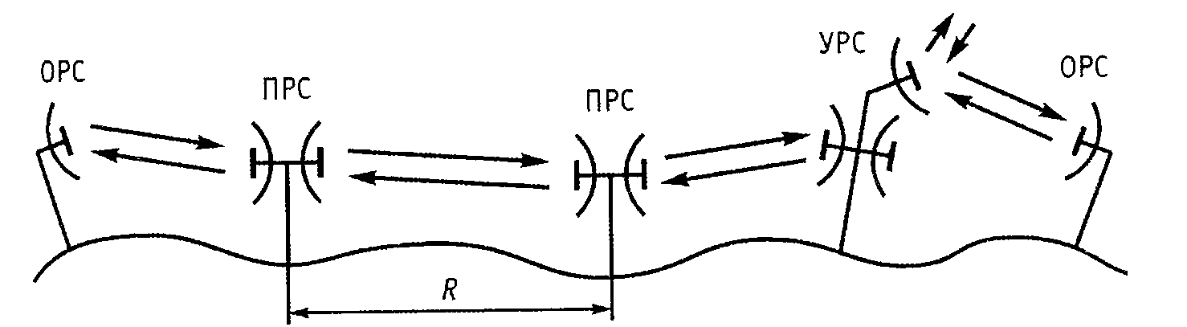
Рисунок 3 – Условное изображение РРЛ

На ОРС производится преобразование сообщений, поступающих по соединительным линиям от междугородных телефонных станций (МТС), междугородных ТВ аппаратных (МТА) и междугородных вещательных аппаратных (МВД), в сигналы, передаваемые по РРЛ, а также обратное преобразование. На ОРС начинается и заканчивается линейный тракт передачи сигналов.
С помощью УРС разветвляются и объединяются потоки информации, передаваемые по разным РРЛ, на пересечении которых и располагается УРС. КУРС относят также станции РРЛ, на которых осуществляется ввод и вывод телефонных, ТВ и других сигналов, посредством которых расположенный вблизи от УРС населенный пункт связывается с другими пунктами данной линии.
На ОРС или УРС всегда имеется технический персонал, который обслуживает не только эти станции, но и осуществляет контроль и управление с помощью специальной системы телеобслуживания ближайшими ПРС. Участок РРЛ (300...500 км) между соседними обслуживаемыми станциями делится примерно пополам так, что одна часть ПРС входит в зону телеобслуживания одной УРС (ОРС), а другая часть ПРС обслуживается другой УРС (ОРС).
ПРС выполняют функции активных ретрансляторов без выделения передаваемых сигналов электросвязи и введения новых и, как правило, работают без постоянного обслуживающего персонала. Структурная схема ретранслятора ПРС приведена на рис. 4.
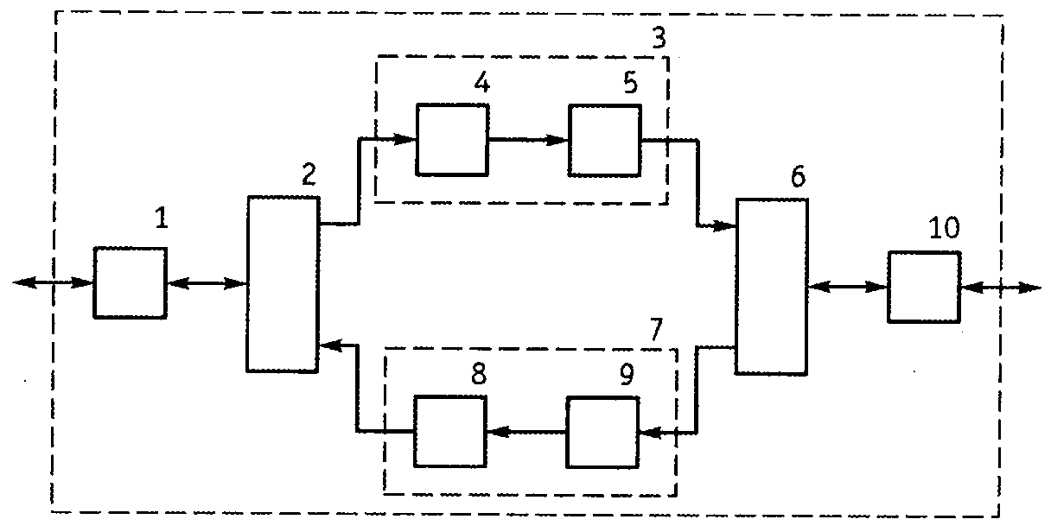

1,10 – антенны; 2,6 – фидерные тракты; 3,7 – приемопередатчики; 4,9 – приемник; 5,8- передатчики
Рисунок 4 – Структурная схема одноствольного ретранслятора РРЛ
При активной ретрансляции сигналов на ПРС используют две антенны, расположенные на одной и той же мачте. В этих условиях трудно предотвратить попадание части мощности усиленного сигнала, излучаемого передающей антенной, на вход приемной антенны. Если не принять специальных мер, то указанная связь выхода и входа усилителя ретранслятора может привести к его самовозбуждению, при котором он перестает выполнять свои функции. Эффективным способом устранения опасности самовозбуждения является разнесение по частоте сигналов на входе и выходе ретранслятора. При этом на ретрансляторе приходится устанавливать приемники и передатчики, работающие на разных частотах.
Классификация радиорелейных линий. РРЛ прямой видимости можно классифицировать по различным признаком и характеристикам. Рассмотрим классификацию РРЛ по наиболее важным из них.
- По назначению различают: междугородные магистральные, внутризоновые, местные РРЛ.
2. По диапазону рабочих (несущих) частот РРЛ подразделяются налинии дециметрового и сантиметрового диапазонов. В этих диапазонах в соответствии с Регламентом радиосвязи для организации РРЛ выделены полосы частот, расположенные в области 2, 4, 6, 8, 11 и 13 ГГц. В настоящее время ведется исследование условий создания радиорелейной связи на частотах порядка 18 ГГц и выше. Переход на более высокие частоты позволил бы увеличить пропускную способность систем передачи. Однако использование столь высоких частот затруднено из-за сильного ослабления энергии радиоволн во время атмосферных осадков.
3. По способу уплотнения каналов и виду модуляции несущей можно выделить:
а) РРЛ с частотным уплотнением (разделением) каналов (ЧРК) и ЧМ гармонической несущей;
б) РРЛ с временным уплотнением (разделением) каналов (ВРК) и аналоговой модуляцией импульсов, которые затем модулируют несущую;
в) цифровые РРЛ, в которых отсчеты сообщений квантуются по уровням и кодируются.
4. По принятой в настоящее время классификации РРЛ разделяют на системы большой, средней и малой емкости.

Лекция 7

Принципы построения спутниковых систем связи

Цель лекции: Изучение основных принципов построения спутниковых систем связи, особенностей передачи сигналов спутниковой связи, ознакомление с диапазонами частот.

Искусственные спутники Земли (ИСЗ) связного назначения широко используются для передачи различных сообщений, организации ТВ, телефонных, телеграфных и других каналов связи.
Основной принцип создания спутниковых систем связи заключается в размещении ретрансляторов на ИСЗ. Следовательно, спутниковая система связи представляет собой РРЛ с одной промежуточной станцией, размещенной на ИСЗ. При построении спутниковых систем связи используются идеи и принципы, реализуемые в РРЛ.
По способу ретрансляции сигнала спутниковые системы делят на системы с пассивной и активной ретрансляцией.
Система, которая работает без бортовой аппаратуры, называется системой связи с пассивным спутником, или системой с пассивной ретрансляцией. В этом случае сигналы, посланные с Земли, отражаются поверхностью ИСЗ обратно без предварительного усиления. В качестве пассивных спутников могут использоваться как специальные отражатели различной формы (в виде сферических баллонов, объемных многогранников и др.), так и естественный спутник Земли - Луна. При достаточном усилении земных антенн и высокой чувствительности приемника земной станции (ЗС) этот метод радиосвязи может найти применение в системах с малой пропускной способностью. Пропускная способность подобных систем связи при современном уровне техники не превышает двух - трех телефонных сообщений.
Система радиосвязи при наличии бортовой аппаратуры называется системой с активной ретрансляцией сигнала, или системой с активным спутником. При этом энергоснабжение бортового ретранслятора осуществляется от солнечных батарей, находящихся на ИСЗ. Активная ретрансляция является основной в современных системах передачи. Для примера рассмотрим структурную схему дуплексной связи между двумя ЗС при активной ретрансляции сигнала (рис. 5).
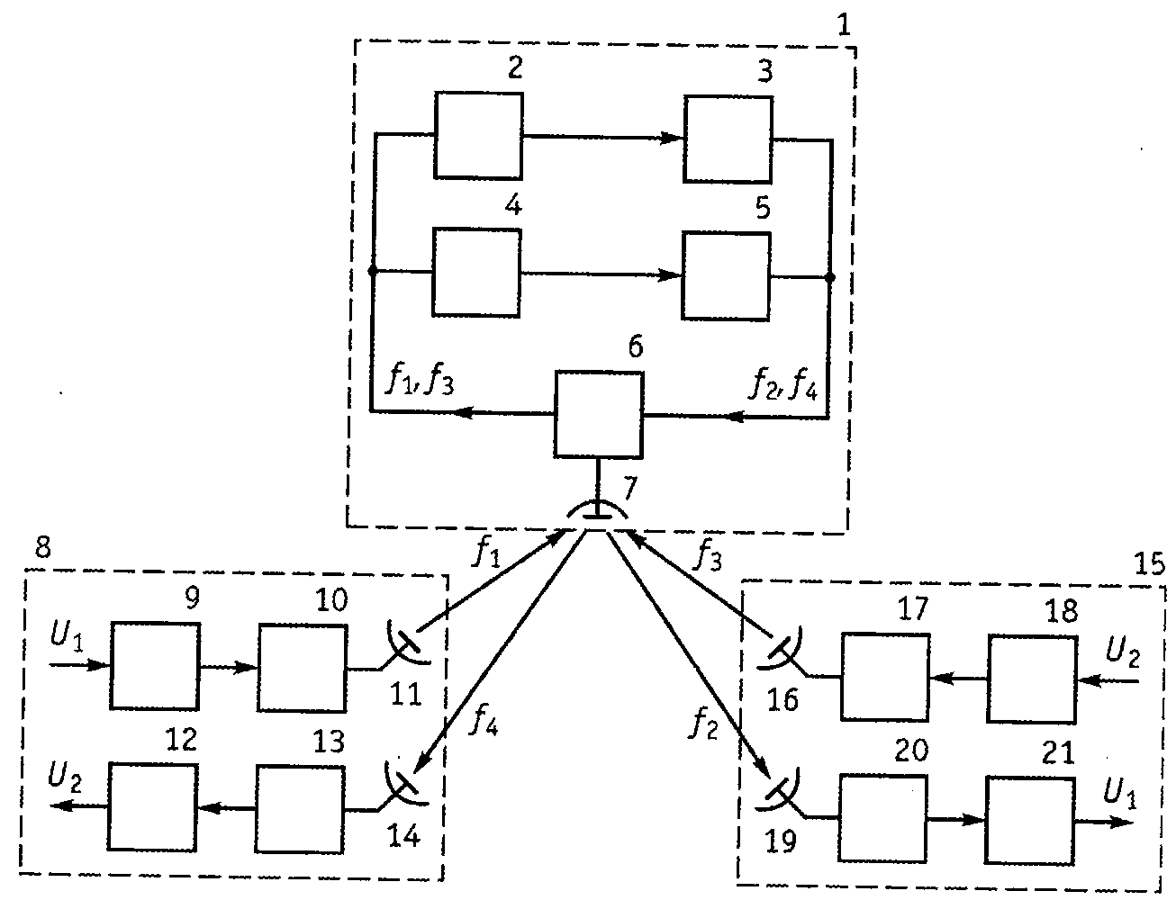

Рисунок 5 – Структурная схема радиосвязи через ИСЗ

На рисунке 5 цифрой 4 обозначен второй приемник ретранслятора; 5-второй передатчик ретранслятора; 12-детектор 3С 8; 16-передающая антенна 3С 15; 17-передатчик 3С 15; 18- модулятор 3С.
В данном случае передаваемый в одном направлении сигнал U₁, подводится к модулятору 9 ЗС 8, в результате чего осуществляется модуляция колебаний с несущей частотой f_{1.}Этиколебанияотпередатчика 10 подводятся к антенне 11 и излучаются в сторону ИСЗ, где принимаются бортовой антенной 7 ретранслятора 1. Далее колебания с частотой f₁ поступают на разделительный фильтр 6, усиливаются приемником 2, преобразуются в частоту f₂ и поступают к передатчику 3 бортового ретранслятора. С выхода передатчика 3 колебания с частотой f₂ через РФ подводятся к бортовой антенне и излучаются в сторону Земли. Эти колебания принимаются антенной 19 ЗС 15, подводятся к приемнику 20 и детектору 21, на выходе которого выделяется сигнал IV Передача от ЗС 15 к ЗС 8 сигнала U₂ происходит на частоте f₃ аналогичным образом, причем на бортовом ретрансляторе осуществляется преобразование колебаний с несущей частотой f_{з} в колебания с частотой f₄.
ЗС соединяются с узлами коммутации сети связи (например, с междугородной телефонной станцией - МТС), с источниками и потребителями программ телевидения, звукового вещания с помощью наземных соединительных линий.
Очень распространенным и экономически выгодным является использование связных ИСЗ для организации ТВ и радиовещания.
В настоящее время под спутниковым ТВ и радиовещанием понимается как передача ТВ сигналов (со звуковым сопровождением), так и радиовещательных звуковых сигналов от одного или нескольких земных передатчиков, связанных с центрами формирования ТВ и радиопрограмм, через ИСЗ на сеть земных приемных установок и распределение этих программ с целью доведения их до абонентов (телезрителей или радиослушателей) с помощью наземных средств связи (ретрансляторов различной мощности, СКТВ, средств коллективного и индивидуального приема). Как правило, в зоне обслуживания связным ИСЗ располагается сеть приемных ЗС различных типов.

Особенности передачи сигналов в спутниковых системах связи

Запаздывание сигнала. Большая протяженность линий связи между ЗС и рентранслятором, находящимся на борту ИСЗ, приводит к запаздыванию сигналов. Это определяется тем, что для прохождения расстояния между ЗС сигналу требуется время

t Н/с, (7)

где Н— расстояние от спутника до поверхности Земли, с = 3 10⁸ м/с- скорость света. Из данного соотношения следует, что при Н = 36 000 км (случай геостационарного спутника) величина запаздывания составит приблизительно 250 мс. Запаздывание сигнала при передаче дуплексных телефонных разговоров приводит к появлению вынужденных пауз в разговоре, потере «контакта» между абонентами, т.е. ограничивает естественность беседы.
Эхосигналы. Запаздывание сигналов приводит к появлению заметных для абонентов эхосигналов, возникающих при переходе с четырехпроводных цепей связи на двухпроводные из-за неидеальности дифференциальных систем. Эхосигналы проявляются в виде прослушивания абонентом своего разговора, задержанного на время, равное удвоенному времени распространения сигнала между абонентами, т.е. t_{эс} 4Н/с. Особенно заметны эхосигналы при больших значениях t_{эс} . Для систем связи, использующих геостационарные спутники, t 500 мс. В этих случаях следует обеспечить затухание эхосигналов до величины, равной 60 дБ относительно уровня полезного сигнала. Необходимое затухание эхосигналов осуществляется с помощью эхозаградителей.
Эффект Доплера. Особенностью систем связи через ИСЗ является возникновение эффекта Доплера, вызываемого движением спутника относительно ЗС. Для примера обозначим через V_{r} ту компоненту скорости движения ИСЗ, которая совпадает с линией радиосвязи ИСЗ-ЗС, и условимся считать величину V_{r} отрицательной в случае уменьшения расстояния между ИСЗ и ЗС и положительной при увеличении этого расстояния. Тогда при движении источника сигнала со скоростью ±V_{r} частота принимаемых колебаний f связана с частотой излучаемых колебаний f₀ соотношением,
f =f₀(1±V_{r}/c), (8)
где с - скорость света.
На практике всегда выполняется условие V_{r}/с«1, поэтому при движении источника сигнала в сторону приемника f = f₀(1 + \/_{r}/c). Тогда изменение частоты $Δ$f₀, вызванное эффектом Доплера, определяется выражением:
$Δ$f₀=f-f₀=$±$f₀V_{r}/c. (9)
Эффект Доплера в основном проявляется в системах связи, использующих эллиптические орбиты. Например, в системе «Молния» на рабочем участке орбиты |\/_{г}/с|Ф10⁻⁵. В системах связи с геостационарными ИСЗ эффект Доплера может иметь место при коррекции положения спутника на орбите.
Эффект Доплера приводит не только к изменению частоты излучаемых колебаний, но вызывает деформацию спектра передаваемого сообщения, причем верхние частоты в спектре сигнала будут изменяться на большую величину.
Диапазоны рабочих частот систем связи через ИСЗ Выбор полос частот, выделяемых для работы систем связи через ИСЗ, определяется следующими основными условиями:
- особенностями распространения электромагнитных колебаний через атмосферу;
- интенсивностью шумов, вызванных радиоизлучениями различных внешних источников (Солнца, Луны, планет, атмосферы Земли и др.);
- простотой аппаратурной реализации антенн и приемных установок;
- возможностью локализации сверхвысокочастотного излучения бортовыми антеннами;
- возможностью работы систем связи через ИСЗ в выделяемых полосах частот совместно с другими радиослужбами при допустимых значениях радиопомех.
Детальное научно-техническое рассмотрение перечисленных условий, проведенное Международным Союзом Электросвязи на Всемирной административной радиоконференции в 1979 г., позволило осуществить распределение радиочастот между различными радиослужбами. Согласно этому распределению, приведенному в Регламенте радиосвязи, для района 1 (Европа, Россия, Монголия, Африка) ФСС, к которой относятся системы связи через ИСЗ, отводятся следующие полосы частот:
-для передачи сообщений на участке ИСЗ-Земля 620...790 МГц, 2,5...2,69, 3,4...4,2, 4,5...4,8, 7,25...7,75, 10,7...11,7, 12,5...12,75, 17,7...21,2, 37,5...40,5, 40,5...42,5, 84...86 ГГц;
-для передачи сообщений на участке Земля - ИСЗ 5,725...7,075, 7,9...8,4, 12,5...13,75, 14...14,8, 17,3...18,1, 27,5...31 ГГц.

Лекция 8

Основы антенно-фидерных устройств

Цель лекции: Изучение общих принципов построения, основных характеристик и параметров антенн.

Общие принципы построения антенн. Антенна является необходимым элементом любого радиопередающего и радиоприемного устройства. Антенна радиопередатчика (передающая антенна) предназначена для преобразования тока высокой частоты в энергию излучаемых ею электромагнитных волн. Антенна радиоприемника (приемная антенна) предназначена для преобразования принятых ею электромагнитных волн в энергию тока высокой частоты. Характер процессов, происходящих в передающей и приемной антеннах, определяет обратимость их использования. Обратимость антенн находит выражение не только в принципиальной возможности использования одной и той же антенны в качестве передающей или приемной, но и в том, что основные параметры антенны сохраняются при использовании ее как для передачи, так и для приема. Это имеет большое практическое значение. Так, многие передвижные радиостанции, радиостанции, предназначенные для связи, имеют общую антенну для передачи и для приема.
Электрическая цепь и вспомогательные устройства, с помощью которых энергия радиочастотного канала подводится от радиопередатчика к антенне или от антенны к радиоприемнику, называется фидером. Конструкция фидера зависит от диапазона передаваемых по нему частот. При передаче электромагнитной энергии по линии стремятся уменьшить излучение самой линии. Симметричный вибратор можно представить как длинную линию, разомкнутую на конце, провода которой развернуты на 180°. Каждый элемент данной линии обладает определенной индуктивностью и емкостью между проводами (рис. 6).
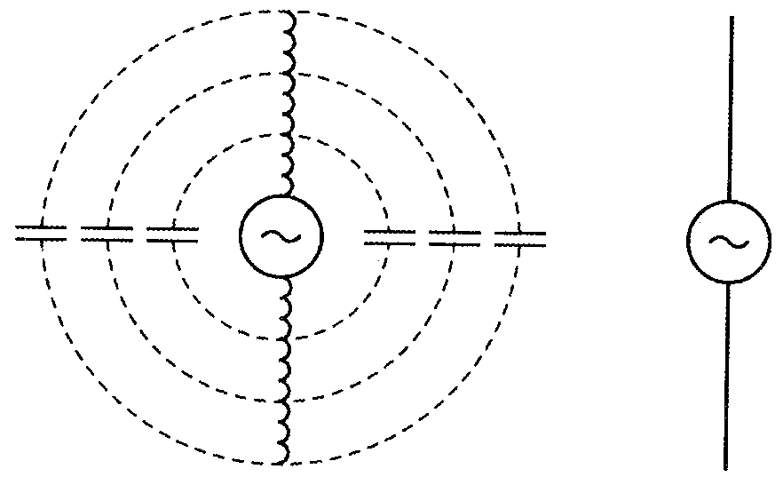

Рисунок 6 – Симметричный вибратор и его эквивалентная схема

Симметричный вибратор называют также полуволновым диполем, чем подчеркивается, что он вдвое короче длины волны собственных колебаний.
Если полуволновый вибратор расположить вертикально, его размер можно уменьшить вдвое благодаря проводящим свойствам земли. При вертикальном расположении нижний конец антенны подключается к одному из зажимов генератора электромагнитных колебаний (рис. 7, а), второй зажим генератора при этом заземляется.

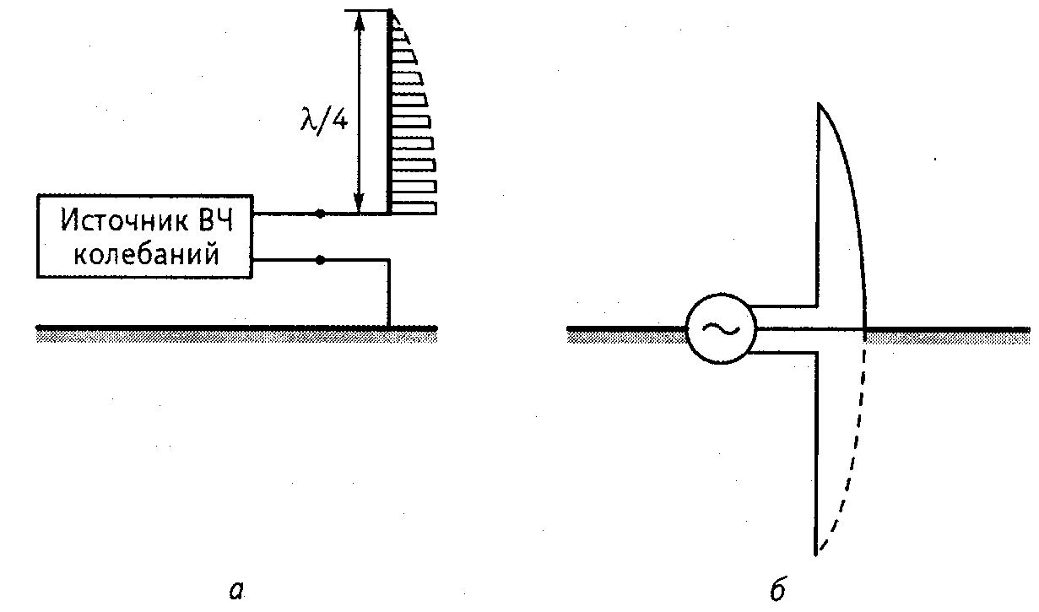

Рисунок 7 – Четвертьволновый вибратор

Если предположить, что земля является идеальным проводником, то в ней наводится ЭДС, которая действует как зеркальное изображение основного вибратора (см. рис. 7, б). Такая антенна называется вертикальной несимметричной антенной, ее высота приблизительно равна $λ$/4. Все сказанное справедливо только в том случае, когда земля представляет собой идеальный проводник. Когда же земля обладает плохими проводящими свойствами, характер распределения тока в земной поверхности изменяется. Особенно большое значение имеет сопротивление земли вблизи основания антенны. Для улучшения проводимости этого участка применяют металлизацию земли: закапывают в землю металлические листы, провода; улучшают химический состав почвы, пропитывая ее различными солями.
Основные характеристики и параметры антенн. Излучаемая мощность (Р_{и}) - мощность электромагнитных волн, излучаемых антенной в свободное пространство. Это активная мощность, так как она рассеивается в пространстве, окружающем антенну. Следовательно, излучаемую мощность можно выразить через активное сопротивление, называемое сопротивлением излучения R_{и}: R_{и} = Р_{и}/I${}_{а}^{2}$ , где 1_{а} - эффективный ток на входе антенны.
Сопротивление излучения характеризует способность антенны к излучению электромагнитной энергии и качество антенны в большей степени, чем излучаемая ею мощность, поскольку последняя зависит не только от свойств антенны, но и от создаваемого в ней тока.
Мощность потерь (Р_{п}) - мощность, бесполезно теряемая передатчиком во время прохождения тока по проводам антенны, в земле и предметах, расположенных вблизи антенны. Эта мощность также является активной и может быть выражена через активное сопротивление, называемое сопротивлением потерь: R_{n} = P_{n}/I${}_{а}^{2}$ .
Мощность в антенне (Р_{а}) - мощность, подводимая к антенне от передатчика.
Эту мощность можно представить в виде суммы излучаемой мощности и мощности потерь: Р_{а} = Р_{и} + Р_{п}.
Коэффициент полезного действия (КПД) антенны $η$- отношение излучаемой мощности к мощности, подводимой к антенне:
$η=\frac{P_{и}}{P_{a}}=\frac{R_{и}}{R_{и}+R_{п}}$. (10)
Входное сопротивление антенны - сопротивление на входных зажимах антенны. Оно имеет реактивную и активную составляющие. При настройке в резонанс антенна представляет для генератора чисто активную нагрузку и используется наиболее эффективно.
Направленность антенны - способность излучать электромагнитные волны в определенных направлениях. Об этом свойстве антенны судят по диаграмме направленности, которая графически показывает зависимость напряженности поля или излучаемой мощности от направления. Обычно пользуются нормированными диаграммами направленности, где величины, характеризующие напряженность поля или мощность излучения, выражены не в абсолютных значениях, а отнесены к максимальному значению. В целях упрощения используют не пространственную диаграмму направленности, а ограничиваются диаграммами направленности в двух плоскостях: горизонтальной и вертикальной.
Шириной диаграммы направленности называют угол, в пределах которого мощность излучения уменьшается не более чем в 2 раза по сравнению с мощностью в направлении максимального излучения. Так как мощность пропорциональна квадрату напряженности поля, то границы угла раствора диаграммы направленности определяются величиной 1/$\sqrt{2}$ =0,707 от напряженности поля в направлении максимального излучения.
Коэффициентом направленного действия (D) называется отношение плотности потока мощности, излучаемой данной антенной в определенном направлении, к плотности потока мощности, которая излучалась бы абсолютно ненаправленной антенной в любом направлении при условии равенства общей излучаемой мощности в обеих антеннах. Наибольший интерес представляет коэффициент направленного действия в направлении максимального излучения: D=P${}_{и\text{max}}$/Р${}_{\text{иср}}$.
Коэффициентом усиления антенны (G_{a}) называется произведение коэффициента направленного действия антенны на ее КПД: G_{a} = D$η$. Этот коэффициент дает полную характеристику антенны: он учитывает, с одной стороны, концентрацию энергии в определенном направлении благодаря направленным свойствам антенны, а с другой - уменьшение излучения вследствие потерь мощности в антенне. Преимущественное излучение антенн в заданном направлении эквивалентно увеличению мощности передатчика. Следовательно, направленность передающей антенны весьма желательна. Исключение составляют антенны радиостанций, предназначенных для обслуживания определенного района, в центре которого находится станция. Такие антенны не должны обладать направленностью в горизонтальной плоскости.
Действующая высота антенны (h_{n}). Количество энергии, излучаемой каждым элементом антенны, пропорционально проходящему по нему току. Так как распределение тока в антенне неравномерно, то излучение различными элементами неодинаково: оно наиболее интенсивно в пучности тока и равно нулю в узле тока. Особенно важно понятие действующей высоты для приемных антенн, у которых оно определяет величину наводимой в них ЭДС.

Лекция 9

Антенны километровых и гектометровых волн

Цель лекции: Изучение антенн километровых, гектометровых, декаметровых, метровых, дециметровых и сантиметровых волн.

Километровые и гектометровые волны (длинные и средние) используются для радиосвязи, радиовещания, навигации и других целей.
На длинных и средних волнах земная поверхность имеет обычно хорошую проводимость.У поверхности же хорошего проводника электрическое поле может быть направлено только перпендикулярно его поверхности.
Поэтому как передающие, так и приемные антенны для этих волн должны обладать развитой вертикальной частью. Для того чтобы антенна была
резонансной и имела достаточно большие сопротивление излучения и КПД, ее размеры должны приближаться, по крайней мере, к 0,251, т.е. на ДВ высота ее должна быть равна нескольким сотням метров. Практически удается построить антенны (мачты) высотой не более 200...300 м. Поэтому на волнах длиннее 1000 м, как правило, приходится работать с антеннами длиной меньше резонансной.
В отличие от передающих, приемные антенны, как правило, не настраиваются на частоту принимаемых радиостанций. Для вещательного приема часто используют вертикальные Г-, Т-образные и зонтичные антенны.
Антенны декаметровых волн. Для KB проводимость почвы ухудшается, и вследствие этого возрастают потери в заземлении. Поэтому на этих волнах обычно избегают использования заземленных вибраторов. Только около больших водных поверхностей или при расположении радиостанции на сырых почвах заземленные вибраторы дают хорошие результаты.
В диапазоне декаметровых (коротких) волн (10...100 м) отношение длины антенны к длине волны может быть получено достаточно большим. Поэтому обеспечение большого сопротивления излучения и высокого КПД не вызывает затруднений. Более актуальным при построении коротковолновых антенн является вопрос о диаграмме направленности, к которой предъявляются следующие требования:
1. Она должна быть по возможности неизменной во всем диапазоне волн, в котором поддерживается связь в течение длительного времени. Это требование вызвано тем, что по условиям распространения приходится производить смену волн даже в течение одних суток связи. Антенны, имеющие неизменные диаграммы направленности в широком диапазоне частот, называются диапазонными, в отличие от настроенных.
2. Направление максимального излучения и приема должно быть таким, чтобы число отраженных волн от ионосферы и земли было минимальным, так как каждый скачок волны сопровождается потерями энергии. Поэтому угол возвышения луча следует уменьшать по мере удлинения линии связи. Например, для линий протяженностью 600 км рекомендуется выбирать угол 30...45°, а для линий длиной 3000 км-10...25°.
3. В связи с неустойчивостью состояния ионосферы направленное действие
антенны не должно быть чрезмерно большим во избежание того, что излучаемая волна окажется вне сферы действия приемной антенны. Поэтому ширину угла диаграммы направленности коротковолновой антенны в вертикальной и горизонтальной плоскостях рекомендуется устанавливать равной 10...30°.
4. Для ослабления влияния промышленных помех на радиоприем максимум диаграммы направленности приемной антенны не должен быть слишком близок к земной поверхности. С этой точки зрения в коротковолновых антеннах предпочтительнее применять горизонтальные вибраторы, а не вертикальные. Однако симметричный горизонтальный прибор не рассчитан на работу в широком диапазоне частот, так как его входное сопротивление сильно зависит от частоты, что приводит к нарушению согласования с питающим фидером.
Входное сопротивление вибратора будет изменяться в меньших пределах, если уменьшить его волновое сопротивление. Это может быть достигнуто за счет увеличения диаметра излучающих проводов.
Симметричные вибраторы широко используются как элемент более сложных антенн, состоящих из нескольких вибраторов. Такие многовибраторные антенны обеспечивают остронаправленные излучения и прием. Антенная система состоит из горизонтальных полуволновых вибраторов, расположенных рядами в несколько этажей. Расстояние между этажами$λ$ /2, а между вибраторами $λ$. Если токи во всех вибраторах возбуждаются в фазе, такую антенну называют синфазной.
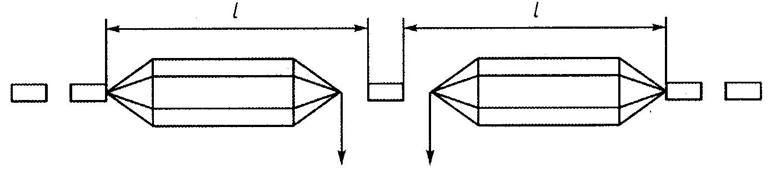
Рисунок 8 – Диполь С.И. Надененко

Для магистральной связи в качестве приемных и передающих антенн применяются антенны с узкими диаграммами направленности в обоих плоскостях, содержащие 32 и более вибраторов. Коэффициент усиления этих антенн более 160. изменением длины волны расстояние между этажами будет отличаться от значения 0,5$λ$. В результате вибраторы разных этажей будут питаться токами разных амплитуд и фаз. Все это искажает диаграмму направленности. Поэтому такие антенны могут применяться в узком диапазоне волн ($λ$_{max}/$λ$_{min} 1,35 для двухэтажной; $λ$_{max}/$λ$_{min}1,15 для четырехэтажной).
Антенны метровых, дециметровых и сантиметровых волн. В диапазоне УКВ используются преимущественно антенны, обладающие направленными свойствами хотя бы в одной плоскости. При малой длине волны такие антенны получаются достаточно компактными, что дает возможность, не встречая больших технических трудностей, делать их вращающимися. Благодаря этому имеется возможность, получая большой выигрыш в мощности и уменьшая взаимные помехи радиостанций, осуществлять связь по любым желаемым направлениям.
Антенны указанных диапазонов можно разделить на две группы: вибраторные и поверхностные. В диапазоне метровых волн наиболее часто используются различные симметричные и несимметричные вибраторы.
Рассмотрим в качестве примера некоторые типы телевизионных антенн.
Самой простой телевизионной приемной антенной является дипольная антенна (линейный полуволновой вибратор), а наиболее удобным в конструктивном отношении - петлевой вибратор Пистолькорса .
Описанные антенны обычно могут обеспечить качественный прием телевизионных передач на сравнительно небольших расстояниях от телецентра, так как они являются слабонаправленными. Для приема на больших расстояниях или при неудовлетворительных условиях приема на малых расстояниях применяются более сложные антенны, имеющие лучшую направленность.
В диапазоне метровых волн в качестве направленных антенн большое распространение получили антенны типа «волновой канал». Антенна «волновой канал» (рис. 9) состоит из активного вибратора А, рефлектора Р и нескольких директоров Д1, Д2, ДЗ. Из приведенной на рис. 9, б диаграммы направленности видно, что коэффициент усиления этой антенны довольно высок и она не будет реагировать на помехи с других направлений. Принцип действия рефлектора и директора рассмотрен нами выше.
Антенна типа «волновой канал» может работать и как передающая антенна. Активный вибратор А в этом случае излучает электромагнитное поле как в направлении рефлектора, так и в направлении директоров. Под воздействием этого поля в рефлекторе наводится ток, который создает вторичное поле - поле излучения рефлектора. Если длину рефлектора выбрать равной (0,51...0,53)А,, а расстояние между рефлектором и активным вибратором (0,15...0,25)А,, то вторичное поле, созданное рефлектором, будет опережать по фазе поле активного вибратора на угол около 90°. Результирующее поле за рефлектором будет равно разности напряженностей полей, созданных активным вибратором и рефлектором.
Специфические требования предъявляются к передающим антеннам метровых волн для звукового и телевизионного радиовещания, так как они располагаются на большой высоте и несут большую механическую нагрузку от ветра; кроме того, увеличивается вероятность удара в них молнии. Поэтому при конструировании антенн избегают применения керамических изоляторов, а по мере возможности используют жесткие механические конструкции.
Телевизионные передающие антенны должны обеспечивать возможно большую зону обслуживания. Так как в большинстве случаев телецентр располагается вблизи середины зоны обслуживания, диаграмма направленности передающей антенны в горизонтальной плоскости должна быть круговой. Для уменьшения бесполезного излучения сигнала в верхнее полупространство в вертикальной плоскости желательна концентрация излучения в направлении горизонта. Кроме того, передающая антенна должна обеспечивать широкую полосу пропускания порядка 8 МГц.

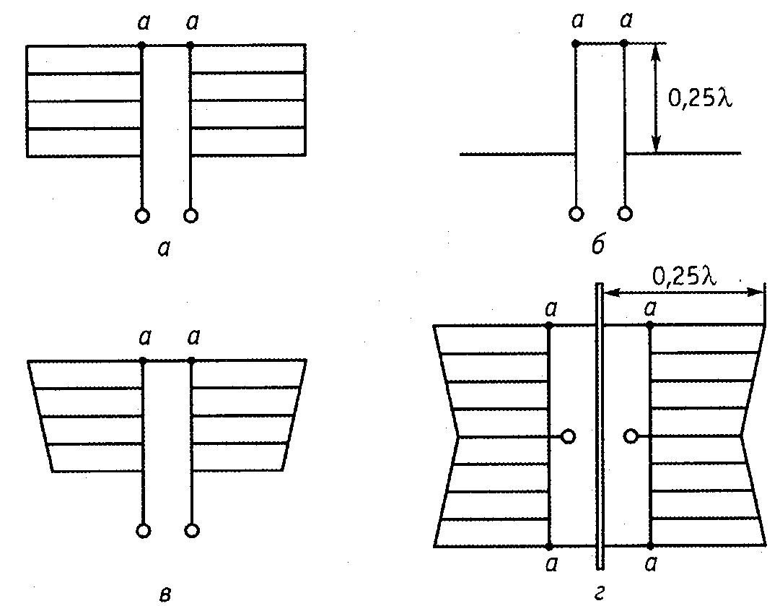

Рисунок 9 – Передающая телевизионная антенна

В диапазоне дециметровых и сантиметровых волн широко применяется антенна в виде рупора. Простейшей рупорной антенной является открытый конец металлической трубы прямоугольного или круглого сечения, так называемого волновода. Излучающая часть антенны называется раскрывом антенны. Отверстие волновода можно рассматривать как многовибраторную антенну, образованную из большого числа элементарных излучателей. Но такая антенна имеет ряд недостатков. Резкое изменение условий распространения на открытом конце волновода приводит к значительному отражению. Кроме того, в раскрыве имеет место огибание излученными волнами краев конца волновода, что ухудшает направленные свойства антенны. Для уменьшения отражений и улучшения направленных свойств конец волновода выполняют в виде рупора (рис. 10).
Направленность рупорной антенны увеличивается с ростом площади раскрыва рупора. В качестве самостоятельных антенн рупоры применяются редко, но часто входят в конструкцию многих более сложных антенн. Одной из них является зеркальная параболическая рефлекторная антенна (рис. 11).

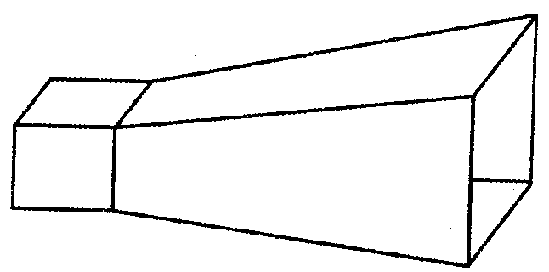 | 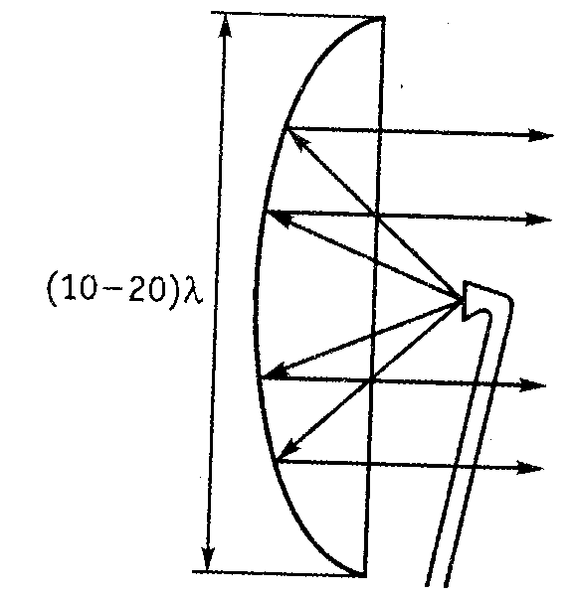
Рисунок 10 – Рупорная антенна | Рисунок 11 – Зеркальная параболическая антенна

В ней роль отражателя выполняет металлическое зеркало, имеющее форму параболоида вращения или параболического цилиндра. При этом антенна излучает почти параллельный пучок лучей. Коэффициент направленного действия таких антенн очень высок и достигает 10⁴.
Недостаток рассмотренной антенны состоит в том, что часть энергии, отраженной от зеркала, попадает обратно через рупор в волновод. Это снижает эффективность передачи энергии и приводит к искажениям передаваемого сигнала. От этого недостатка свободна рупорно-параболическая антенна (рис. 12).
Из волновода 1 высокочастотная энергия поступает в пирамидальный рупор 2, являющийся облучателем сегмента параболоида вращения 3. Излученные антенной волны получаются плоскими, так как фазовый центр рупора, расположенный в его вершине, находится в фокусе параболоида. Для хорошего согласования рупора с волноводом угол раскрыва выбирается равным 30...40°, а длина рупора $ℓ$=50$λ$.Коэффициент усиления антенны растет с возрастанием площади раскрыва антенны S. При площади раскрыва 6...8 м² коэффициент усиления равен 10⁴. В этом случае ширина диаграммы направленности равна примерно 2° как в горизонтальной, так и в вертикальной плоскостях.

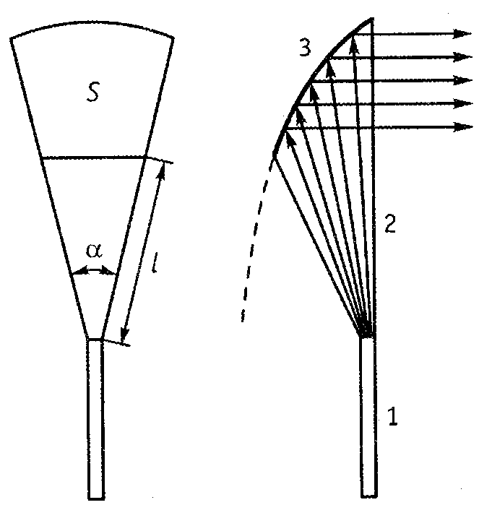 | 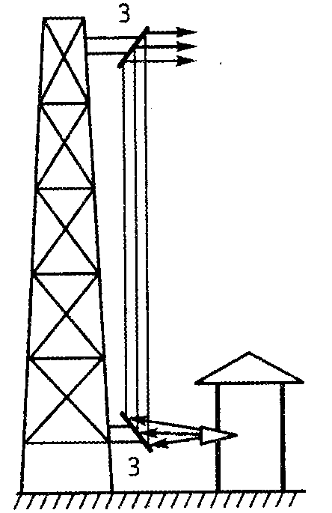
Рисунок 12 – Рупорно-параболическая антенна | Рисунок 13 – Перископическая антенна

Лекция 10

Основы радиоприемных устройств

Цель лекции: Ознакомление с классификацией радиоприемных устройств и с их основными показателями.

Назначение и классификация радиоприемных устройств. Радиоприемные устройства используют для радиосвязи, звукового и телевизионного вещания, радионавигации, радиолокации, радио-, телеуправления и т.д. Радиоприемное устройство должно содержать все необходимые узлы для осуществления следующих процессов:
- выделения из всей совокупности электрических колебаний, создаваемых в антенне внешними электромагнитными полями, сигнала от нужного радиопередатчика;
- усиления высокочастотного сигнала;
- детектирования, т.е. преобразования высокочастотного модулированного сигнала в ток, изменяющийся по закону модуляции;
- усиления продетектированного сигнала.
Дальнейшее преобразование сигнала зависит от конкретных особенностей применения радиоприемника. Если, например, приемник предназначен для одноканальной радиотелефонной связи либо звукового или телевизионного вещания, то принятый сигнал после усиления превращается в звук и изображение при помощи телефона, громкоговорителя и приемной телевизионной трубки.
Если приемник предназначен для многоканальной радиосвязи, то продетектированный и усиленный сигнал подводится к оконечному устройству, в котором происходит разделение сигналов по отдельным каналам и, если требуется, дополнительная их обработка.
Применяемые в настоящее время радиоприемники делятся на профессиональные и бытовые. Первые предназначаются для использования на линиях радиосвязи и для решения различных навигационных, телеметрических и других специальных задач. Вторые служат для приема программ звукового и телевизионного вещания.
Радиоприемные устройства можно классифицировать:
- по роду работы (радиотелефонные, радиотелеграфные, телевизионные, радионавигационные, радиолокационные и др.);
- по виду модуляции (с амплитудной модуляцией (AM), частотной модуляцией (ЧМ), однополосной амплитудной модуляцией (ОБП) и т.д.);
- по диапазону волн принимаемых сигналов (километровые, гектометровые, декаметровые и т.д.);
- по месту установки (стационарные, переносные, самолетные, автомобильные и др.);
- по схеме электропитания (от сети постоянного и переменного токов).
Основные показатели радиоприемников. Показатели радиоприемников определяются их назначением. Для радиоприемников разных типов они могут быть различными.
Чувствительность характеризует способность приемника принимать слабые сигналы. Она обычно оценивается наименьшим значением ЭДС или мощностью радиосигнала в антенне, при которой возможен устойчивый прием с нормальным воспроизведением сигнала без недопустимого искажения его помехами.
Чувствительность приемников в зависимости от их назначения может колебаться в широких пределах. Так, чувствительность радиовещательных приемников находится в пределах 50...300 мкВ в зависимости от класса качества. Чувствительность радиолокационных приемников имеет значения порядка 10~¹²...10~¹⁵ Вт. Для приемников с ферритовой антенной используется понятие чувствительности по напряженности поля. Она имеет значение от 0,3 до 5 мВ/м.
Высокая чувствительность может быть практически реализована лишь в том случае, если уровень внешних помех или собственных шумов на выходе приемника в несколько раз ниже уровня сигнала. Поэтому приемники разных видов необходимо характеризовать не только их чувствительностью, но и так называемой реальной чувствительностью, под которой понимается минимальная ЭДС в антенне, при которой обеспечивается не только нормальная мощность на выходе, но получается определенное превышение уровня сигнала над уровнем внешних помех или собственных шумов.
Избирательностью (селективностью) радиоприемного устройства называется его способность выделять из различных сигналов, отличающихся по частоте, сигнал принимаемой станции. В соответствии с этим избирательность приемника оценивается как относительное ослабление сигналов посторонних радиостанций, работающих на различных волнах, по отношению к сигналам принимаемого передатчика, на волну которого этот '£. приемник настроен. Избирательность осуществляется главным образом входящими в состав приемника колебательными контурами и фильтрами.
Естественно, что наибольшие трудности представляет ослабление помех от ближайших по частоте посторонних сигналов, т.е. сигналов соседнего частотного канала. Поэтому для оценки качества приемника всегда определяется его селективность в отношении помех соседнего канала.
В первом приближении количественную оценку избирательности можно производить по резонансной характеристике приемника, изображающей зависимость коэффициента усиления от частоты колебаний в антенне. Избирательность в отношении помехи на частоте f_{c} определяется в этом случае как Se = K₀/K_{n}, где К₀ - коэффициент усиления на частоте настройки; К_{п} - коэффициент усиления на частоте f_{n}. Селективность удобно определять также в децибелах:
Se_{дБ}=20lgSe=K_{0дб}-K_{пдб}. (11)
Так как передаваемое сообщение имеет определенную полосу частот, другой не менее важной функцией приемника является приемсигнала высокой частоты со всеми его боковыми частотами, т.е. одновременный прием определенной полосы частот. При этом необходимо, чтобы соотношения между амплитудами составляющих спектра сигнала оставались без изменений. Последнее можно обеспечить лишь при постоянной чувствительности приемника в определенной полосе частот. Поэтому понятно, что идеальная амплитудная частотная характеристика (АЧХ) приемника должна быть прямоугольной. При такой форме приемник одинаково принимает спектр боковых частот полезного сигнала, т.е. полоса пропускания такого устройства однозначно определяется как 2$Δ$f. Одновременно приемник с такой АЧХ обладал бы идеальной избирательностью, поскольку не пропускал бы сигналов мешающих станций и помех, частоты которых отличаются на $Δ$f.
Частотная характеристика реального приемника отличается от прямоугольной. Полосой пропускания в данном случае называют область частот, в пределах которой ослабление спектра принимаемых колебаний не превышает заданного значения. Считается, что искажения будут не заметны на слух, если неравномерность АЧХ в пределах полосы пропускания не превышает 3 дБ. Это соответствует уровню 1/2 = 0,707. Именно на этом уровне отсчитывается полоса пропускания. Частотные свойства контура могут быть заданы его добротностью Q = f₀/(2$Δ$f).
Качество воспроизведения принятого сигнала зависит от различного рода искажений сигнала в отдельных каскадах приемника. К этим искажениям относятся частотные, фазовые и нелинейные. На качество принятого сигнала будут влиять также различного рода помехи: атмосферные, промышленные, помехи от соседних по частоте передатчиков, а в диапазонах УКВ - собственные шумы приемника.

Лекция 11

Структурные схемы радиоприемников

Цель лекции: Изучение структурных схем и принципов работы радиоприемников.

В настоящее время находят применение приемники прямого усиления, регенеративные, суперрегенеративные, супергетеродинные с одинарным и двойным преобразованиями частоты. Рассмотрим более подробно структурные схемы приемника прямого усиления и супергетеродинного. На рисунке представлена структурная схема приемника прямого усиления.

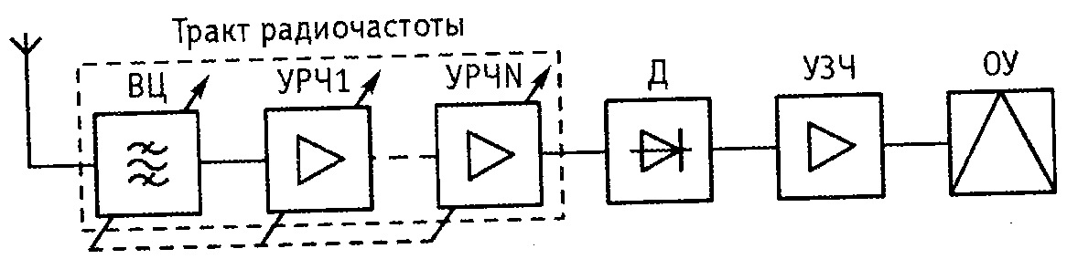

Рисунок 14 – Структурная схема приемника прямого усиления

Входная цепь (ВЦ) выделяет полезный сигнал из всей совокупности колебаний, наводимых в антенне от различных радиопередатчиков и других источников электромагнитных колебаний, ослабляет мешающие сигналы. Усилитель радиочастоты (УРЧ) усиливает поступающие из входной цепи полезные сигналы и обеспечивает дальнейшее ослабление сигналов мешающих станций. Детектор (Д) преобразует модулированные колебания радиочастоты в колебания, соответствующие передаваемому сообщению: звуковому, телеграфному и др. Усилитель звуковой частоты (УЗЧ) усиливает продетектированный сигнал по напряжению и мощности до величины, достаточной для приведения в действие оконечного устройства (громкоговорителя, реле, приемной телевизионной трубки и др.). Оконечное устройство (ОУ) преобразует электрические сигналы в исходную информацию (звуковую, световую, буквенную и др.).
Приемник прямого усиления не может обеспечить хорошую избирательность и высокую чувствительность, особенно в диапазонах коротких и ультракоротких волн. Это объясняется тем, что по мере повышения частоты возрастает полоса пропускания резонансной цепи. Так, полоса пропускания одиночного контура 2$Δ$f и его добротность Q связаны соотношением 2$Δ$f = f_{c}/Q, где f_{c} - частота принимаемого сигнала.
На высоких частотах полоса пропускания контура возрастает и кроме полезного сигнала контур будет пропускать помеху.
Заметим, что сделать селективную цепь приемника прямого усиления с прямоугольной или даже близкой к ней характеристикой практически невозможно, так как этот контур должен быть перестраиваемым. Фильтры, обеспечивающие прямоугольные характеристики, - это многоконтурные системы, перестраивать которые одной ручкой настройки невозможно. В связи с этим приемник прямого усиления обладает плохой избирательностью.
Усилитель радиочастоты, осуществляющий усиление радиосигналов с различными несущими частотами, при наличии неизбежной паразитной обратной связи (например, через источники питания или паразитные емкости) может самовозбудиться и превратиться в автогенератор. Вероятность самовозбуждения растет с ростом частоты и коэффициента усиления. Для повышения устойчивости работы УРЧ его коэффициент усиления приходится ограничивать. Поэтому чувствительность приемника прямого усиления оказывается относительно низкой. Например, для того чтобы УРЧ обеспечил на входе детектора необходимое для линейного детектирования напряжение около 0,1 В, напряжение на его входе, характеризующее чувствительность, должно быть не менее 1000 мкВ. Плохая избирательность и низкая чувствительность, изменяющиеся в рабочем диапазоне частот, являются существенными недостатками приемника прямого усиления, ограничивающими его использование.
От указанных недостатков свободен супергетеродинный приемник (рис. 15).
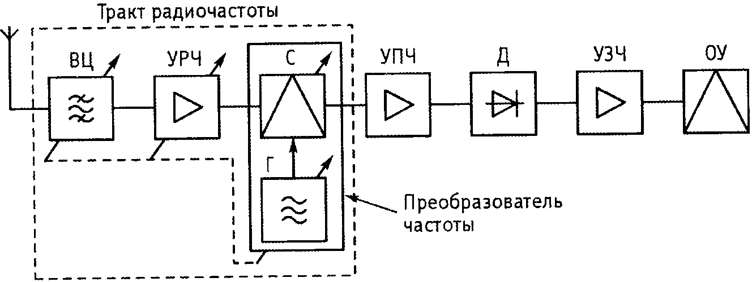

Рисунок 15 – Структурная схема супергетеродинного приемника

Его отличительной особенностью является использование в нем преобразователя частоты, состоящего из смесителя (С) и гетеродина (Г). На выходе преобразователя мы получаем промежуточную частоту, усиливаемую в дальнейшем усилителем промежуточной частоты (УПЧ).
Преобразователем частоты называется устройство, предназначенное для переноса спектра сигнала из одной области частот в другую без изменения амплитудных и фазовых соотношений между компонентами спектра. Поскольку при таком переносе форма спектра сигнала не меняется, то не будет меняться и закон модуляции сигнала. Изменяется только значение несущей частоты сигнала f_{c}, которая становится равной некоторой преобразованной частоте f_{пр}.
К преобразователю частоты кроме напряжения сигнала с частотой f_{c} подводится напряжение гетеродина (маломощного автогенератора) с частотой f_{r}. При взаимодействии этих напряжений в преобразователе частоты возникают составляющие различных комбинационных частот, из которых используется только одна. Обычно используется составляющая f_{np} =f_{r}-f_{c}.
На практике значение f_{np} обычно меньше частоты несущей сигнала f_{e}, но больше частоты модулирующего сигнала F_{c}. Поскольку преобразованная частота f_{np} занимает промежуточное значение между f_{c} и F_{c}, то она называется промежуточной частотой.
Название «супергетеродин» составное (супер+гетеродин), в котором слово «гетеродин» указывает на характерный для супергетеродинных приемников каскад - гетеродин. Этот каскад является неотъемлемой частью преобразователя частоты. Приставка «супер» означает, что в супергетеродинных приемниках преобразованная частота f_{np} расположена в области частот выше (сверх) частоты модуляции F_{c}.
Преобразование несущей частоты радиосигнала в промежуточную приводит к улучшению фильтрации соседних каналов радиосвязи.
Например, пусть в антенне действует ЭДС сигналов с несущими частотами f₁ = 20 МГц (полезный сигнал)иf₂ = 20,2 МГц. Относительная разность частот между станциями $Δ$f/f₁ =(20,2- 20)/20 = 0,01 = 1 %.Контур в радиочастотном диапазоне имеет добротность 20-50, т.е. относительную полосу пропускания 5-2 %. В рассматриваемом примере станция /₂ отличается от избранной всего на 1 % и поэтому будет создавать заметную помеху. Если произвести преобразование несущей частоты f,, то при частоте сигнала гетеродина f_{r} = 20,5 МГц получаются две промежуточные частоты f_{пр1} = 20,5 - 20 = 0,5 МГц и f_{np2} = 20,5 - 20,2 = 0,3 МГц, относительная разность между которыми $Δ$f/fi =(0,5-0,3)/0,5 = 40 % . Как видно, относительная разность увеличилась от 1 до 40 %. В этих условиях станция, работающая на частоте f₂, не будет помехой для фильтров преобразователя частоты, настроенных на частоту f_{np} = 0,5 МГц, даже если их добротность соизмерима с добротностью контуров УРЧ.
В супергетеродинных приемниках основное усиление и избирательность осуществляются после преобразования частоты в усилителе промежуточной частоты (УПЧ). Важным достоинством супергетеродинного приемника является то, что в процессе его перестройки на другую станцию промежуточная частота f_{np} не меняется. Достигается это за счет того, что при перестройке приемника на другую частоту сигнала f_{c} одновременно изменяется частота гетеродина f_{r} таким образом, чтобы разность f_{r} -f_{c} =f_{np} осталась неизменной.
Следовательно, при перестройке супергетеродинного приемника достаточно изменить резонансные частоты входной цепи, УРЧ и гетеродина. Перестраивать УПЧ при этом не требуется. Поскольку УПЧ не перестраивается, то его характеристики не меняются. При этом частотная характеристика контуров УПЧ может быть получена достаточно близкой к прямоугольной, так как в нем могут быть использованы фильтры любой степени сложности. Именно по этой причине супергетеродинные приемники обеспечивают высокую избирательность.
Поскольку УПЧ работает на существенно более низкой частоте, чем УРЧ, он может обеспечить существенно большее усиление, так как усилительные свойства элементов улучшаются по мере понижения частоты. Кроме того, при снижении частоты уменьшится влияние паразитных обратных связей, что способствует повышению коэффициента устойчивого усиления УПЧ. Это позволит обеспечить высокую чувствительность супергетеродинного приемника (около 1 мкВ).
Недостатком супергетеродинных приемников является наличие в них побочных каналов приема, главным из которых является зеркальный.
Зеркальный канал имеет несущую частоту f_{3epK}, отличающуюся от частоты полезного сигнала f_{c} на удвоенную промежуточную частоту fэерк = f_{c} + f_{np}. Частоты f_{c} и Г_{зерк} расположены зеркально симметрично относительно частоты гетеродина f_{r}. Разность между f_{3epK} и f_{r} равна промежуточной частоте, как и в случае полезного сигнала. Поэтому, если на преобразователь частоты поступают сигналы станций f_{c} и f_{3epK}, то на его выходе обе станции дадут напряжение промежуточной частоты. Если сигнал частоты f_{c} является полезным, то сигнал частоты f_{3ef>K}, попавший на преобразователь, является помехой. Очевидно, что ослабление помехи по зеркальному каналу должно происходить до преобразователя частоты. Для улучшения избирательности по зеркальному каналу промежуточная частота должна быть высокой. Тогда несущие частоты f_{c} и f_{3epK} значительно различаются. При этом коэффициент передачи входной цепи (она тоже обладает резонансными свойствами) на частоте f_{3epK} существенно меньше, чем на частоте f_{c}, и сигнал «зеркальной» станции будет значительно подавлен входной цепью. При наличии в приемнике УРЧ зеркальная помеха дополнительно подавляется за счет избирательных свойств УРЧ.
Однако при высокой промежуточной частоте уменьшается коэффициент устойчивого усиления УПЧ и расширяется его полоса пропускания, что приводит к снижению чувствительности приемника и его избирательности по соседнему каналу. Как видно, требование к величине промежуточной частоты довольно противоречиво.
Другим побочным каналом является канал, частота которого равна промежуточной. Сигнал такой частоты, поступающий на вход преобразователя, без каких-либо изменений попадает на УПЧ. Для его устранения радиовещательные станции не должны работать на промежуточной частоте, а случайные помехи с частотами, близкими к промежуточной, должны быть подавлены соответствующими фильтрами на входе приемника.
В бытовых радиовещательных приемниках несущая частота составляет 465 кГц, т.е. она расположена в «окне» между границами радиовещательных диапазонов ДВ и СВ-285,5...525 кГц.
В приемниках, работающих на магистральных линиях радиосвязи, требуются более высокие чувствительность и избирательность как по
соседнему, так и по зеркальному каналам. Это невозможно выполнить при выборе одной промежуточной частоты, поэтому в таких приемниках применяют двойное преобразование частоты. При двойном преобразовании частоты первую промежуточную частоту выбирают достаточно высокой (около 1 МГц), за счет чего обеспечивается высокая избирательность по зеркальному каналу. Вторая промежуточная частота выбирается достаточно низкой (около 100 кГц), что позволяет получить высокий коэффициент устойчивого усиления в каскадах УПЧ и таким образом повысить чувствительность приемника при высокой избирательности по соседнему каналу.

Лекция 12

Радиоприемные устройства систем персонального радиовызова

Цель лекции: Изучение радиоприемных устройств систем персонального радиовызова.

Системы персонального радиовызова (СПР) позволяют передавать вызов и необходимый минимум информации одному человеку или группе людей независимо от места их нахождения. Первоначально СПР функционировали с радиусом действия, ограниченным территорией или помещениями, охваченными многовитковой проводной петлей. Подобные системы с индуктивной связью, использующие магнитное поле с низкими частотами несущих колебаний, находят в настоящее время некоторое применение.
Для значительных территорий СПР строятся на основе радиосвязи на метровых и дециметровых волнах. Абонент СПР использует малогабаритный вызывной приемник (пэйджер), имеющий индивидуальный номер (адрес). Вызывающий набирает номер нужного абонента на любом телефонном аппарате, вызов поступает по телефонной сети на центральную станцию, преобразуется в кодированный радиосигнал и передается на выделенной для СПР частоте в то место, где находится абонент. Если радиус действия одного передатчика центральной станции не позволяет обслужить всю территорию, то она разбивается на отдельные зоны, в каждой из которых имеется свой передатчик. Сигнал вызова длительностью 1...2 с передается всем пэйджерам, однако срабатывает только тот из них, который настроен на определенную частоту и имеет соответствующий адрес. Получив вызов, абонент по телефонному аппарату по заранее известному номеру принимает адресованное ему сообщение, либо сигнал вызова совмещается в пэйджере с визуальным отображением сообщения небольшого объема на дисплее. Сигнал вызова может подаваться не только одному, но и группе абонентов, которым присвоен единый адрес.
Пэйджер реализуется в виде миниатюрного носимого приемника. Обобщенная схема пэйджера показана на рис. 16.
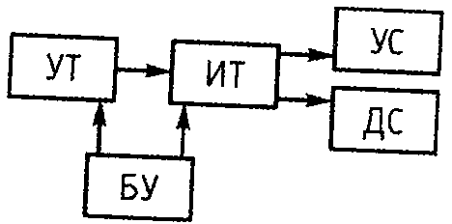

Рисунок 16 – Обобщенная схема пэйджера

В усилительно-преобразовательном тракте (УТ) осуществляются усиление, селекция и преобразование сигнала; в информационном тракте (ИТ) он декодируется для определения соответствия или несоответствия принятого адреса собственному адресу абонента и если помимо вызова передается дополнительная информация, она обрабатывается, при необходимости, записывается в память и отображается на дисплее (ДС); устройство сигнализации (УС) сигнализирует в той или иной форме о наличии вызова; блок управления (БУ), управляя работой всего пэйджера, содержит таймер, переключатель вида сигнализации, переключатель ждущего режима, источник питания.
В современных миниатюрных пэйджерах УТ часто реализуется по схеме с прямым преобразованием. В подобных приемниках нет зеркального канала, что позволяет существенно упростить преселектор; применение гираторов либо цифровых фильтров позволяет сделать УТ менее сложным. В пэйджерах с более широкими возможностями, предназначенными для работы в глобальных СПР, УТ выполняется по схеме с двойным преобразованием частоты.
Устройство УС может включать в себя акустическую, световую и тактильную сигнализацию. Последняя обеспечивает воздействие на кожу человека с помощью миниатюрного вибратора. Абонент выбирает вид сигнализации по своему усмотрению. Если пэйджер расположен не непосредственно на теле абонента, целесообразнее использовать звуковую сигнализацию, которая, однако, может оказаться незамеченной в шумном помещении. Тогда о вызове оповестит световая сигнализация. В пэйджерах возможно автоматическое переключение со звуковой сигнализации на тактильную, и наоборот.
При разработке СПР особое внимание уделяется следующим принципам и схемотехническим решениям:
- совмещению частотного и временного разделения каналов связи для расширения сети и увеличения числа обслуживаемых абонентов;
- разработке кодов с повышенной надежностью и емкостью как индивидуального, так и группового вызова абонентов;
- совмещению сигнализации и визуального отображения информации с введением ее в память для повторного воспроизведения и напоминания абоненту о наиболее важных сообщениях;
- обеспечению возможности приема в пэйджере как цифровых данных, так и речевых сообщений;
- реализации последовательного пакетного приема сообщений относительно большого объема с устранением разрывов при воспроизведении;
- повышению надежности вызова путем совместного одновременного или последовательного использования звуковой, световой и тактильной сигнализации;
- использованию ждущего режима работы пэйджера для продления срока службы миниатюрного гальванического источника питания;
- миниатюризации и повышению эргономических качеств пэй-джеров.
В настоящее время намечается обеспечение возможности ответной сигнализации от абонента, либо о приеме им сообщения, либо о необходимости переадресования вызова и сообщений другим абонентам. Рассматривается возможность приема пэйджером речевой информации. Разнос между частотами передатчиков в СПР в выделяемых полосах частот лежит в пределах от 2,5...6,5 до 25 кГц.
Особого внимания заслуживает проблема ждущего режима приема сигналов, гарантирующего непрерывную круглосуточную работоспособность пэйджера при минимальном расходе ресурса источника питания. Стремление уменьшить размеры пэйджера вызывает необходимость уменьшения размеров источника питания, что, естественно, приводит к уменьшению его ресурса. Проблема одновременной минимизации размеров пэйджера и увеличения ресурса источника питания решается использованием в пэйджере таймера, работающего в непрерывном микромощном режиме и обеспечивающего автоматическое прерывистое включение пэйджера на время, существенно меньшее длительности выключенного состояния, и периодическим повторением от передатчика в течение определенного времени сигнала вызова. Естественно, при этом срок службы источника питания пэйджера увеличится в число раз, примерно равное отношению длительностей выключенного и включенного состояний.
Надежность вызова обеспечивается увеличением длительности и выбором периода его повторения таким образом, чтобы по крайней мере одно включение пэйджера совпало с передаваемым вызовом. При достоверном совпадении адреса пэйджера, хранящегося в его памяти, с адресом вызываемого абонента приемник сохраняется во включенном состоянии и обеспечивает дальнейший прием сообщения, вводя его в оперативную память.

Лекция 13

Основы радиопередающих устройств

Цель лекции: Ознакомление с основными функциональными узлами радиопередатчика

Основные функциональные узлы радиопередатчика

Схема и конструкция радиопередатчика зависят от различных факторов: назначения, диапазона рабочих волн, мощности и т.д. Тем не менее, можно выделить некоторые типичные блоки, которые с теми или иными вариациями имеются в большинстве передатчиков.
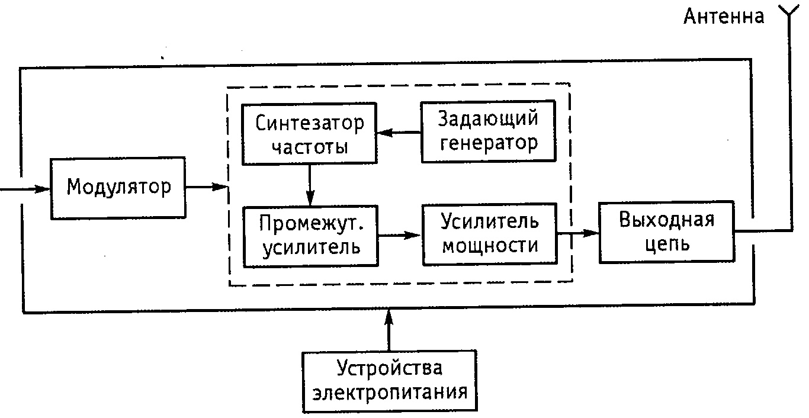

Рисунок 17 – Функциональная схема радиопередатчика

Структура передатчика определяется его основными общими функциями, к которым относятся:
- получение высокочастотных колебаний требуемой частоты и мощности;
- модуляция высокочастотных колебаний передаваемым сигналом;
- фильтрация гармоник и прочих колебаний, частоты которых выходят за пределы необходимой полосы излучения и могут создать помехи другим радиостанциям;
- излучение колебаний через антенну.
Генератор высокой частоты, часто называемый задающим или опорным генератором, служит для получения высокочастотных колебаний, частота которых соответствует высоким требованиям к точности и стабильности частоты радиопередатчиков.
Синтезатор преобразует частоту колебаний опорного генератора, которая обычно постоянна, в любую другую частоту, которая в данное время необходима для радиосвязи или вещания. Стабильность частоты при этом преобразовании не должна существенно ухудшаться.
В отдельных случаях синтезатор частоты не нужен, например, если генератор непосредственно создает колебания нужной частоты. Однако с синтезатором легче обеспечить требуемую высокую точность и стабильность частоты, так как он, во-первых, работает на более низкой частоте, на которой легче обеспечить требуемую стабильность; во-вторых, он работает на фиксированной частоте. Кроме того, современные синтезаторы приспособлены для дистанционного или автоматического управления синтезируемой частотой, что облегчает общую автоматизацию передатчика.
Промежуточный усилитель высокой частоты, следующий за синтезатором, необходим по следующим причинам:
- благодаря промежуточному усилителю с достаточно большим коэффициентом усиления от опорного генератора и синтезатора не требуется значительной мощности;
- применение промежуточного усилителя между синтезатором и мощным усилителем ослабляет влияние на генератор и синтезатор возможных регулировок в мощных каскадах передатчика и в антенне.
Усилитель мощности (его называют генератором с внешним возбуждением) увеличивает мощность радиосигнала до уровня, определяемого требованиями системы радиосвязи. Главным требованием к усилителю мощности является обеспечение им высоких экономических показателей, в частности коэффициента полезного действия.
Выходная цепь служит для передачи усиленных колебаний в антенну, для фильтрации высокочастотных колебаний и для согласования выхода мощного оконечного усилителя с антенной, т.е. для обеспечения условий максимальной передачи мощности.
Модулятор служит для модуляции несущих высокочастотных колебаний передатчика передаваемым сигналом.
Для этого модулятор воздействует в зависимости от особенностей передатчика и вида модуляции (амплитудная, частотная, однополосная и др.) на один или несколько блоков из числа обведенных пунктиром на рис. 17. Например, частотная модуляция может получаться в синтезаторе частоты либо (реже) в генераторе высокой частоты; амплитудная модуляция получается воздействием на мощный и промежуточный усилители.
Устройство электропитания обеспечивает подведение ко всем блокам токов и напряжений, необходимых для нормальной работы входящих в их состав транзисторов, ламп и прочих электронных элементов, а также систем автоматического управления, устройств защиты от аварийных режимов и прочих вспомогательных цепей и устройств.
Радиопередатчики диапазонов километровых, гектометровых и де-каметровых волн обычно размещаются группами на специальных предприятиях - передающих радиостанциях.
При большом числе передатчиков радиостанции называются радиоцентрами. Радиовещательные передатчики метровых и дециметровых волн, как правило, размещаются вместе с передатчиками телевизионного вещания. Предприятия связи, на которых установлены эти передатчики, называются радиотелевизионными передающими станциями (центрами).

Лекция 14

Технические показатели радиопередатчиков

Цель лекции: Ознакомление с основными показателями, с особенностями усилителя мощности радиопередающих устройств

К основным показателям радиопередатчика относятся: диапазон волн, мощность, коэффициент полезного действия, вид и качество передаваемых сигналов.
В соответствии с классификацией волн (см. табл. 1) различают передатчики километровых, гектометровых, декаметровых и других волн. С этим различием связаны соответствующие особенности конструкций, так как в разных диапазонах различны конструкции колебательных контуров и типов усилительных элементов. Передатчик может работать на одной или нескольких выделенных для него фиксированных волнах, либо он может настраиваться на любую длину волны в непрерывном диапазоне волн.
Мощность передатчика обычно определяется как максимальная мощность высокочастотных колебаний, поступающая в антенну при отсутствии модуляции, при непрерывном излучении. Однако этой характеристики недостаточно для оценки мощности радиопередатчика. Дело в том, что в технике радиосвязи часто приходится иметь дело с сигналами, напряжение которых изменяется в очень широких пределах и в сравнительно короткие промежутки времени может принимать значения, в несколько раз превосходящие средний уровень. Характерным примером подобного режима может служить радиолокационный передатчик, излучающий импульсы длительностью около 1 мкс, разделенные интервалами около 1 мс, т.е. в 1000 раз большей длительности. Если бы при проектировании передатчика расчет велся на то, что в моменты этих выбросов мощность излучения соответствовала бы номинальной мощности, то фактическая средняя мощность излучения была бы во много раз меньше. Передатчик был бы использован значительно слабее своих возможностей, а при необходимости обеспечить большую дальность радиосвязи потребовалось бы применить передатчик значительно большей мощности.
В системах радиовещания промежутки времени, в которые амплитуда колебаний достигает максимальных значений, занимают обычно большую часть общего времени работы передатчика (например, 10-20 %), длительность их доходит до десятков миллисекунд, но и в этом случае описанное временное форсирование передатчика возможно, хотя и в меньших пределах.
В соответствии с изложенным мощность передатчика, помимо цифры максимальной мощности, при непрерывной работе характеризуют значениями пиковой мощности, которая может быть обеспечена в течение ограниченных промежутков времени. Например, если средняя мощность передатчика при непрерывной работе 100 кВт, то она может доходить до 200 кВт, если длительность импульсов не превышает интервалов между ними.
Важнейшими показателями радиопередатчика являются стабильность излучаемой им частоты и уровень побочных излучений. Дело в том, что если строго соблюдается присвоенная данному передатчику частота сигнала, то настроенный на эту частоту приемник начинает принимать передаваемые сигналы тотчас после включения, не требуя подстроек; это способствует удобству эксплуатации и высокой надежности радиосвязи, а также облегчает автоматизацию оборудования. Кроме того, частотные диапазоны, используемые для радиосвязи и вещания, переуплотнены сигналами одновременно работающих радиостанций, поэтому если частота передатчика отличается от разрешенного значения, то она может приблизиться к частоте другого передатчика, что вызовет помехи приему его сигналов.
По существующим международным нормам отклонение от номинала частоты передатчика для радиосвязи на гектометровых волнах не должно превышать 0,005 %; для радиовещательных передатчиков отклонение частоты в этом диапазоне не должно превышать 10 Гц. На декаметровых волнах допустимая нестабильность частоты для передатчиков мощностью более 0,5 кВт равна 15-10⁻⁶, что соответствует в диапазоне от 4 до 30 МГц абсолютному отключению частоты от 60 до 450 Гц. Некоторые системы радиосвязи по своему принципу требуют, чтобы стабильность частоты была значительно лучше, чем предусматривается указанными нормами.
Побочными излучениями радиопередатчика называются излучения на частотах, расположенных за пределами полосы, которую занимает передаваемый радиосигнал. К побочным излучениям относятся гармонические излучения передатчика, паразитные излучения и вредные продукты взаимной модуляции.
Гармоническими излучениями (гармониками) передатчика называются излучения на частотах, в целое число раз превышающих частоту передаваемого радиосигнала.
Паразитными излучениями называются возникающие иногда в передатчиках колебания, частоты которых никак не связаны с частотой радиосигнала или с частотами вспомогательных колебаний, используемых в процессе синтеза частот, модуляции и других процессов обработки сигнала.
Известно, что при действии в нелинейной цепи, например двух ЭДС с частотами f₁ и f₂, спектр тока содержит, помимо составляющих с этими частотами и их гармоник, также составляющие с частотами вида mf₁ ±nf₂, где m и n- целые числа. Это явление и лежит в основе взаимной модуляции; оно обусловлено наличием в передатчике элементов, обладающих нелинейными характеристиками, главным образом транзисторов или электронных ламп.
Интенсивность побочных излучений характеризуется мощностью соответствующих колебаний в антенне передатчика. Например, по действующим международным нормам радиопередатчики на частотах до 30 МГц должны иметь мощность побочных излучений не менее чем в 10 000 раз (на 40 дБ) ниже мощности основного излучения и не более 50 мВт.
Показатели, определяющие качество передачи вещательного сигнала (электроакустические показатели), в принципе не отличаются от аналогичных параметров электрического канала вещания, что естественно, поскольку передатчик является частью канала - трактом вторичного распределения.
Некоторое отличие заключается лишь в том, что эти показатели нормируются и измеряются относительно уровня сигнала, соответствующего определенному коэффициенту модуляции, сигналом частотой 1000 Гц. Для допустимого отклонения амплитудно-частотной характеристики этот коэффициент равен 50 %.
Коэффициент гармоник определяется при коэффициенте модуляции 50, 90, а также 10 %, что обусловлено наличием в модуляторе передатчика специфических искажений вида двустороннего ограничения, заметных при большом коэффициенте модуляции, вида «центральной отсечки», заметных при малом коэффициенте модуляции. Защищенность от интегральной помехи и от псофометрического шума измеряется относительно уровня модулирующего сигнала, соответствующего 100 % модуляции. Эксплуатационный персонал часто употребляет термин «уровень шумов», который оценивается в децибелах относительно уровня модулирующего сигнала с частотой 1000 Гц, соответствующего коэффициенту модуляции 100 %. Численно он равен величине защищенности от интегральной помехи, взятой со знаком «минус».
Особенности усилителей мощности радиопередающих устройств
Усилители мощности в технике радиопередающих устройств принято называть генераторами с внешним возбуждением.
Нагрузкой выходного каскада является контур, настроенный на частоту усиливаемых колебаний.
Требования к усилителям мощности в радиопередающих устрой- ствах отличаются двумя характерными особенностями:
- во-первых, требуется получить большую выходную мощность при минимуме потерь;
- во-вторых, нет необходимости сохранять форму усиливаемых колебаний, как в усилителях звуковой частоты.
Генератор с внешним возбуждением (ГВВ) представляет собой преобразователь мощности источника постоянного тока Р₀ в мощность высокой частоты Р_{к}. Работа ГВВ возможна только при подаче на его вход внешнего сигнала Р_{bx} (от возбудителя). При этом Р_{вх} < Р_{к}. Основные показатели работы ГВВ: мощность радиочастоты в нагрузке Р_{к}, КПД генератора $η_{R}$ = Р_{К}/Р₀, коэффициент усиления по мощности К_{р} = Р_{К}/Р_{ВХ}, спектр колебаний в нагрузке внутри и вне занимаемой полосы частот, отсутствие самовозбуждения.
В качестве усилительных приборов в ГВВ используют электронные лампы, биполярные и полевые транзисторы, а в ключевых генераторах- и тиристоры. Электронные лампы широко применяют благодаря их универсальности. Они работают в широком диапазоне частот и обеспечивают выходную мощность от единиц ватт до нескольких мегаватт, устойчивы к внешним воздействиям (температура, давление, механические нагрузки), имеют срок службы до 5000 ч. Полупроводниковые приборы применяют в передатчиках малой и средней мощности.
Физические процессы, лежащие в основе работы ламп и транзисторов, различны, однако их вольт-амперные характеристики качественно одинаковы, хотя и имеют некоторые различия. Лампы обладают левыми характеристиками, а характеристики транзисторов сдвинуты вправо, и запирание транзистора происходит при нулевом напряжении на базе.
Генератор внешнего возбуждения может работать как в линейном, так и в нелинейном режиме. Линейный режим работы обеспечивается при угле отсечки $θ$ = 180°. Угол отсечки $θ$ - это выраженная в угловой
мере (градусах, радианах) половина той доли периода, в течение которой существует анодный (коллекторный) ток. Режим усилителя мощности радиочастоты при $θ$ = 180° называется колебаниями первого рода (они соответствуют классу А в апериодических усилителях). В режиме колебаний первого рода ГВВ применяют крайне редко из-за невысокого КПД, не превышающего 50 %.
В этом режиме (его называют режимом без отсечки анодного тока) амплитуды входного напряжения и напряжения смещения подобраны так, что работа происходит на линейном участке характеристики лампы (или транзистора). При этом кроме переменной составляющей тока в цепи протекает большой постоянный ток 1₀, который обусловливает энергетические потери. Полная потребляемая мощность источника Р₀ = I₀Е_{а} определяется этим током и напряжением питания E_{а}. Полезная мощность связана только с переменной составляющей тока I₁.
Нелинейный режим обеспечивается при 9 < 180° (колебания второго рода). При этом форму импульсов анодного (коллекторного) тока характеризуют амплитуда I_{am} (I_{Km}) и угол отсечки $θ$.
Углом отсечки называется та часть периода, в течение которого протекающий ток изменяется от максимального значения до нуля.

Лекция 15

Генерирование высокочастотных колебаний

Цель лекции: Изучение схемы и основных принципов работы автогенератор.

Рассмотренный выше генератор требует для свой работы внешнее возбуждение.
Вместе с тем существует класс колебаний, возникновение которых не связано с каким-либо внешним воздействием. Они появляются как бы сами собой в специальных устройствах, имеют вполне определенную форму, параметры, свои особенности. Разумеется, из ничего эти колебания появиться не могут. Для их возникновения необходимы определенные условия, причины; о них будем говорить позже. Сейчас же обратим внимание на то, что колебания формируются самостоятельно, без постороннего воздействия. Такие колебания называются автоколебаниями, а устройства, их порождающие, - автогенераторами, которые далее будем называть просто генераторами.
Практическая реализация модели генератора представлена схемой на рис. 18.
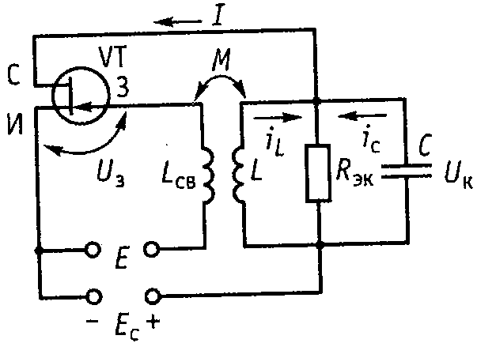

Рисунок 18 – Схема автогенератора

Частотно-задающим звеном является LC-контур, источником энергии - источник постоянного напряжения Eс, включенный в цепь стока полевого транзистора VT. Роль ключа К выполняет затвор транзистора. Напряжение U3 на затворе управляет током стока I. Переменная составляющая этого тока пополняет энергию контура. Обратная связь обеспечивается катушкой связи LCB, индуктивно связанной с катушкой контура L. Степень обратной связи определяется, таким образом, коэффициентом взаимоиндукции М. Транзистор не только выполняет функцию ключа К, но и «помогает» обратной связи, обеспечивая за счет своего усиления поступление в контур необходимых порций энергии. Дополнительный источник Е в цепи затвора играет вспомогательную роль, устанавливая, как увидим далее, необходимый режим работы транзистора.
Для генерации колебаний необходимо еще выполнить определенные условия, которые нужны, во-первых, для появления колебаний (баланс фаз) и, во-вторых, для поддержания возникших колебаний с определенной амплитудой и частотой (баланс амплитуд).
В принципе генератор похож на усилитель. Колебания, возникающие в контуре, с помощью обратной связи подаются на вход усилительного элемента (в данном случае транзистора), усиливаются им и выделяются на контуре, далее вновь поступают на вход транзистора, снова усиливаются и т.д. Амплитуда колебаний возрастает и доходит до определенного предела. По сути генератор является усилителем собственных колебаний контура. По этой причине (если выполняются условия самовозбуждения) любой усилитель может превратиться в генератор. Например, микрофонный усилитель становится генератором звуковых колебаний, если из-за неудачной акустики помещения или плохой экранировки цепей возникают каналы акустической или электрической обратной связи, приводящие к самовозбуждению усилителя. В данном случае обратная связь играет вредную роль.
Действие положительной и отрицательной обратной связи можно проследить на простой механической модели маятника (или качелей). Если подталкивать маятник в такт с его собственными колебаниями, маятник будет раскачиваться. Если в «противотакт» - маятник будет тормозиться. Таким образом, для самовозбуждения генератора и поддержания в нем незатухающих колебаний должны выполняться два условия: обратная связь должна быть положительной, а ее значение - достаточно большим для полной компенсации рассеиваемой энергии в контуре.
Генераторы с обратной связью для диапазонов дециметровых и сантиметровых волн, в принципе, не отличаются от описанных. Они отличаются только конструкцией колебательного контура, а в случае наиболее коротких волн - также типом усилительного элемента. На дециметровых и сантиметровых волнах используются соответственно короткозамкнутые отрезки коаксиальных линий и волноводов и объемные резонаторы. В качестве усилительного элемента на сантиметровых волнах применяют клистроны и лампы бегущей волны.
При необходимости в генераторе с высокой стабильностью частоты предпочтение отдается усилительным элементам минимальной мощности; в них выделяется соответственно мало тепла, что облегчает стабилизацию температуры генератора, которая представляет одно из условий постоянства частоты. Широко применяются маломощные транзисторы и туннельные диоды.
Стабилизация частоты. Частота свободных колебаний в контуре зависит главным образом от его индуктивности и емкости. Эти параметры не только связаны со свойствами катушки и конденсатора, но зависят и от присоединенных к колебательному контуру внешних цепей. Температура и другие параметры окружающей среды могут вызывать изменение результирующих индуктивности и емкости и через них влиять на частоту колебаний контура. В случае генератора это приведет к изменению частоты генерируемых колебаний, которая изменяется также при любых регулировках или изменениях в присоединенных цепях.
Внутренняя емкость усилительного элемента и его входное и выходное активные сопротивления зависят от приложенного напряжения питания. Поэтому непостоянство напряжения питания транзистоpa или туннельного диода и других электронных элементов, входящих в состав генератора или подключенных к нему, также вызывает изменение частоты. Механические сотрясения и удары также могут приводить к изменениям частоты из-за изменений емкости и индуктивности.
Для улучшения температурной стабильности при изготовлении колебательного контура выбирают материалы, наименее подверженные влиянию температуры. Дополнительно применяют температурную компенсацию, включая в состав контура компенсационный конденсатор, емкость которого благодаря специальному подбору изоляционного материала уменьшается при повышении температуры и вызывает повышение частоты, что компенсирует ее понижение из-за влияния температуры на другие элементы.
Эффективный способ получения колебаний стабильной частоты состоит во включении в генератор кварцевого резонатора. Такой резонатор представляет собой пластину, вырезанную из кристалла кварца и помещенную между двумя металлическими обкладками (электродами). Кварцевые пластины обладают пьезоэлектрическим эффектом. При механической деформации пластины на ее поверхности возникают электрические заряды (прямой пьезоэлектрический эффект); при действии электрического поля пластина деформируется (обратный пьезоэлектрический эффект). Если приложенное напряжение переменное, то пластина совершает механические колебания.
Кварцевая пластина, как и всякое упругое тело, обладает резонансной частотой механических колебаний, зависящей от ее размеров. Будучи включенной в электрическую цепь, пластина представляет собой обычную резонансную систему, т.е. обладает свойствами колебательного контура.
Замечательным свойством кварцевого резонатора является слабая зависимость его параметров от изменения температуры и напряжения питания. Так, относительное изменение частоты генератора с кварцевым резонатором при изменении окружающей температуры на 1°С или питающего напряжения на 0,1 В не превышает 10⁻⁸. Это и определило исключительную популярность кварцевых резонаторов для обеспечения стабильной частоты автогенераторов.
Существует большое число различных схем автогенераторов с кварцевым резонатором, отличающихся активным (усилительным) элементом (лампа, транзистор, туннельный диод, интегральный модуль и т.д.) и способом или местом включения резонатора (резонатор в качестве одного из сопротивлений трехточечной схемы, резонатор в цепи положительной обратной связи и т.д.). Наиболее часто в качестве активного элемента используются транзистор и туннельный диод.
Современные передатчики, как правило, предназначены для работы не на одной частоте, а в широком диапазоне частот. При этом на какой бы частоте ни работал передатчик, он должен обеспечить требуемую стабильность частоты. Использовать для каждой частоты кварцевый генератор нецелесообразно. Поэтому разработаны специальные устройства - синтезаторы частоты, в которых используются способы прямого или косвенного синтеза частоты на основе стабильного опорного генератора.
При прямом синтезе выходная частота синтезатора получается путем многократных последовательно проводимых операций деления, умножения, сложения и вычитания частоты колебания опорного генератора и частот, получающихся при этих операциях колебаний.
Деление частоты производится специальными каскадами - делителями частоты, в качестве которых можно использовать, например, триггеры.
В качестве умножителей обычно используются генераторы гармоник, формирующие короткие импульсы из колебания, частота которого подлежит умножению. Спектр этих импульсов богат гармониками. С помощью узкополосного полосового фильтра из спектра импульсов выделяется сигнал требуемой гармоники.
Сложение и вычитание частот получается в процессе преобразования частоты в преобразователях (иногда их называют смесителями). На входы преобразователя подаются два сигнала с частотами, которые надо сложить или вычесть. При взаимодействии этих сигналов в преобразователе возникают составляющие различных комбинационных частот, в том числе суммарной и разностной, одна из которых выделяется фильтром.
Выделение нужных частот после умножителей и преобразователей производится резонансными контурами или фильтрами. Следует иметь в виду, что для уменьшения побочных составляющих (соседние гармоники, остатки слагаемых или вычитаемых в преобразователях сигналов, их комбинационных составляющих) необходимо использовать достаточно сложные фильтрующие устройства.
В синтезаторах косвенного синтеза источником колебаний рабочей частоты служит перестраиваемый по частоте управляемый напряжением генератор (УГ). Текущая частота УГ преобразуется в частоту, равную частоте опорного сигнала или частоте другого колебания, полученного из сигнала опорного генератора, и сопоставляется с ней. В результате сравнения частот (с точностью до фазы) вырабатывается сигнал ошибки, который и подстраивает управляемый генератор. Цепь, выполняющая эти операции, называется системой фазовой автоподстройки частоты (ФАПЧ).

Лекция 16

Основы телевидения

Цель лекции: Ознакомление с хронологией развития телевидения.

Телевидением называется область современной радиоэлектроники, которая занимается передачей и приемом движущихся и неподвижных изображений предметов, расположенных в пространстве электрическими средствами связи в реальном и измененном масштабе времени.
Конечным звеном, приемным индикатором в телевидении в подавляющем большинстве случаев служит глаз. Поэтому телевизионная система должна строиться с учетом нашего зрительного органа. Реальный мир мы воспринимаем в красках и в динамике. Эти замечательные свойства наш глаз получил в процессе длительного биологического развития. Поэтому телевизионная передача натурных сцен должна сопровождаться воспроизведением указанных свойств пространства. Для более совершенной ориентировки в пространстве природа сдублировала зрительный орган, наделив его парой глаз. Телевизионная техника использовала этот принцип бинокулярного зрения для передачи рельефности предметов.
Задачей телевидения на современном этапе развития техники является получение на приемном телевизионном устройстве изображения, соответствующего объекту передачи. Эта задача решается сложным комплексом аппаратуры преобразования, передачи, кодирования, декодирования, отображения и другими операциями по обработке визуальной информации.
Важным этапом в развитии телевидения явилось внедрение цветного телевизионного вещания, регулярные передачи которого у нас начались 1 октября 1967 г. по совместимой советско-французской системе цветного телевидения SECAM.
Развитие техники цветного телевидения шло неравномерно — от предложения первых проектов до современных систем. На первом этапе широкое развитие получили так называемые последовательные системы цветного телевидения, как наиболее экономичные и простые в реализации. По этой системе в некоторых странах, в том числе и у нас, велось недолгое время опытное телевизионное вещание.
В 1953 г. в США была введена для вещания одновременная совместимая система цветного телевидения NTSC. Впоследствии этого стандарт был принят Японией, Канадой и другими странами Американского континента.
В начале 60-х гг. было предложено и опубликовано в печати большое количество систем цветного телевидения, разработаных различных странах. После ряда экспериментальных проверок и длительных дискуссий наша страна выбрала для вещания систему SECAM- совместную разработку с французами. Эту же систему выбрали некоторые страны Восточной Европы, Африки и Азии. Систему PAL выбрали некоторые страны Западной Европы, Австралии, Азии и Африки. В настоящее время в мире действуют три стандарта цветного телевидения: NTSC, SECAM и PAL, поэтому при передаче сигналов одной системы в страны, где принят другой стандарт, необходимо осуществлять преобразование одного стандарта цветного телевидения в другой (транскодирование).
В развитии науки и техники отчетливо видно взаимное обогащение и проникновение одной науки в другую. Наиболее наглядно такое взаимовлияние можно наблюдать при использовании телевизионной техники в освоении космоса — космическое телевидение [2]. Искусственные спутники Земли в качестве ретрансляторов телевизионных программ позволяют значительно раздвинуть границы телевизионного вещания — спутниковое телевидение.
Благодаря успехам космической техники спутниковое телевидение становится глобальным. В настоящее время стала обычной передача телевизионных программ с одного континента на другой. Широкая разветвленная сеть наземных спутниковых приемных станций позволяет смотреть программы телецентра Останкино в отдаленных районах нашей страны. Действуют системы спутникового телевидения, которые обеспечивают непосредственный прием программ с синхронных спутников Земли нателевизоры индивидуального пользования.
Первое предложение о системе малокадрового телевидения, нашедшее практическое применение в космическом телевидении при передаче изображений удаленных планет, было выдвинуто проф. С.И.Катаевым. Проф. П.В. Шмаков предложил метод ретрансляции сигналов телевизионного вещания при помощи самолетов и искусственных спутников Земли. Эти предложения уже с успехом реализованы.
В ближайшем будущем телевидение перейдет на новую качественную ступень развития. Цифровое телевидение получит дальнейшее развитие и будет проникать все глубже в телевизионную аппаратуру. Широкое развитие получат кабельное и спутниковое телевидение. Работы в области телевидения высокой четкости продолжаются. Будем надеяться, что международный стандарт на ТВЧ будет принят, и тогда объединенными усилиями ученых различных стран будет разработана единая система ТВЧ.

Лекция 17

ОСНОВНЫЕ ПРИНЦИПЫ ТЕЛЕВИДЕНИЯ

Цель лекции: Изучение структурной схемы и принципов работы телевизионной системы.

Телевизионное изображение формируется на экране приемного устройства и предназначено для рассматривания его глазом. Получателем вещательной телевизионной информации является зритель, наблюдатель; поэтому параметры и характеристики телевизионной системы должны выбираться из условий ее согласования со свойствами и характеристиками зрительной системы человека. При разработке телевизионной системы или отдельных ее узлов необходимо знать, какие характеристики зрительной системы влияют на параметры отдельных узлов и телевизионной системы в целом.
Для решения задачи преобразования трехмерного сигнала в одномерный используются два фундаментальных принципа, которые лежат в основе телевидения, - дискретизация изображения и его развертка, т.е. в телевидении используется пространственная и временная дискретизация.
Пространственная дискретизация заключается в разбивке всего поля передаваемого изображения на конечное число дискретных элементов. В заданном угле зрения существует наименьшая деталь, которую может различить зритель, т.е. такая деталь, внутри которой яркость неизменна по всей поверхности данной детали и размеры которой определяются минимальным углом $δ$, называемым углом разрешения. Анализу зрительной информации (распознаванию зрительного образа) наблюдателем предшествует построение двумерного изображения на сетчатке глаза, которое может быть описано как распределение освещенностей, эквивалентное распределению элементарных значений в пространственном угле. Конечные значения угла зрения и угла разрешения позволяют представить плоское изображение как совокупность конечного числа элементарных площадок различной яркости.
Телевизионному преобразованию изображений в электрический сигнал предшествует построение плоского оптического изображения и поэлементный его анализ. Плоское оптическое изображение может быть представлено множеством интегральных источников, интенсивность каждого из которых может принимать т различных значений. Число элементарных источников N тем больше, чем выше предельно различимая детальность изображения, т.е. элементы должны быть достаточно мелки, а их число на изображении должно быть достаточно велико, чтобы глаз не замечал дискретной структуры изображения.
Элементом изображения называется минимальная деталь изображения, внутри которой яркость и цвет считаются постоянными, т.е. внутри элемента неравномерность яркости и цвета уже не будут различаться глазом.
Первый основной принцип телевидения заключается в разбивке изображения на отдельные элементы и поэлементной передаче всего изображения. Одновременная передача сигналов всех элементов неприемлема, так как это потребует такого количества линий связи между передатчиком и приемником, сколько элементов изображения, что исключает возможность практического осуществления.
Проблему каналов связи решает второй основной принцип, на котором базируется телевидение, — это последовательная во времени передача по каналу связи информации о яркости элементов. Этот принцип называется разверткой. Возможность последовательной передачи телевизионного изображения по одному каналу связи базируется на явлении инерционности зрения. Инерционностью зрения называется способность зрительного аппарата сохранять зрительное ощущение в течение некоторого времени после прекращения его воздействия. Инерционность проявляется в том, что мелькающий источник света при высокой частоте мельканий кажется непрерывно светящимся. Поэтому при достаточно высокой частоте передачи мелькающих сигналов они будут казаться зрительному аппарату человека непрерывно светящимися.
Процесс последовательной, поочередной передачи элементов изображения называется разверткой (сканированием) изображения. Следовательно, принцип развертки, который превращает изображение в чередование последовательных электрических сигналов, решает поставленную задачу, т.е. получение слитного изображения.
Развертку можно осуществлять, перемещая развертывающий элемент (электронный луч, сканирующее отверстие и др.) по поверхности изображения по определенному закону.
При выборе типа разверток к телевизионной системе предъявляются определенные требования, основные из которых: одинаковое время передачи каждого элемента, минимальные потери на обратный ход и простота технической реализации. В вещательном телевидении и в большинстве случаев прикладного телевидения используется линейная развертка, в частности прогрессивная и чересстрочная.
В телевизионном вещании принята линейно-строчная развертка (слева направо и сверху вниз, что аналогично привычному письму и чтению), т.е. передача элемента за элементом с постоянным направлением и скоростью вдоль строки и с постоянной скоростью чередования строк в кадре. После каждой строки и каждого кадра передаются синхронизирующие сигналы, определяющие начало разверток по строке и кадру.
След электронного пятна, оставляемый им при быстром движении по экрану, называется строкой. Вследствие инерции зрительного аппарата зритель одновременно видит всю совокупность следов движения электронного пятна на экране. Совокупность видимых строк на экране называется растром. Полный цикл обхода анализирующим и синтезирующим устройством всех элементов изображения называется кадром. При линейно-строчной развертке телевизионную систему обычно характеризуют числом строк z в кадре и числом кадров л-полных изображений в секунду.
Общая задача телевидения — преобразование световой энергии в электрический сигнал, передача этого сигнала по каналу связи и, наконец, преобразование на приемном конце электрического сигнала в оптическое изображение. Исходя из этого строится ТВ система, включающая весь комплекс технических средств, обеспечивающих получение на приемном устройстве зрительной информации о передаваемом объекте. В зависимости от назначения системы объем и устройство технических средств могут быть различными, но они характеризуются общими для всех систем свойствами. Обобщенные, характерные для ТВ системы устройства и их взаимосвязь представлены в структурной схеме рисунке:
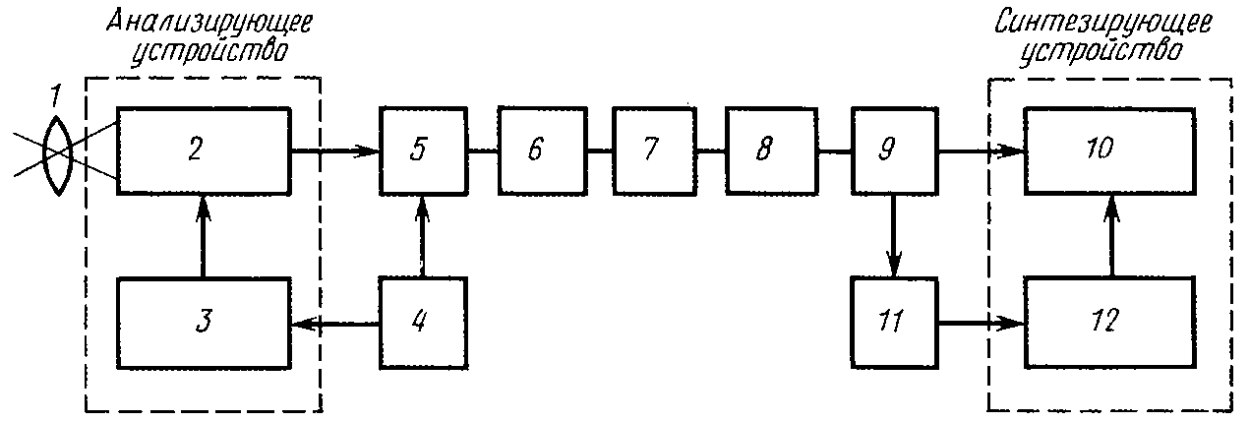

Рисунок 19 – Структурная схема телевизионной системы:

1 – объектив; 2 – оптико-электронный преобразователь; 3 – развертывающее устройство; 4 – синхрогенератор; 5 – усилитель; 6 – передающее устройство; 7 – канал связи; 8 – приемное устройство; 9 – видеоусилитель; 10 – преобразователь сигнал-свет; 11 – селектор импульсов синхронизации; 12 – развертывающее устройство.

Объектив 1 преобразовывает световой поток, создавая оптическое изображение сцены на светочувствительной поверхности оптико-электронного преобразователя 2 (передающей трубки). Это устройство преобразует световую энергию в электрическую, используя явление внешнего фотоэффекта. Оно называется фотокатодом передающей трубки. Для получения ТВ сигнала необходимо устройство, с которого с помощью системы разверток снимаются заряды, пропорциональные световому потоку. Это устройство называется мишенью передающей трубки. Если эти два устройства разделены, то в передающей трубке предусмотрена система переноса сфокусированного электронного потока с фотокатода на мишень, с которой снимаются электрические заряды, пропорциональные падающему на них электрическому потоку.
В современных передающих трубках эти два элемента — фотокатод и мишень — совмещены. Оптическое изображение проектируется на мишень передающей трубки, и с этой мишени снимаются заряды, которые впоследствии образуют ТВ сигнал. С помощью развертывающего устройства 3 получают последовательные электрические импульсы. Электрические импульсы, несущие информацию об изображении, называются исходным яркостным сигналом.
Для синхронной и синфазной работы анализирующего и синтезирующих устройств, обеспечивающих идентичность положения координат точек на передающем и приемных устройствах, необходимо генерировать и передавать специальные сигналы синхронизации. Синхронность достигается при равенстве частоты разверток на анализирующем и синтезирующих устройствах, а синфазность — при точном начале их работы. Для выполнения этих условий в телевидении используется принудительная синхронизация. Сигналы синхронизации вырабатываются в синхрогенераторе 4 и представляют собой импульсы различной длительности и частоты. Одни импульсы синхронизации вырабатываются один раз в течение длительности строки, другие — один раз в течение длительности кадра. Эти импульсы поступают в развертывающее устройство 3, а также в усилитель 5, где суммируются сигналом яркости и поступают в передающее устройство 6.
В ТВ системе развертывающие устройства на анализирующей и синтезирующей сторонах работают в автоколебательном режиме. Поэтому сигналы синхронизации вместе с сигналом яркости передаются на телевизионные приемники и обеспечивают работу развертывающих устройств синфазно и синхронно с развертывающими устройствами передающей части.
Синхрогенератор вырабатывает также сигналы гашения обратных ходов электронных лучей в передающих и приемных трубках, обеспечивающие запирание передающей и приемных трубок в это время. На вершинах гасящих импульсов располагаются синхронизирующие импульсы.
Исходный сигнал яркости с введенным сигналом гашения называется сигналом яркости. Сигнал, состоящий из сигнала яркости и сигнала синхронизации, называется полным телевизионным сигналом.
В передающем устройстве 6 производится модуляция несущей. Полный ТВ радиосигнал далее поступает в канал связи 7. Роль канала связи могут выполнять радиопередатчики, ретрансляторы, кабельная, радиорелейная, спутниковая, световодная и другие линии связи, удовлетворяющие требованиям неискаженной передачи ТВ сигнала. В процессе передачи по каналу связи сигнал может подвергаться различным преобразованиям, но на выходе должен восстанавливаться полный ТВ радиосигнал.
В приемном устройстве 8 происходит усиление телевизионного радиосигнала по высокой и промежуточной частотам, а также его детектирование. После детектирования видеосигнал поступает на усилитель видеосигналов 9, где происходит усиление сигнала до необходимой величины для управления преобразователем сигнал-свет (кинескоп, приемная трубка) 10, и на селектор импульсов синхронизации 11. В этом устройстве осуществляется выделение из видеосигнала импульсов синхронизации. Эти импульсы управляют развертывающими устройствами 12, обеспечивая синхронность и синфазность движения сканирующих элементов анализирующего и синтезирующих устройств.

Лекция 18

ОБЩАЯ ХАРАКТЕРИСТИКА ТЕЛЕКОММУНИКАЦИОННЫХ СИСТЕМ

Цель лекции: Изучение основных принципов построение многоканальной системы связи, ознакомление с первичными сигналами и типовыми каналами. Изучение структурной схемы и принципами работы многоканальной системы передачи.

Средства общения между людьми (средства связи) непрерывно совершенствуются с изменениями условий жизни, развитием культуры и техники. Сегодня средства связи стали неотъемлемой частью производственного процесса и нашего быта. Системы связи должны не только гарантировать быструю обработку и надёжность передачи информации, нои обеспечивать выполнение этих условий наиболее экономичным способом. Высокая стоимость линии связи обуславливает разработку систем и методов, позволяющих одновременно передавать по одной линии связи большое число независимых сообщений, то есть использовать линию многократно. Такие системы передачи называются многоканальными. Связь, осуществляемую с помощью этих систем, принято называть многоканальной. Основной задачей , которая решается при создании многоканальной связи, является увеличение дальности связи и числа каналов.
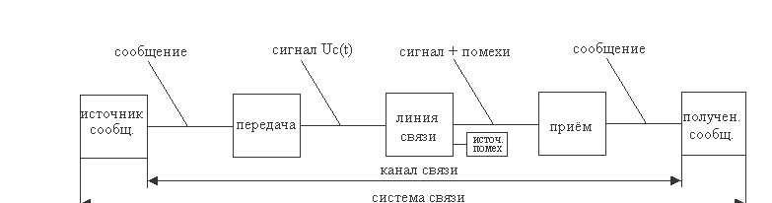

Рисунок 20 – Структурная схема многоканальной системы связи

Взаймосвязанная система связи (ВСС) делятся на два вида: первичная сеть и вторичная сеть связи. Первичная сеть включает в себя совокупность сетевых узлов, станций, типовых сетевых каналов и трактов, имеет универсальное назначения. Представляет собой систему каналов общего пользования. Вторичная сеть-сеть конкретных информационных систем (к ним относятся сеть и система коммутации, ПДИ, ЛС и т.д.).
Понятие аналоговой, цифровой, полоса пропускания ширина спектра являются базовыми в сфере телекоммуникационных услуг и отражают повседневный опыт специалистов в данной области. Без знания этой терминологии невозможно изучение передовых телекомуникационных технологий. А также фундаментальные понятия как сжатие, протоколы и биты трудно разобраться в технологиях высокоскоростной связи, конвергенций и беспроводных сетей.
Современные системы передачи (СП) должны обеспечивать передачу различных сигналов:
- телеграфные (ТЛГ);
- телефонные (ТЛФ);
- телевизионные (TВ);
- передачи данных (ПД) и т. п.
Все эти сигналы являются случайными функциями времени и наиболее полно могут быть описаны с помощью многопарного распределения плотности вероятности.

В качестве типового канала можно принять канал с эффективной передаваемой полосой частот 0,3-3,4кГц, которая соответствует ширине спектра канала телефонного сигнала. Параметры этого канала выбраны так, что по нему можно передавать и факсимильные, телеграфные сигналы со скоростью до 9600 Бод. Данный канал получил название канала тональной частоты (ТЧ). Каналы для передачи более широкополосных сигналов получаются из каналов ТЧ. Выделяют два основных вида широкополосных каналов.
Первичный – эффективно передаваемая полоса частот:
а) I – 65 ÷ 103 кГц;
б) II – 330 ÷ 530 кГц;
в) III – 900 ÷ 1900 кГц.
Каналы I и II группы используются для скоростной передачи данных и для передачи газет. Каналы III группы используются для передачи телевизионных сигналов с частотой ≥ 6,5 МГц.
Вторичный – занимаемая полоса частот:
а) I – 60 ÷ 108 кГц;
б) II – 312 ÷ 552 кГц;
в) III – 812 ÷ 2044 кГц.
Все это организуется через коаксиальный кабель, через РРЛ и спутниковую связь.
Принципы построения многоканальных систем передачи
Совокупность технических средств, обеспечивающих одновременную и независимую передачу N каналов по одной физической цепи (стволу), называется N-канальной или многоканальной системой передачи (МСП). В состав систем передачи, кроме среды распространения, входят оконечные и промежуточные станции. Упрощенная схема МСП показана на рисунке 21.

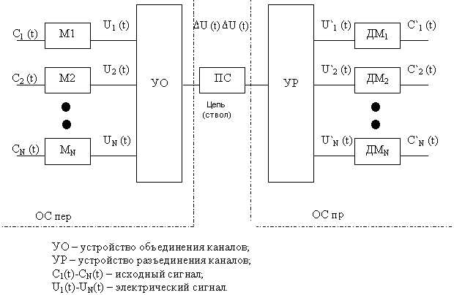
Рисунок 21 – Упрощенная схема МСП

При ЧРК за каждым каналом в линии закрепляется определенный спектр частот. Поэтому задача преобразователей оконечной станции заключается в переносе исходного спектра частот сигнала в полосу частот, отведенную данному каналу в линии. Это смещение или перенос частот (спектра) может осуществляться с помощью амплитудной (АМ), фазовой (ФМ) или частотной (ЧМ) модуляций. Они пропускают разные полосы частот. Затем эти сигналы объединяются в групповой сигнал, ширина которого:
Δf_{гр}= 2N-f₁. (12)
При временном способе разделения каналов (ВРК)по цепи передается последовательность очень коротких импульсов, амплитуда которых равняется мгновенному значению исходного сигнала в соответствующие моменты времени. После передачи импульса первого канала идут импульсы второго, третьего и i–ого, а потом снова первого, таким образом, цикл передачи повторяется.
Временное разделение осуществляется достаточно просто (рисунок 23). Если по цепи передается последовательность импульсов, то интервал между импульсами одного и того же канала заполняется импульсами других каналов.
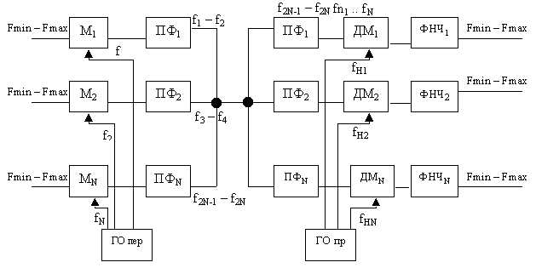
ГО_{пер}, ГО_{пр} – генераторное оборудование передающей и приемной частей;
ФНЧ – фильтр нижних частот.
Рисунок 22 – Упрощенная структурная схема МСП с ЧРК

Частота замыкания ключа одного и того же канала называется частотой дискретизации По теореме Котельникова f_{д} ≥ 2*F_{мах} и Т_{д} = $\frac{1}{f_{Д}}$,
где Т_{д} – период следования канальных интервалов;
f_{д} – частота дискретизации.
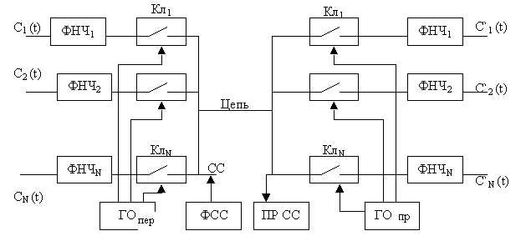
СС – синхросигнал;
ФСС – формирователь синхросигнала;
ПрСС – приемник синхросигнала.
Рисунок 23 – Упрощенная схема МСП с ВРК

В данном случае МСП с ВРК реализует амплитудно-импульсную модуляцию (АИМ), в которой амплитуда импульса соответствует мгновенному значению сигнала. Метод АИМ обладает очень низкой помехозащищенностью, поскольку помеха, прежде всего, воздействует на амплитуду сигнала. Поэтому для практической реализации МСП с ВРК используют более помехозащищенные системы передач (СП). Например: использование ИКМ с фазоимпульсной модуляцией (ФИМ).

Лекция 19

СПОСОБЫ ПРЕДСТАВЛЕНИЯ И ПРЕОБРАЗОВАНИЯ СООБЩЕНИЙ, СИГНАЛОВ И ПОМЕХ

Цель лекции: Ознакомления с основными принципами представления и преобразования сообщений, с понятиями канал передачи, линии передачи. Изучение основных параметров и характеристик сигналов.

Чтобы соединить между собой для передачи сообщений два или более абонента или их абонентские устройства, помимо линии передачи нужны ещё многие дополнительные устройства. Это различные преобразователи сигналов, коммутирующие устройства. промежуточные усилители и т.п. Такая совокупность технических средств и среды распространения образуют КАНАЛ ПЕРЕДАЧИ (КАНАЛ СВЯЗИ) сигнала от источника к получателю.
Канал передачи - это совокупность технических средств и среды обеспечивающих передачу сигнала ограниченной мощности в определенной области частот между двумя абонентами независимо от используемых физических линий передачи.
Все каналы чётко стандартизованы, подробно описаны и на всех линиях они одинаковы. Например телефонный канал, или канал радиовещания, то все его характеристики уже известны из рекомендаций МСЭ . Пучки каналов связи образуют ТРАКТ.
Линии передачи (линии связи) - это воздушные провода, скрученные пары проводников, собранные в многожильный кабель, коаксиальные кабели, оптоволоконные линии, волноводы, воздушная и космическая среда, т.е. это среда передачи сигнала.
Места перехода от сигналов одного вида к сигналам другого вида называют СТЫКАМИ. Стыкование для различного оборудования, линий связи, переход на междугородние и международные линии - важнейшая и трудоёмкая часть по обеспечению связи.
Сеть ВВС строится по территориальному признаку. Низшая сеть - местная -городская, районная, сельская. Далее - внутризоновая сеть - в этой сети объединяются местные сети, соединяя райцентры и города в пределах области. Как правило внутризоновая сеть совпадает с административным делением по краям и областям. В пределах этой сети все телефонные абоненты имеют одинаковое количество цифр в наборе номера. Структура внутризоновой сети обычно радиальная, т.е. областной центр радиально соединяется с другими телефонными узлами на данной территории.
Магистральная сеть соединяет между собой все областные центры, объединяя внутризоновые сети в единую ВСС.
Для коммутации сообщений в сети необходимых местах строятся сетевые станции (СС) - обычно на концах линии передачи или на местах сквозного транзита, и сетевые узлы (СУ) на местах, где требуется обеспечивать коммуникацию на много направлений.
Магистральная, внутризоновая и местная сеть совместно с СУ и линиями связи образует ПЕРВИЧНУЮ СЕТЬ.
Параметры и характеристики сигналов. Сигналы связи во времени меняют свои мгновенные значения, причем эти изменения могут быть предсказаны лишь с некоторой (меньше единицы) вероятностью описания. Поэтому принято моделировать реальные сигналы эргодическим и стационарным (в широком смысле) случайным процессом, полученным в результате двойного усреднения — вначале по множеству реализаций определяются числовые характеристики для достаточно большого числа моментов времени, а затем эти характеристики усредняются по времени. Полученная таким образом модель отображает некоторый «среднестатистический» сигнал, параметры которого и используются при практических расчетах.
Измерения также выполняются на конечных временных интервалах, что приводит к возникновению погрешности, которая оказывается тем больше, чем меньше интервал измерений. С учетом сказанного средние параметры сигналов нормируются по-разному на интервалах 1 с, 1 мин, 1 ч.
Электрический параметр — постоянная составляющая — это среднее значение случайного процесса:
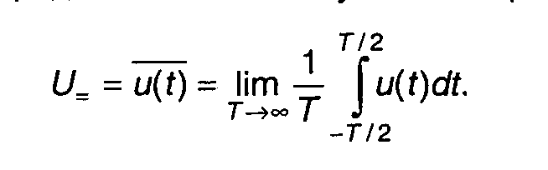
(13)
Постоянная составляющая во времени неизменна, но ее величина случайна. для многих сигналов связи постоянная составляющая равна нулю.
Электрический параметр — переменная составляющая — это центрированный случайный процесс:
(14)

Средняя мощность — это мощность переменной составляющей (постоянная составляющая при этом не учитывается, так как не несет информации):
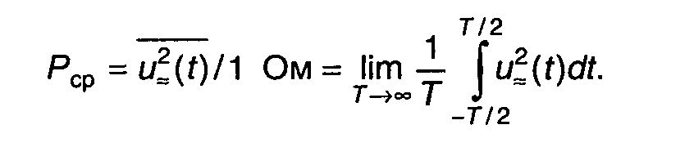
(15)
Средняя мощность совпадает с дисперсией случайного процесса — мерой его разброса около среднего значения. Положительное значение
(16)


называют эффективным или действующим напряжением сигнала.
Максимальная мощность Р_{макс} — это мощность синусоидального сигнала с амплитудой U_{M}, которая превышается мгновенными значениями переменной составляющей сигнала
u~(t) с определенной, достаточно малой вероятностью ε. для различных видов сигналов ε принимают равной 10⁻², 10⁻³, а иногда и 10⁻⁵.
Минимальная мощность Р_{мин} чаще всего принимается равной допустимой среднеквадратической ошибке при приеме сигналов данного вида, которая устанавливается экспериментально. В свою очередь, среднеквадратическая ошибка обычно равна средней мощности допустимой флуктуационной помехи: Р_{мин} = Р_{пср}.
Иногда минимальная мощность сигнала принимается равной мощности синусоидального сигнала с амплитудой U_{М мин} которая превышается мгновенными значениями переменной составляющей с определенной, достаточно большой вероятностью (1 — ε ).
Обычно принимают (1 — ε) = 0,98.
Возможно использование логарифмических отношений вышеназванных величин: 10lg(Pмакс/Р_{ср})= Qс — пикфактор сигнала;
10lg (Pмакс / P_{ср})=D_{c} динамический диапазон сигнала;
10lg (Р_{ср} /Р_{ncp})=А_{пзс} — помехозащищенность сигнала. две последние величины используются и для характеристик трактов передачи сигналов. При этом динамический диапазон тракта равен D_{T}=10lg(P_{изм}/Р_{ncp}), где Р_{нм} — неискаженная мощность на выходе тракта, помехозащищенность тракта — А_{зт}=10lg(P_{изм}/Р_{ncp}),где P_{изм} - мощность измерительного сигнала на выходе. Тогда при передаче сигналов должны выполняться следующие неравенства:
D_{T}> D_{c}; А_{зт}> А_{пзс}; P_{ср}< P_{изм} .
для оценки скорости изменения сигнала используют функцию
автокорреляции
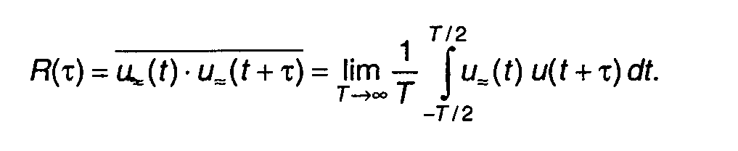
(17)
Очевидно, что при τ = 0 R(0) = P_{ср},. Величина r(τ) = R(τ)/R(0) называется коэффициентом автокорреляции. Собственно мерой скорости изменения сигнала является интервал корреляции т₀ — время, через которое практически утрачивается статистическая зависимость между u~(t)и u~(t+ τ). В частности, интервалом корреляции считается основание прямоугольника, площадь которого равна площади, закяюченной под функцией автокорреляции, а высота —R(0):
Эффективная ширина энергетического спектра сигнала равна основанию прямоугольника, площадь которого равна площади, заключенной под кривой G(f), а высота— максимальной спектральной плотности G_{макс}(f) , т.е.
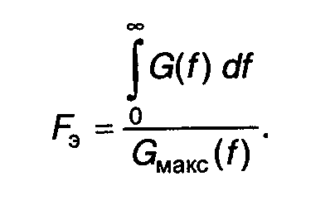
(18)
Очевидно, что F_{э}= 1/2 τ₀.
Эффективную ширину энергетического спектра сигнала не следует смешивать с эффективно передаваемой полосой частот сигнала, которая устанавливается экспериментально исходя из необходимо высокого качества передачи.
Потенциальный информационный объем цифрового сигнала V_{цс макс} макс может быть найден по формуле Шеннона для определения объема сигнала
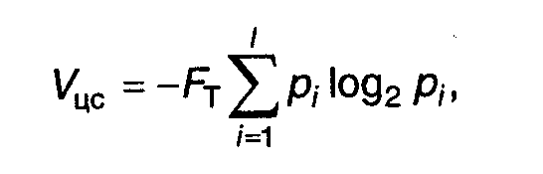
(19)
где F_{т}, — тактовая частота, т. е. число передаваемых отсчетов сигнала в секунду, I — число разрешенных значений отсчетов (разрешенных уровней); р_{i}, — вероятность появления отсчета с уровнем если положить, что все уровни отсчетов равновероятны, т. е. р_{i} = р_{j}= 1/I. Тогда V_{цс макс} = F_{т} log₂I .
Аналоговый сигнал согласно теореме Котельникова может быть представлен последовательностью дискретных отсчетов, следующих с частотой F_{Д} = 2 F_{В}, причем F_{В} — верхняя частота эффективно передаваемого спектра сигнала. Число уровней сигнала, которые можно различить на приеме, может быть найдено как
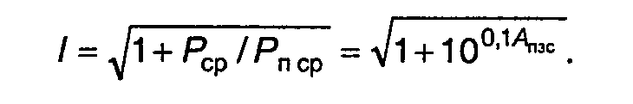
(20)
Тогда
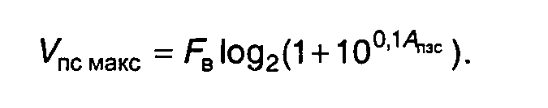
(21)

Лекция 20

ВИДЫ СИГНАЛОВ И ПОМЕХ В ТЕЛЕКОММУНИКАЦИОННЫХ СИСТЕМАХ

Цель лекции: Изучение основных видов сигналов и помех, а также их параметров и характеристик.

В настоящее время системы электросвязи предназначены для передачи следующих первичных сигналов: телефонирования, звукового вещания, телеграфирования и передачи данных, факсимильных, телевизионного вещания. Рассмотрим основные параметры и характеристики этих сигналов.
Сигналы телефонирования представляют собой последовательности речевых импульсов, отделенных друг от друга паузами. Речевые импульсы соответствуют звукам речи, произносимым слитно, и весьма разнообразны по форме и амплитуде. длительности отдельных импульсов также отличаются друг от друга, но обычно они близки к 100...... 150 мс. Паузы между импульсами изменяются в значительно большем диапазоне: от нескольких миллисекунд (междуслоговые паузы) до нескольких минут или даже десятков минут (паузы при выслушивании ответа собеседника).
Частотный спектр речевого сигнала очень широк, однако экспериментально было установлено, что для передачи с достаточно высоким качеством (с удовлетворительной натуральностью и разборчивостью слогов — 90 % и фраз — 99 %) можно ограничиться полосой частот 0,3. ..З,4 кГц.
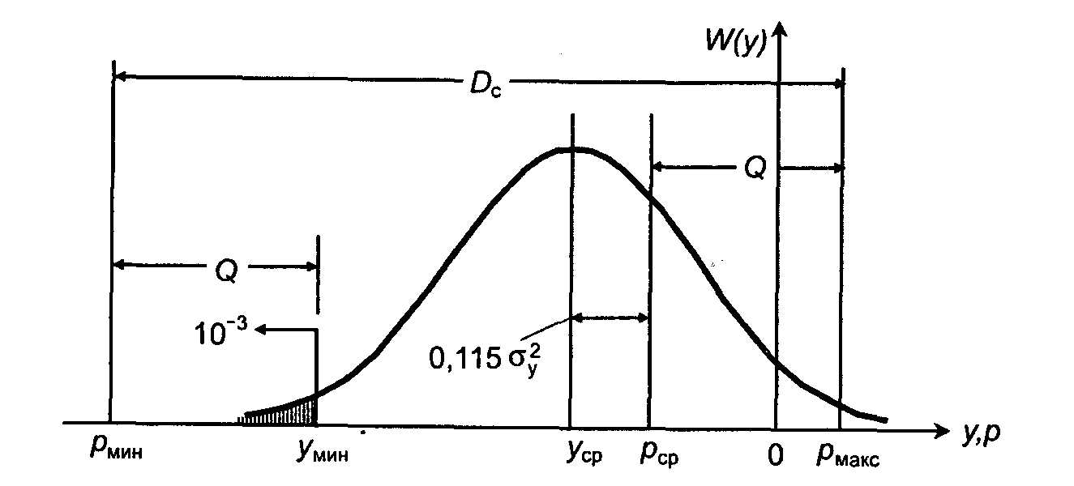

Рисунок 24 – Плотность вероятности динамических уровней телефонного сигнала и его динамический диапазон
Величина пикфактора сигнала при этом равна

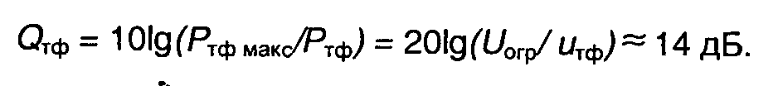
(22)

Отношение у_{тф} = 10lg(P_{тф}/Р_{изм}), дБм0 называется динамическим уровнем (волюмом) ТФ сигнала. В этом выражении Р_{изм} — мощность измерительного сигнала в точке тракта, где проводится исследование. Согласно рекомендациям МСЭ-Т волюмы измеряются специальным прибором (волюмметром), обеспечивающим квадратичный закон суммирования колебаний различных частот, имеющим логарифмическую шкалу (в децибелах) и постоянную времени (время интегрирования) Т_{н} = 200 мс. Статистическими исследованиями установлено, что распределение волюмов подчиняется гауссовому закону со средним значением у_{тфср}= -12,7 дБм0 и среднеквадратическим отклонением σ_{у}, = 4,3 дБ (рис. 2.1.).

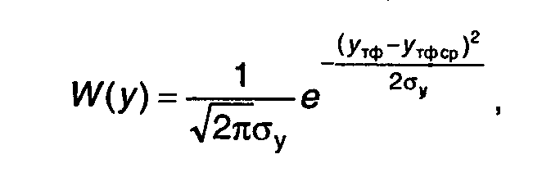
(23)

где W(у) — плотность распределения волюмов, у_{тфср} - среднее значение волюма, а σ_{у} - его среднеквадратическое отклонение.
Уровень P_{тф ср}, соответствующий средней мощности в ТНОУ может быть найден в результате перехода от среднего логарифма к логарифму среднего по формуле

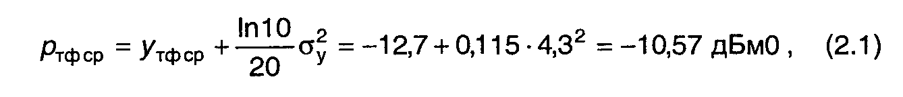
(24)

тогда P_{тф ср} = 1· 10^{0,1(-10,57)} = 88 мкВт0 — средняя мощность ТФ сигнала в ТНОУ без учета пауз.
Влияние пауз учитывается посредством коэффициента активности Ка источника сигнала. Он равен отношению времени, в течение которого уровень сигнала на его выходе превышает установленное пороговое значение (обычно —40 дБм0), к общему времени разговора. для ТФ сигналов Ка = 0,25. Тогда средняя мощность ТФ сигнала с учетом пауз P_{тф ср п}= Ка P_{тф ср} + 10 = 32 мкВт0 (—15 дБмО), где второе слагаемое правой части, равное 10 мкВт0, вводится согласно рекомендациям МСЭ-Т, как поправка на повышенную мощность сигналов, сопровождающих ТФ разговор (служебные переговоры персонала и СУВ, передаваемые по тому же каналу). С учетом выражения (2.1) несложно определить и максимальный уровень Р_{тф макс}, соответствующий максимальной мощности Р_{тф макс} и напряжению ограничения U_{огр}

(25)
для сигналов, передаваемых по каналам ЦТС принимают обычно Р_{тф макс} равным +3 дБм0, а для сигналов, передаваемых посредством аналоговых систем передачи - +3,5 дБмО. В последнем случае максимальная мощность Р_{тф макс} очевидно будет равна 2220 мкВт0.
Минимальным считается волюм, меньше которого волюмы появляются с вероятностью ε≤10⁻³. Воспользовавшись таблицами интеграла вероятности, определим минимальную величину волю- ма, которая оказывается равной
(26)
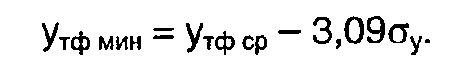
Очевидно, что уровень Р_{тф мин} соответствующий минимальному сигналу, будет на величину пикфактора ниже у_{тф} Таким образом, динамический диапазон сигнала D_{с тф}, с учетом формул (25) и (26), составит величину (27)
(27)
Сигналы звукового вещания (ЗВ) по своему характеру близки к речевым телефонным сигналам, поэтому их отличия от последних носят, в основном, количественный характер. Частотный спектр сигналов ЗВ ограничивают без заметного снижения качества передачи полосой частот 0,03... 15 кГц для каналов высшего класса и полосой частот 0,05...10 кГц для каналов первого класса. Сигналы Зн по сравнению с телефонными имеют значительно меньше пауз, а энергия отдельных импульсов, особенно музыкальных, существенно превышает энергию речевых импульсов сигналов ТФ. Поэтому средняя мощность сигналов ЭВ намного больше средней мощности ТФ сигналов. Нормируются среднесекундная, среднеминутная и среднечасовая мощности Р_{звср} равные соответственно 4500, 2230 и 923 мкВт0. Максимальная мощность определяется при вероятности превышения ε= 0,02 и составляет 8000 мкВт0. Минимальная мощность рассчитывается при вероятности превышения (1 - ε ) = 0,98.
Так, для канала первого класса он равен 0,5, т.е. мощность невзвешенной помехи может достигать 16000/0,5²=64000пВт0, следовательно, помехозащищенность сигналов ЗВ должна быть не хуже
(28)
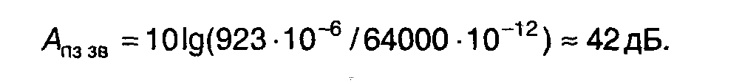
Таким образом, потенциальная информационная емкость сигнала ЗВ первого класса может достигать
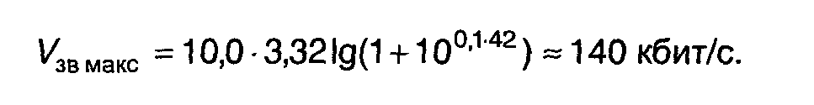
(29)
Факсимильные сигналы (сигналы передачи неподвижных изображений) получаются в результате преобразования светового потока, отражаемого элементами изображения, в электрические сигналы. Предполагается, что полоса частот такого сигнала находится в пределах 0.. .F_{р}, причемF_{р} - частота рисунка —связана с длительностью самого короткого импульса т соотношением F_{р} = 1/2 τ_{и}. В свою очередь, τ_{и}, определяется диаметром светового пятна d_{c} и скоростью развертки ‚V_{p}(скорость перемещения светового пятна по рисунку): τ_{и} = d_{c}/ V_{p} . При передаче документов выбирают d_{c} = 0,15 мм и V_{p} <440 мм/с, тогда τ_{и} = 0,34 мс, а F_{р} =1 500 Гц. При передаче газетных полос d_{c} <0,06 мм, а V_{p}< 30 м/с. Частота при этом достигает 250 кГц. Помехозащищенность сигналов ФС А_{пз} _{фс} (отношение амплитуды сигнала к действующему напряжению флуктуационной помехи) принимается равной 35 дБ. При передаче штриховых изображений потенциальная информационная емкость сигналов ФС
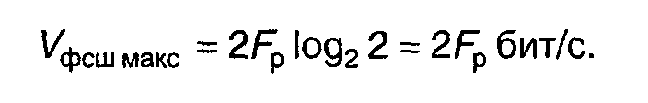
(30)
При передаче полутоновых изображений в копиях должны различаться 16 градаций яркости, при этом динамический диапазон сигнала
(31)
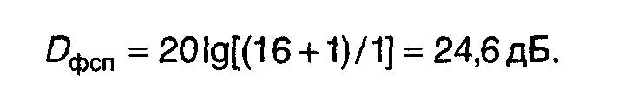
Сигналы телевизионного вещания (ТВ) состоят из суммы сигналов яркости (изображения), аналогичных полутоновым сигналам ФС, сигналов цветности и так называемой «синхросмеси» — комбинации импульсов синхронизации строк и полукадров и импульсов гашения обратного хода луча. Частота рисунка F_{p} сигналов яркости может быть подсчитана исходя из того, что число элементов изображения в кадре равно (4/3)/m, где m = 625 — число строк в кадре принятой системы ЦТ СЕКАМ, а 4/3 — отношение размеров кадра по горизонтали и вертикали. Учитывая, что в секунду передается 25 кадров (50 полукадров, состоящих поочередно из четных и нечетных строк изображения), имеем = (4/3)m2·25/2 = 6,5 МГц. Однако практически вся энергия сигналов яркости сосредоточена в диапазоне 0... 1,5 МГц.
На рис. 25 приведена упрощенная осциллограмма одной строки полного ТВ сигнала (в реальном случае огибающая сигнала цветности и сигнал яркости имеют сложную форму). На осциллограмме указаны соотношения между отдельными составляющими напряжения и длительности строки, импульса гашения и строчного синхроимпульса.
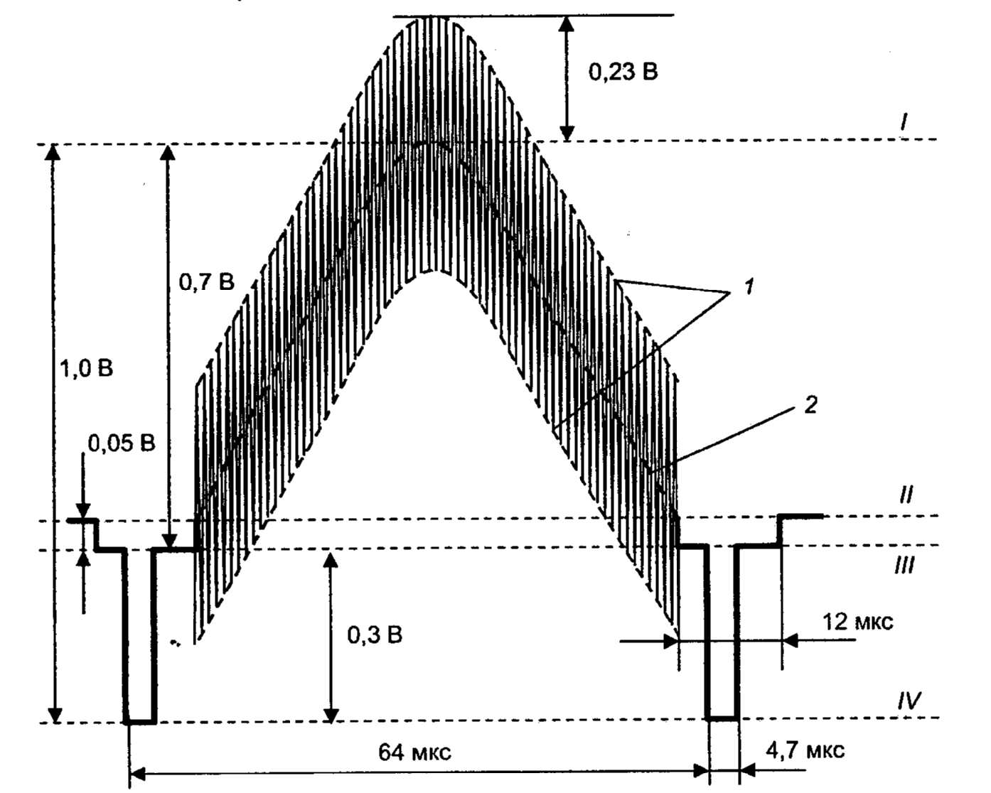
I – уровень белого; II – уровень черного; III уровень гашения; IV – уровень синхроимпульсов; 1 – сигнал цветности; 2 – сигнал яркости

Рисунок 25 – Осциллограмма строки ТВ сигнала

Сигналы телеграфирования и передачи данных (ТП) чаще всего представляют последовательности униполярных или биполярных импульсов постоянной амплитуды, при этом положительный импульс обычно соответствует передаваемому знаку «1», а пропуск импульса или отрицательный — знаку «0». Частота следования «1» и «0»’ называется тактовой частотой F_{т}. Численно F_{т} соответствует скорости передачи информации в бодах (Бод), а в данном случае (два разрешенных значения «1» и «0») — и скорости передачи в битах в секунду (бит/с). Условно различают низкоскоростную (до 200 Бод), среднескоростную (300...1200 Бод) и высокоскоростную (свыше 1200 Бод) передачу данных. Длительность импульса находится в пределах до 5 мс при низкоскоростной, от 3,3 до 0,8 мс при среднескоростной и менее 0,8 мс при высокоскоростной передаче. Если спектр сигнала ограничивать фильтром низких частот, близким к идеальному, то уверенный прием сигнала возможен при частоте среза фильтра, равной или более 0,5·F_{т}, т.е. можно считать, что эти сигналы занимают полосу частот 0... 0,5·F_{т}. Однако в реальных условиях верхнюю частоту спектра сигнала ТП принимают равной F_{т} или даже 1,2·F_{т} .Это обусловлено тем, что при некоторых видах передачи информация заложена и в изменении длительности импульса (допускаются ограниченные краевые искажения принимаемых импульсов), а также мешающим воздействием помех.

Лекция 21

ПРИНЦИПЫ ПРЕОБРАЗОВАНИЯ АНАЛОГОВЫХ СООБЩЕНИЙ В ЦИФРОВУЮ ФОРМУ

Цель работы: Изучение основных способов аналого-цифрового преобразования сигналов, дискретизации сигналов по времени, квантования сигналов по амплитуде, кодирования квантованных сигналов.

Аналого-цифровое преобразование (АЦП) сигналов является одной из важнейших составляющих цифровых телекоммуникационных систем. Аналого-цифровое преобразование обычно состоит из нескольких последовательных операций, как показано на рисунке 26. Эти операции таковы.
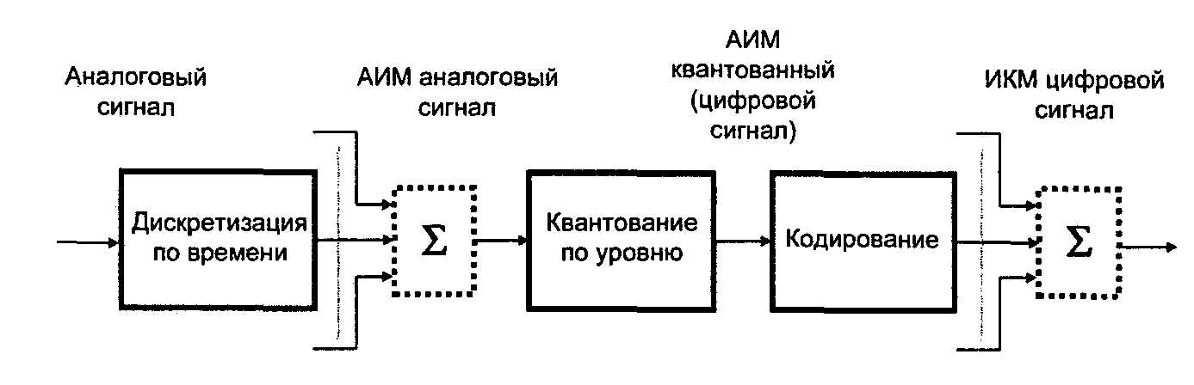

Рисунок 26 – Аналого-цифровое преобразование сигнала

Дискретизация сигнала во времени реализуется посредством амплитудно-импульсной модуляции — модуляции импульсного переносчика (АИМ). В качестве переносчика используется последовательность прямоугольных импульсов с более или менее стабильной частотой следования f₀ (рисунке 4.2,а).К_{ск}=То/τ_{u}, где Т_{o} — период следования импульсов То = 1/ f₀ . По Фурье, спектральный состав такой последовательности равен
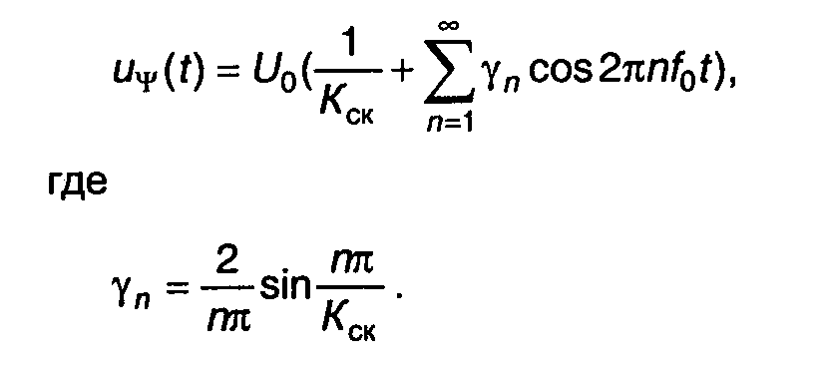
(32)

На рисунке 26 показаны частотные составляющие импульсных последовательностей со скважностями 10, 4 и 2. На практике применяются последовательности со скважностями несколько десятков, что соответствует почти плоской форме огибающей спектра. Простейший амплитудно-импульсный модулятор представляет собой ключ, срабатывающий при прохождении импульса переносчика и пропускающий при этом сигнал на свой выход (рис. 27, а,б).

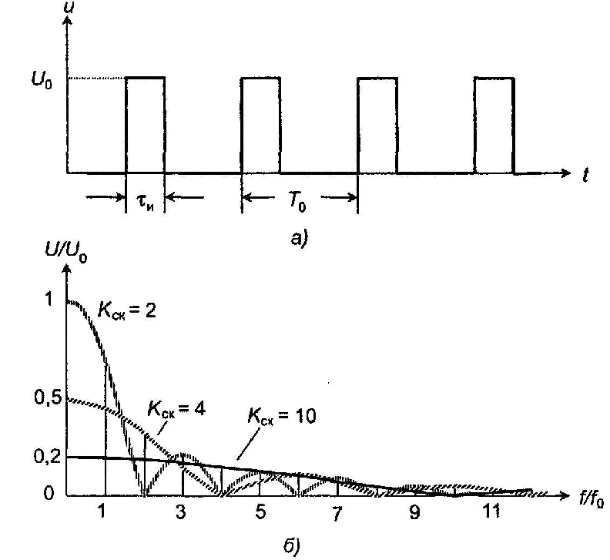

Рисунок 27 – Последовательность прямоугольных импульсов (а) и спектральный состав таких последовательностей с различными К_{ск} (б)

На рис. 27, в показан сигнал АИМ-2, у которого амплитуды импульсов соответствуют мгновенным значениям исходного сигнала, взятых в моменты возникновения импульсов переносчика. Сумма всех коэффициентов m_{i} равна единице, т.е.

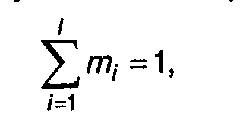
(33)

Для двуполярного сигнала имеем
(34)
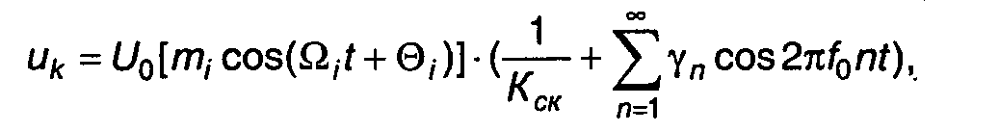

Из формулы следует, что спектр канального сигнала (модулированной импульсной последовательности) будет состоять из спектра исходного сигнала и спектров нижней и верхней боковых полос у каждой составляющей спектра импульсной последовательности, как это показано на рис. 28,а.

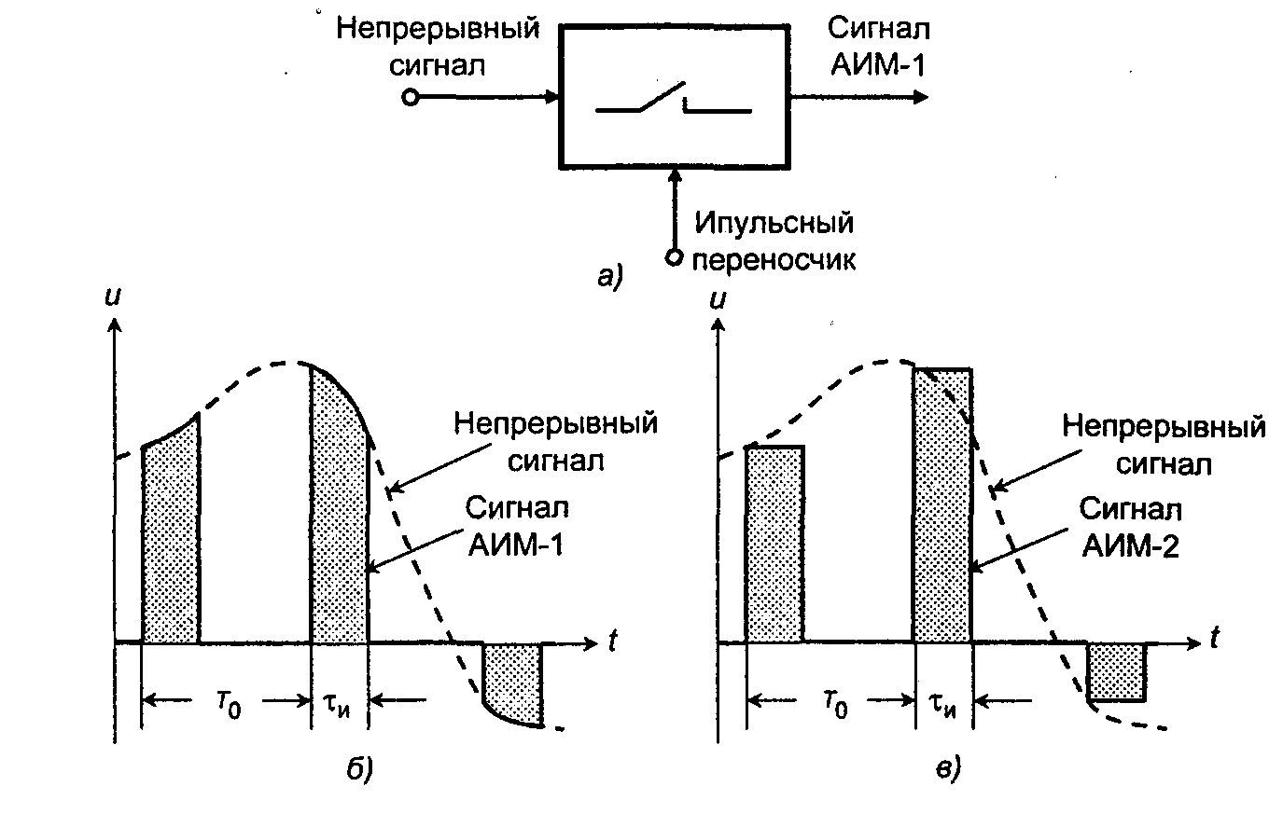
Рисунок 28 – Виды амплитудно-импульсной модуляции:
а – модулятор АИМ-1; б – АИМ-1; в – АИМ-2

В ЦСП первых поколений применялся однополярный исходный сигнал, поэтому

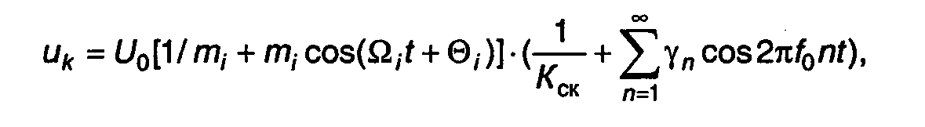
(35)

Данный анализ справедлив для АИМ-1. для АИМ-2 результат несколько отличен. Это видно из рисунка 28,б. По мере увеличения скважности импульсов переносчика, это отличие становится все менее заметным. Однако в некоторых видах оборудования ЦТС на приеме используются амплитудно-модулированные импульсы, с шириной, приближающейся к тактовому интервалу, т.е. с К_{ск} , стремящимся к единице. Этот случай иллюстрирует рисунок 29.
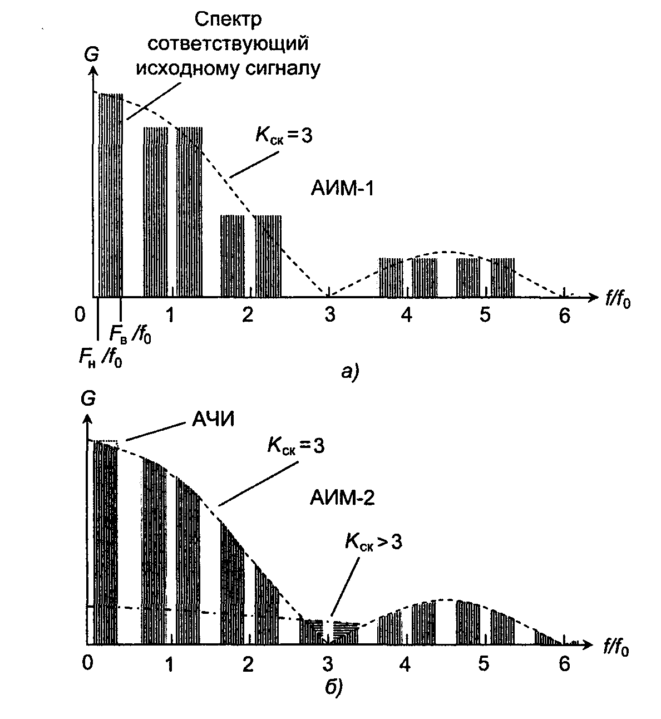
Рисунок 29 – Спектры сигналов при АИМ-1(а) и АИМ-2 (б)

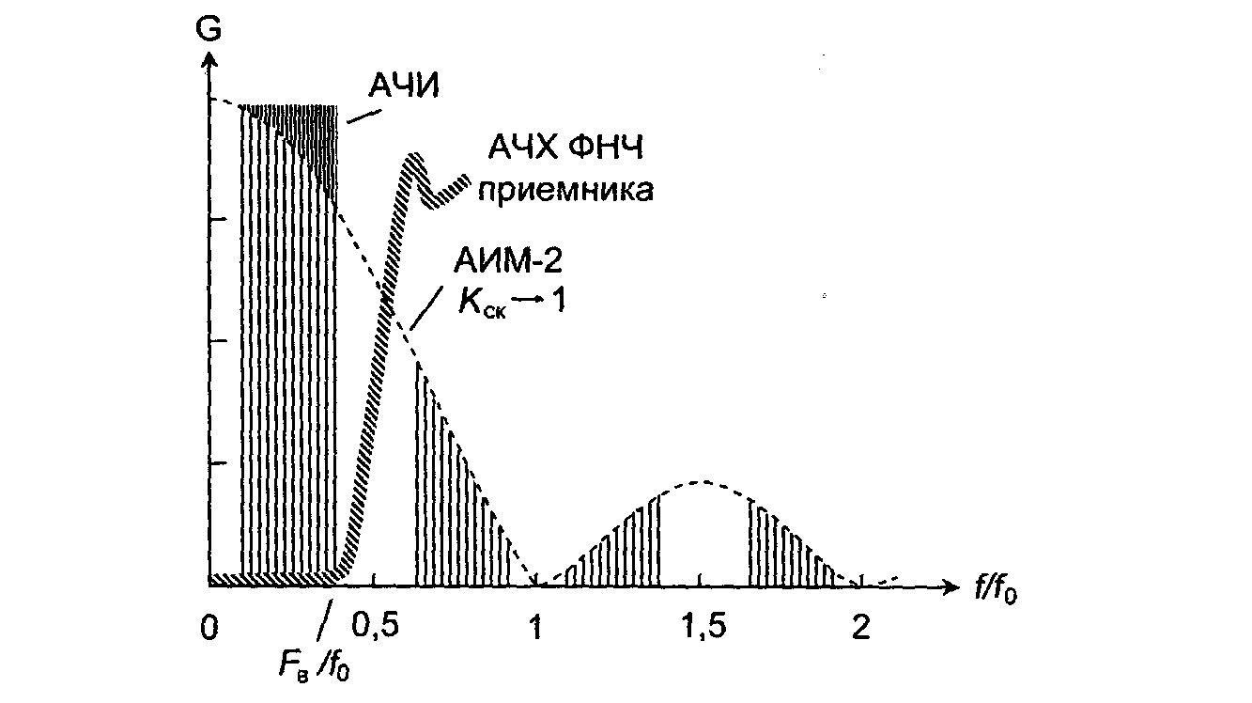
Рисунок 30 – Спектры АИМ-1 и АИМ-2 при К_{ск}, стремящимся к единице

Квантование сигнала по уровню является главной операцией аналого-цифрового преобразования сигнала и заключается в округлении его мгновенных значений до ближайших разрешенных, как это показано на рисунке 31.
На нем показан АИМ сигнал, по вертикали отмечены восемь уровней квантования (с 0-го по 7-й). Расстояния между уровнями одинаковые, т.е. имеет место равномерное или линейное квантование, и равны шагу квантования ∆u_{k}
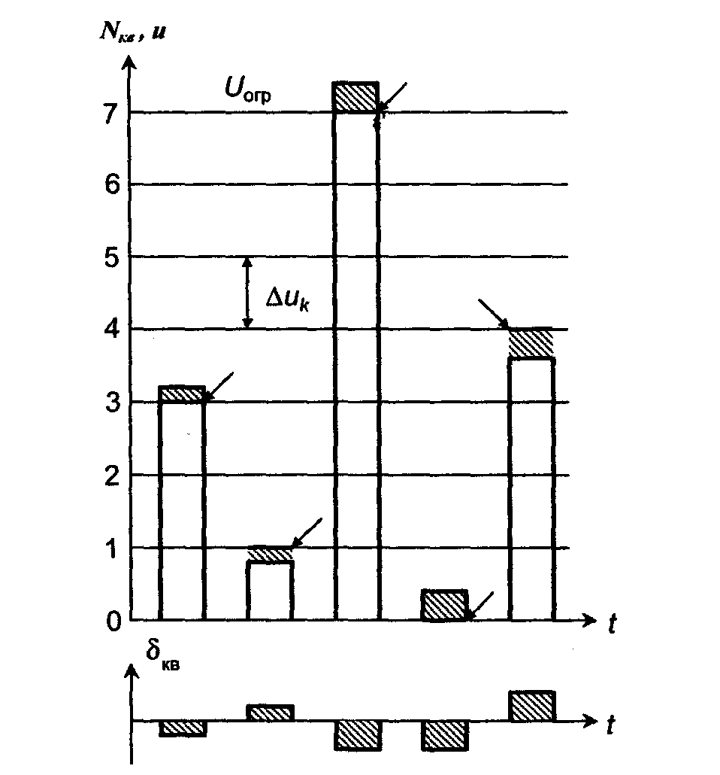

Рисунок 31 – Возникновение ошибки квантования

Аналого-цифровое преобразование завершается операцией кодирования, которая в данном случае заключается в преобразовании уровней отсчетов непрерывных сигналов в кодовые комбинации. При этом обычно используются равномерные двоичные коды, в которых число кодовых символов или разрядов кодовых комбинаций равно m, а каждый символ может принимать значение 0 или 1.

Лекция 22

КАНАЛООБРАЗУЮЩИЕ СИСТЕМЫ И ПЕРЕДАЧА СИГНАЛОВ

Цель лекции: Изучение основных функций и характеристик регенератора, помех, возникающих в системе передачи.

Регенераторы выполняют три основные функции: корректирование формы принимаемых импульсов, хронирование (восстановление временных интервалов) и собственно регенерацию.
Это функциональное деление отражено на рис. 32, где представлена структурная схема одного регенерационного участка.
В данном случае предполагается, что импульсная последовательность на выходе предыдущего регенератора (точка 1 на рисунке) состоит из серии положительных и отрицательных импульсов и пробелов. Импульсы, появляющиеся на входе данного регенератора (точка 2), искажены как из-за передачи по кабелю, так и в результате воздействия помех. С помощью корректирующего усилителя исправляется форма импульсов и увеличиваются амплитуды импульсов до величин, обеспечивающих возможность принятия решения о наличии или отсутствии импульса. Окончательное восстановление импульсной последовательности производится с помощью операций хронирования и регенерации, осуществляемых одновременно. Регенерация импульса возможна только в тот момент времени, когда сумма амплитуд принимаемого импульса и помехи в точке З (точке решения регенератора ТРР) превышает уровень решения (порог) и когда сигнал на выходе канала выделения хронирующего сигнала (точка 4) имеет заданную амплитуду и полярность (момент решения). Хронирующий сигнал обеспечивает, во-первых, дискретизацию скорректированных импульсов в моменты времени, характеризующиеся максимальной величиной отношения сигнал/помеха, и, во-вторых, поддержание надлежащей расстановки импульсов во времени. В идеальном случае восстановленная импульсная последовательность на выходе регенератора (точка 5) будет являться точной копией импульсной последовательности в точке 1. На практике восстановленная последовательность импульсов может отличаться от исходной. Во-первых, если помеха в момент решения имеет достаточно большую амплитуду, то может быть принято неправильное решение, в результате чего появится ошибка.
Помехоустойчивость регенератора. Качество передачи цифровых сигналов, прежде всего, определяется безошибочностью принятой информации. Ошибки на приеме возникают из-за помех, изменяющих форму сигнала так, что регенератор не может с достоверностью установить его истинное значение (в предельном случае — идентифицировать «1» и «0»). На сигналы воздействуют помехи трех типов: линейные, собственные и интерференционные (межсимвольные).
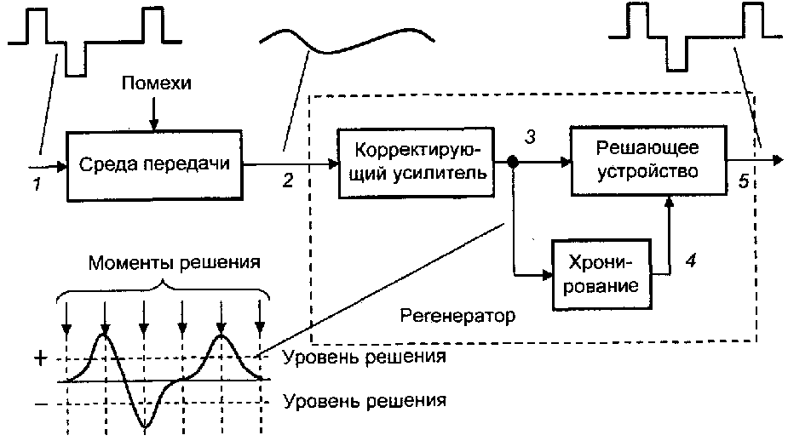

Рисунок 32 – Структурная схема участка регенерации
Межсимвольные помехи иногда называют межсимвольными искажениями. Линейные помехи (помехи от линейных переходов) — результат воздействия параллельно работающих систем передачи. Их значение определяется переходными затуханиями в кабеле и количеством параллельно работающих систем передачи. Спектр этих помех неравномерен — близок к спектру линейного сигнала.
Рассмотрим механизм воздействия межсимвольных помех на примере передачи сигналов по кабелю с металлическими парами. Такие кабели являются распределенными системами и характеризуются четырьмя первичными параметрами (отнесенными к одному километру длины кабеля): сопротивлением проводов R, емкостью между проводами C, индуктивностью проводов L и проводимостью изоляции G. для анализа в первом приближении достаточно учесть первые два параметра, в результате чего кабельный участок длиной 1 км моделируется простейшим фильтром нижних частот (рис. 5.2,а) с постоянной времени τ_{в} =R_{л} C_{л} причем , R_{л} = I R и С_{л} = IС. Тогда u_{вых} = u_{вх}(1 — е^{-t/τв}). Форма прямоугольного импульса приобретает вид, показанный на рис. 33. «Хвост» импульса является помехой для последующего. Эта межсимвольная помеха является помехой 1 рода.
Если учесть все четыре параметра кабеля и то, что они распределенные, форма искаженного импульса оказывается близка к гауссовой, причем по мере увеличения длины кабельного участка растет τ_{в} и, следовательно, высота импульса становится меньше, а длительность больше (рис. 34). Но в любом случае помехи 1 рода, определяемые небольшой постоянной τ_{в} действуют лишь на ближайший импульс.
На рис. 5.4 показано взаимное влияние импульсов при искажениях 1 рода и наложение на эти импульсы флуктуационной помехи (степень затенения условно показывает плотность вероятности мгновенных значений помехи).
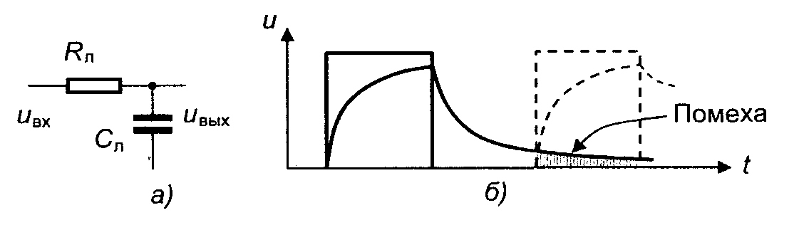
Рисунок 33 – Форма импульса при прохождении через ФНЧ

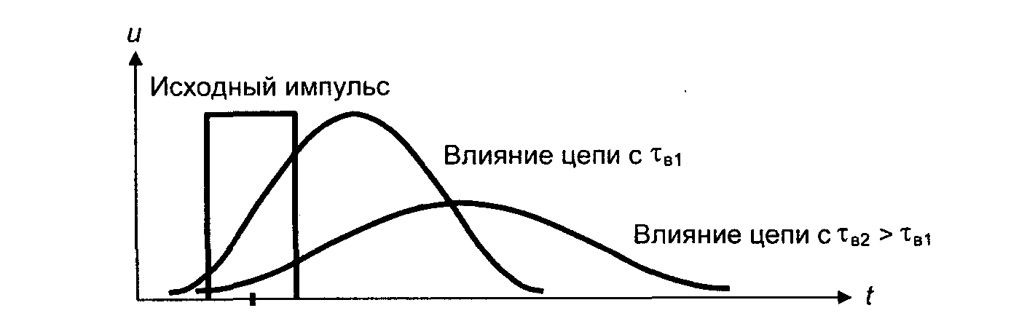
Рисунок 34 – Влияние кабельного участка на форму прямоугольного импульса

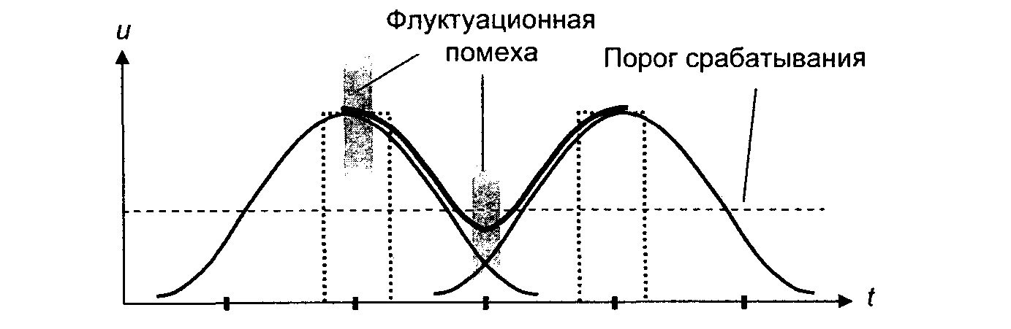
Рисунок 35 – Сложение флуктуационных помех и межсимвольных помех I рода

В ВОСП — аналогичную роль играют разделительные конденсаторы электрической части трактов. Если в тракте разделительный конденсатор, или τ_{н} = L₁/( R_{c}||R_{н}), если в тракт включен линейный трансформатор с индуктивностью первичной обмотки, равной L₁ (рис. 36, а,б). В этих формулах R_{c} и R_{н}сопротивления источника сигнала и нагрузки рассматриваемой цепи соответственно. Помехоустойчивость регенератора. Качество передачи цифровых сигналов, прежде всего, определяется безошибочностью принятой информации. Ошибки на приеме возникают из-за помех, изменяющих форму сигнала так, что регенератор не может с достоверностью установить его истинное значение (в предельном случае — идентифицировать «1» и «0»). На сигналы воздействуют помехи трех типов: линейные, собственные и интерференционные (межсимвольные). Тогда u_{вых} = u_{вх}е^{-t/τн} и форма прямоугольного импульса приобретает вид, показанный на рис. 36,в. Поскольку τ_{в} << τ_{н}, искажения 2 рода гораздо опаснее, так как влияние данного импульса распространяется на многие последующие такты. На рисунке 5.6показано влияние межсимвольных помех II рода на сигналы с высокой (рис. 36, а) и низкой плотностью (рис. 36.,б) единиц.

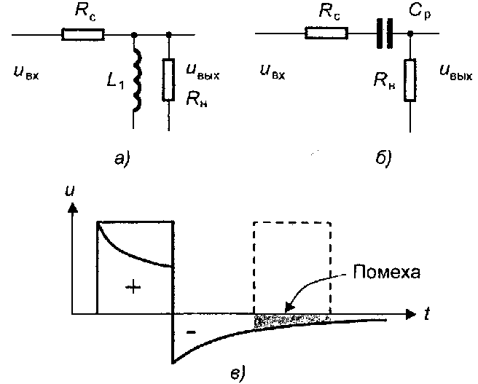
Рисунок 36 – Форма импульса при прохождении через ФВЧ

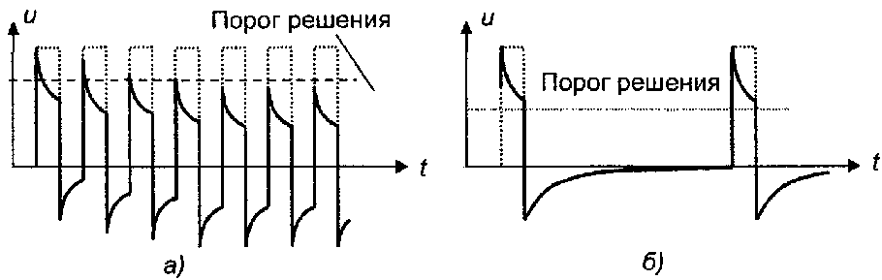
Рисунок 37 – Искажения II рода при высокой (а), низкой плотности единиц.

Межсимвольные искажения могут быть значительно уменьшены, если осуществить коррекцию амплитудно-частотной и фазовой характеристик (АЧХ и ФХ) тракта. Коррекция АЧХ и ФХ тракта осуществляется корректирующим усилителем регенератора в области высоких частот, т.е. ослабляет лишь помехи 1 рода. Коррекция в области низких частот неэффективна, поэтому межсимвольные помехи 2 рода ослабляются посредством выбора такого линейного кода, у которого низкочастотные составляющие спектра невелики В общем случае коррекция АЧХ и ФХ предполагает расширение полосы пропускания тракта до бесконечно высокой частоты. Однако при этом неограниченно снижается защищенность регенератора от собственных помех, поскольку для них характерно равномерное спектральное распределение, в то время как основная энергия сигнала сосредоточена в относительно узкой полосе частот. Таким образом, требования к корректору с точки зрения подавления межсимвольных искажений и собственных помех противоречивы.

Лекция 23

ЦИФРОВЫЕ ТЕЛЕКОММУНИКАЦИОННЫЕ СЕТИ

Цель лекции: Изучение группообразования в цифровых системах передачи, изучение структуры цикла. Ознакомление с плезиохронной цифровой иерархией.

Изобретение и совершенствование аналоговых систем передачи сыграло важную роль в технике связи на своем этапе времени. Однако дальнейшее развитие аналоговой техники, в том числе и каналообразующей, в настоящее время осуществляется медленными темпами, так как уже получены практически предельные или экономически оправданные параметры, улучшение которых весьма проблематично. Теоретические предпосылки и техническая целесообразность указывают на необходимость перехода на цифровую каналообразующую аппаратуру.
Цифровые каналы характеризуются отсутствием накопления амплитудно-частотных искажений и помех, так как для восстановления параметров импульсных сигналов, искаженных в результате прохождения по линии, используется принцип регенерации. Это позволяет организовать высококачественные каналы большой протяженности. Благодаря новой постоянно совершенствуемой элементной базе сама каналообразующая аппаратура стала гораздо более простой в изготовлении, блоки стали значительно компактнее и универсальнее. Сами же системы передачи теперь практически на требуют большого числа кропотливых настроек.
В процессе группообразования информации от каждого низкоскоростного канала поочерёдно встраиваются по оси времени в общий высокоскоростной поток, т.е. происходит поочерёдная циклическая передача состояния информационных символов от каждого канала. Структура каждого цикла (ФРЕЙМА) строго определена. Длительность цикла 125 мкс (соотве6тствует частоте дискретизации 8 кГц). Весь цикл разбивается на определённое число канальных интервалов – таймслотов. Для каждого из N объединяемых каналов выделяется канальный интервал КИ (таймслот), в котором будет передаваться кодовая группа состояния данного канала на момент передачи. Дополнительно к информационным канальным сигналам в цикл вводятся символы синхронизации, команды согласования; а также сигналы контроля и управления – так называемые СЛУЖЕБНЫЕ сигналы. Причём служебные сигналы вводятся как общие для всех каналов (синхронизация, телеконтроль, команды согласования), так и при необходимости для каждого канала. Из-за необходимости введения дополнительных, но НЕОБХОДИМЫХ символов в циклы, возрастает скорость передачи в кб/с за время цикла по сравнению с простой суммой информационных скоростей каналов. Например, 30 каналов по 64 кб/с имеют скорость 30 × 64 = 1920 кб/c.
На эти 30 каналов необходимо за это же время передать дополнительных символов ещё на два канала 2 × 64 = 128 кб/с. Итого в ИКМ-30 получается скорость потока 1920 + 128 = 2048 кб/с, что и составляет скорость первичного группообразования. Т.е. в ИКМ-30 передаётся 30 информационных и 2 дополнительных канальных интервалов.
Чем выше по иерархии ступень мультиплексирования, тем больше надо дополнительных позиций во фрейме, поэтому скорость передачи групповых сигналов не является простой суммой канальных 64 кб/с скоростей. Итак, в цикле (фрейме) должны быть позиции для сигналов синхронизации, информационных, для передачи сигналов управления, контроля и возможно других дополнительных сигналов. Эти обычно полезные сигналы могут быть распределены или побитно, или покодово. При распределении этих позиций по фрейму руководствуются следующими соображениями:
- Символы синхронизации должны быть хорошо различимыми, и должны обеспечивать минимальное время их поиска в случае потери синхронизма. Обычно их формируют в виде сосредоточенной группы сигналов в определённой позиции (слоте) фрейма (цикла).
- Распределение команд согласования скоростей, управления и т.п. (т.е. сигналов управления и взаимодействия СУВ) должно быть таким, чтобы обеспечивалась их максимальная помехоустойчивость. Их часто равномерно распределяют по циклу, чтобы случайно не получить ложные сигналы от сосредоточенной помехи, но могут их передавать ив виде группы в определённом слоте (канальном интервале).
- Длительность цикла должна быть минимальной, чтобы обеспечить минимум времени на восстановление синхронизма в случае его потери.
- Структура цикла должна позволять работать системе как в асинхронном, так и в синхронном режиме.
Рассмотрим, например, структуру цикла, применяемую в отечественной аппаратуре ИКМ-30. В этой системе цикл, длительностью 125 мкс делится на 32 одинаковых канальных интервала (слота). Для передачи информации используют 8-разрядный код при частоте дискретизации 8 кГц. В каждом цикле передаются СУВ сразу для двух каналов (N/2). Т.к. ИКМ-30 мультиплексирует 30 телефонных каналов, то сверхцикл будет N/2 + 1 = 16 циклов. В каждом цикле первый слот отводится для сигналов цикловой синхронизации, а 16-й слот – для передачи сигналов СУВ (сигналы управления, аварийные сигналы, служебные и т.п.) и 30 каналов на передачу информации. Итого 32 КИ в каждом цикле. Нетрудно подсчитать скорость передачи в системе ИКМ-30 в бит/с.
8_{кГц дискр} × 8_{разр} × 32_{КИ} = 2048 кбит/с – скорость первичного уплотнения.
Структура сигналов синхронизации и количество разрядов (позиций) в СС имеют существенное значение для времени удержания системы ПРД-ПРМ в состоянии синхронизма и времени восстановления синхронизма после потери его. Кодовая группа СС должна отличаться от кодовых групп других КИ. Эта отличимость разная для различных скоростей передачи и различного количества разрядов в КИ. Наиболее удачные кодовые группы для СС удаётся получить на основе понятия критических точек. Критическая точка – это точки повторяемости одинаковых чередований логического «0» и «1». Например, если кодовая группа имеет «d» символов, то:
группа $\underset{d}{\underbrace{\text{0111}\text{.}\text{.}\text{.}1}}\left|\text{011}\text{.}\text{.}\text{.}1\right|$ имеет одну критическую точку. Последняя «1» перед новым «0».
СС циклов.0011011
отсутств. СС цикл. 1у11111
СС сверхцикл.0000 – вместо СУВ одного канала.
группа $\underset{d}{\underbrace{\text{111}\text{.}\text{.}\text{.}1}}$ - имеет «d» критических точек.
группа 0101…01 – имеет b/2 критических точек.
группа0011011 – одна.
Если во всём цикле примерно <500 тактовых интервалов (позиций), то выгоднее применять коды СС с малым количеством критических точек. При большом количестве ТИ в цикле выгоднее с большим числом критических точек (вплоть до «d» штук). При этом поиск синхросигнала ведётся от цикла к циклу, поэтому при потере СС их ищут в течении нескольких циклов (от 1 до 100 в зависимости от кода СС и количества ТИ в цикле). За это время может неправильно считываться информация.

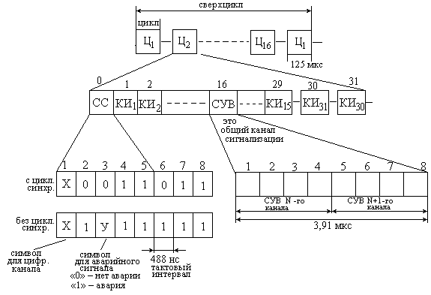
Рисунок 38

Плезиохронная цифровая иерархия
Цифровые СП соответствуют определённой иерархической структуре, в которой учитываются следующие основные требования:
- возможность передачи всех видов аналоговых и дискретных сигналов;
- возможность объединения, разъединения и транзита передаваемых сигналов;
- выбор стандартных скоростей передачи с учётом существующего и перспективного оборудования;
- возможность взаимодействия с АСП и с различными иными системами связи и коммутации
Это позволяет унифицировать каналообразующее оборудование различных стран и различных производителей. Типовые каналы, организованные на первичной сети ОЦК- 64 кбит/сек. Субпервичный канал (СЦК)-480 кбит/сек.
Первичный Е1 –2048 кбит/сек ; вторичный Е2-8448 кбит/сек; третичный Е3-34368 кбит/сек ; четверичный Е4-139264 кбит/сек.
В ЦСП могут организовываться как типовые цифровые , так и типовые нецифровые (аналоговые) каналы и тракты. В частности, канал ТЧ, канал ЗВ, канал передачи сигналов изображения и звукового сопровождения ТV, а также ПГ, ВГ, ТГ, ЧГ, групповые тракты СП с ЧРК. Стыки типовых цифровых каналов между собой и внешней аппаратурой определены по ГОСТу. Типы ИКМ-РСМ-РДН; ИКМ-30; ИКМ-30-4; АКУ-30 аппаратура каналообразующая унифицирования Зона 15, ИКМ-15, ИКМ-120А, ИКМ-120У, ИКМ-480, ИКМ-120-4/5; Зона 120, Соната –2,3,4, Сопка – 2,3,4 и ИКМ –1920.
Система передачи ИКМ-30 использующие два групповых кодека для уменьшения переходных помех в каналах ТЧ, один для нечётных и другой для чётных каналов ТЧ. Основные особенностиИКМ-30-4:
- Сигналы СУВ объединяются в оборудовании согласования межстанционных линий АТС в общий канал сигнализации (ОКС). Этот канал сигнализации, имеет стандартный стык обычного канала скорости 64 кбит/сек.
- Улучшение КПД регенераторов, что позволило почти вдвое увеличить секцию ДП питания и дальность связи в целом. Так для кабелей Т-0,5 вместо L₂=25 км иL=50 км дальность стала L₂=40 км и L=80.
- При двухкабельном варианте работы на 10-парном кабеле (например, типа ТПП-0,7) в ИКМ-30-4 на 44% увеличивается длина регенерационного участка (сL₁=2,7 км до L₁=3,8 км).В ИКМ-30-4 имеется унифицированное сервисное оборудование для контроля и управления – центр управления. Дополнительное сервисное оборудование позволяет организовывать низкочастотную служебную связь в двух направлениях, межстанционную служебную связь и связь по цифровому каналу со скоростью 32 кбит/сек.

Лекция 24

СИНХРОННАЯ ЦИФРОВАЯ ИЕРАРХИЯ

Цель лекции: Изучение основных характеристик синхронной цифровой иерархии, ее основные отличия от плезиохронной цифровой иерархии.

В большинстве странах мира принят курс на цифровизацию сетей связи, предусматривающий построение сети на базе цифровых методов передачи и коммутации. Это объясняется следующими существенными преимуществами цифровых методов перед аналоговыми:
- высокая помехоустойчивость. Представление информации в цифровой форме, т. е. в виде последовательности символов с малым числом разрешенных уровней и детерминированной частотой следования, позволяет осуществлять регенерацию этих символов при передаче их по линии связи, что резко снижает влияние помех и искажений на качество передачи информации. При этом, в частности, обеспечивается возможность использования цифровых систем передачи на линиях связи, на которых аналоговые системы применяться не могут;
- слабая зависимость качества передачи от длины линии связи. Длина регенерационного участка и оборудование регенератора при передаче сигналов на большие расстояния остаются практически такими же,как и в случае передачи на малые расстояния;
- стабильность параметров каналов ЦСП. Стабильность и идентичность параметров каналов (остаточного затухания, частотной и амплитудной характеристик и др.) определяются в основном устройствами обработки сигналов в аналоговой форме. Поскольку такие устройства составляют незначительную часть оборудования ЦСП, стабильность параметров каналов в таких системах значительно выше, чем в аналоговых.
- эффективность использования пропускной способности каналов дляпередачи дискретных сигналов. При вводе дискретных сигналовнепосредственно в групповой тракт ЦСП скорость их передачи можетприближаться к скорости передачи группового сигнала;
- возможность построения цифровой сети связи. Цифровые системыпередачи в сочетании с цифровыми коммутационными станциями являются основой цифровой сети связи, в которой передача, транзит и коммутация сигналов осуществляется в цифровой форме. При этом параметры каналов практически не зависят от структуры сети, что обеспечивает возможность построения гибкой разветвленной сети связи, обладающей высокими показателями качества и надежности;
- высокие технико-экономические показатели. Передача и коммутациясигналов в цифровой форме позволяют реализовать весь аппаратурный комплекс цифровой сети на чисто электронной основе с широким применением цифровых интегральных схем. Это позволяет резко уменьшить трудоемкость изготовления оборудования, добиваться высокой степени унификации узлов оборудования, значительно снижать его стоимость, потребляемую энергию и габаритные размеры.
Отмеченные достоинства ЦСП в наибольшей степени проявляются вусловиях цифровой сети связи. Такая сеть содержит только цифровые тракты, которые соединяются на сетевых узлах и заканчиваются цифровыми стыками с цифровыми системами коммутации и цифровыми абонентскими установками. В настоящее время внедрение ЦСП в существующую аналоговую сеть подготавливает базу для преобразования ее в будущем в цифровую.
Основные характеристики СЦИ (SDH)
SDH – это набор цифровых структур, стандартизированных с целью транспортирования нагрузки по физическим цепям. СЦИ SDH соединяют высококачественную передачу цифровой информации и процессы автоматизированного управления, контроля и обслуживания сети в рамках единого целого. Внедрение ЭВМ в аппаратуру повысило надежность и достоверность передачи информации по сети, снизило эксплуатационные затраты, автоматизировало функции контроля, управления и обслуживания сети (Operation, Administration, Managment, OAM). SDH рассчитывается на транспортирование как сигналов, действующих PDH большей части действующей аппаратуры, так и сигналов новых широкополосных служб и систем: АТМ. и B-ISDN.
Каналы цифровой первичной сети с пропускной способностью до 140 Мбит/с создаются в рамках иерархии PDH, каналы с большой пропускной способностью создаются в рамках технологии SDH (таблица 2). Иерархии PDH и SDH взаимодействуют через процедуры мультиплексирования и демультиплексирования потоков PDH в системы SDH.

Таблица 2 - Иерархия PDH и SDH

Системы PDH |  | Системы SDH
Уровень PDH | Скорость передачи, кбит/с | Уровень SDH | Скорость передачи, Мбит/с
Е1 | 2048 | sub-STM-1 (STM-0) | 51.840
Е2 | 8448 | STM-1 | 155.520
Е3 | 34368 | STM-4 | 622.080
Е4 | 139264 | STM-16 | 2488.32

В системе SDH производиться синхронное мультиплексирование/ демультиплексирование, которое позволяет организовать непосредственный доступ к каналам PDH, которые передаются в сети SDH. Это довольно важное и простое нововведение в технологии привело к тому, что в целом технология мультиплексирования в сети SDH намного сложнее, чем технология в сети PDH, усилились требования по синхронизации и параметрам качества среды передачи и системы передачи, а так же увеличилось количество параметров, существенных для работы сети.
Структура систем передачи Е1 включает три уровня эталонной модели OSI: физический, канальный и сетевой. Физический уровень описывает электрический интерфейс потока Е1, а так же параметры сигнала Е1. Канальный уровень описывает процедуры мультиплексирования и демультиплексирования каналов более низкого уровня иерархии (ОЦК 64 кбит/с и каналов ТЧ) в поток Е1, цикловую и сверхцикловую структуру потока Е1, встроенные процедуры контроля ошибоки т.д. сетевой уровень описывает процедуры управления каналами Е1 в первичной сети, а так же контроль параметров ошибок на сетевом уровне. Этот уровень является относительно неполным и включает всего лишь несколько процедур. При передаче по первичной сети цифровой поток преобразуется в блоки стандартной логической структуры – циклы. Цикловая структура обеспечивает работу процедур мультиплексирования и демультиплексирования. Существует три основных варианта цикловой структуры Е1: неструктурированный поток, с цикловой структурой и с цикловой и сверхцикловой структурой.
Неструктурированный поток Е1 используется в сетях передачи данных и не имеет цикловой структуры, т.е. разделения на каналы (ОЦК – 64 кбит/с)
Поток Е1 с цикловой структурой предусматривает разделение на 32 канала ОЦК по 64 кбит/с в форме разделения на канальные интервалы (Time Slot – TS) от 0 до 31. Для каждого канального интервала в составе цикла отводиться 8 битов, таким образом длина цикла равна 256 битов, что при заданной скорости передачи Е1 составляет 125 мкс (длительность одного цикла). Нулевой канальный интервал отводиться под передачу сигнала цикловой синхронизации FAS (Frame Alignment Sigal).
Одной из наиболее современных телекоммуникационных технологий, используемых для построения различных сетей связи, являются телекоммуникационные системы, принадлежащие к синхронной цифровой иерархии (СЦТС). СЦТС обладают существенными преимуществами по сравнению с системами прежних поколений. Они позволяют более полно реализовывать возможности волоконно-оптических и радиорелейных линий, создавать гибкие, надежные, удобные для эксплуатации, контроля и управления сети при гарантии высокого качества связи. СЦТС обеспечивают скорости передачи от 155 Мбит/с и выше и могут передавать как сигналы существующих цифровых систем, так и новых перспективных служб, в том числе и широкополосных. Аппаратура СЦТС является программно управляемой и интегрирует в себе средства преобразования сигналов, их передачи, оперативного переключения на сетях, контроля и управления телекоммуникациями.
Задачи управления классифицируются по уровням: физическому, логическому, информационному и административному. Два последних уровня относят к особой категории управления — менеджменту. для решения указанных задач необходимо разработать модель сети и описать типы интерфейсов связи, необходимые для реализации функций управления на различных участках сети.
В отличие от существующих плезиохронных систем, не имеющих стандартных систем управления, системы управления синхронной иерархии опираются на достаточно проработанные в настоящее время стандарты. Эти стандарты определяют модель управления, интерфейсы, схему взаимодействия и функции блоков и каналов управления.
Общая схема сети управления телекоммуникациями (ТМN) может быть представлена четырехуровневой моделью управления, где каждый уровень выполняет определенную функцию, представляя верхнему уровню последовательно обобщаемую нижними уровнями картину функционирования сети. . Это следующие уровни:
— бизнес-менеджмент (верхний уровень управления экономической эффективностью сети — ВОS);
— сервис-менеджмент (уровень управления сервисом сети — SOS);
— сетевой менеджмент (уровень систем управления сетью — NOS);
— элемент-менеджмент (нижний уровень элемент менеджеров ЕМ или систем управления элементами сети — ЕOS). Функционирование каждого верхнего уровня в этой иерархии основано на информации уровня лежащего ниже, передаваемой через интерфейс между этими уровнями.
Бизнес-менеджер ВМ обеспечивает мониторинг и управление типами сервиса, а также формирование запросов на уровень сервиса, лежащий ниже, на изменение вида сервиса.
Сервис-менеджер SМ обеспечивает традиционные для сетей виды сервиса — телефонный сервис, передачу данных различного вида и другие.
Сетевой менеджер NМ, или система управления сетью NMS управляет сетевым уровнем или сетью в целом.
Элемент-менеджер ЕМ осуществляет управлением отдельными элементами сети СЭ, т.е. оборудованием (мультиплексорами, коммутаторами, регенераторами и так далее) сети.
Сетевые элементы и сервис менеджеры формируют ядро сети управления телекоммуникациями — ТМN. Система управления сетями электросвязи обеспечивает функции менеджмента и управления для телекоммуникационных сетей и сервиса и предлагает связь между ТМN и этими сетями и сервисом.

Лекция 25

ДОСТОИНСТВА ЦИФРОВЫХ СЕТЕЙ НА ОСНОВЕ СЦИ

Цель лекции: Изучение схемы мультиплексирования в СЦИ, формирования модулей STM-1, STM-N, изучение кольцевых структур и их резервирование.

Интенсивное развитие и внедрение цифровых систем передачи ЦСП объясняется их существенными преимуществами перед аналоговыми системами передачи:
- высокая помехоустойчивость;
- независимость качества передачи от длины линии связи.
- стабильность параметров каналов ЦСП.
- эффективность использования пропускной способности каналов для передачи дискретных сигналов.
Наиболее современной технологией, используемой в настоящее время для построения сетей связи, является синхронная цифровая иерархия СЦИ (SDH), которая является не просто основой для создания новых систем передачи, а несёт принципиальные изменения в сетевой архитектуре и организации управления сетями.
На рисунке 39 представлена общая схема мультиплексирования, в которой Указаны пути преобразования транспортных структур, рекомендованные европейскими и американскими стандартами. Согласно европейским стандартам контейнеры УС-З размещаются в модуле SТМ-1 в составе виртуального контейнера УС-4. Таким образом, контейнеры (и соответственно тракты) УС-З в данном случае относятся к низкому уровню LO

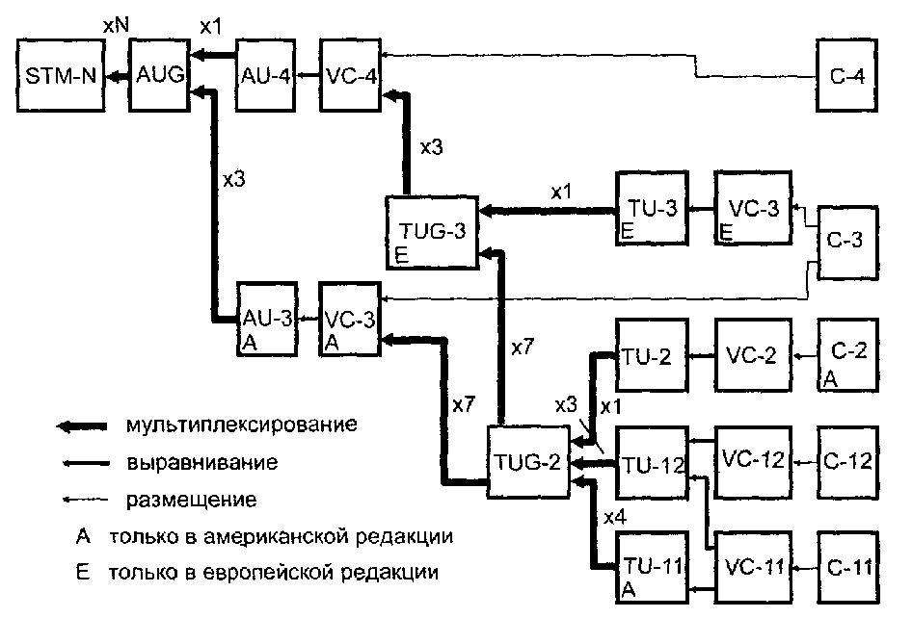
Рисунок 39 – Общая схема мультиплексирования

По американским стандартам VС-З размещаются в синхронном модуле самостоятельно и потому, как и контейнеры VС-4, относятся к высокому уровню НО. На схеме отмечены операции: размещения — преобразования контейнеров в виртуальные контейнеры путем присоединения к первым трактовых заголовков РОН, выравнивания — посредством присоединения к виртуальным контейнерам указателей PTR, и мультиплексирования с коэффициентом N — переходы к следующим структурам в результате побайтного объединения N структур предыдущего уровня.

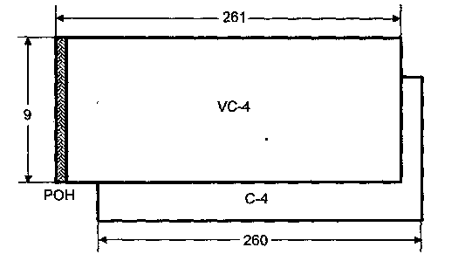
Рисунок 40 – Контейнер С-4 и виртуальный контейнер VC-4

Административный блок AU-4 тождественно равен группе административных блоков АUG (преобразуется в АUG путем формального мультиплексирования с коэффициентом 1). далее, если AUG-4 был сформирован другим устройством, в нем производится согласование указателя (указатель переносится на новое место и меняется соответственно записанный в нем адрес начальной триады), и присоединение секционного заголовка SОН. Сформированный таким образом модуль SТМ-1 или мультиплексируется в модуль более высокого Уровня, или обрабатывается для передачи его по сети.

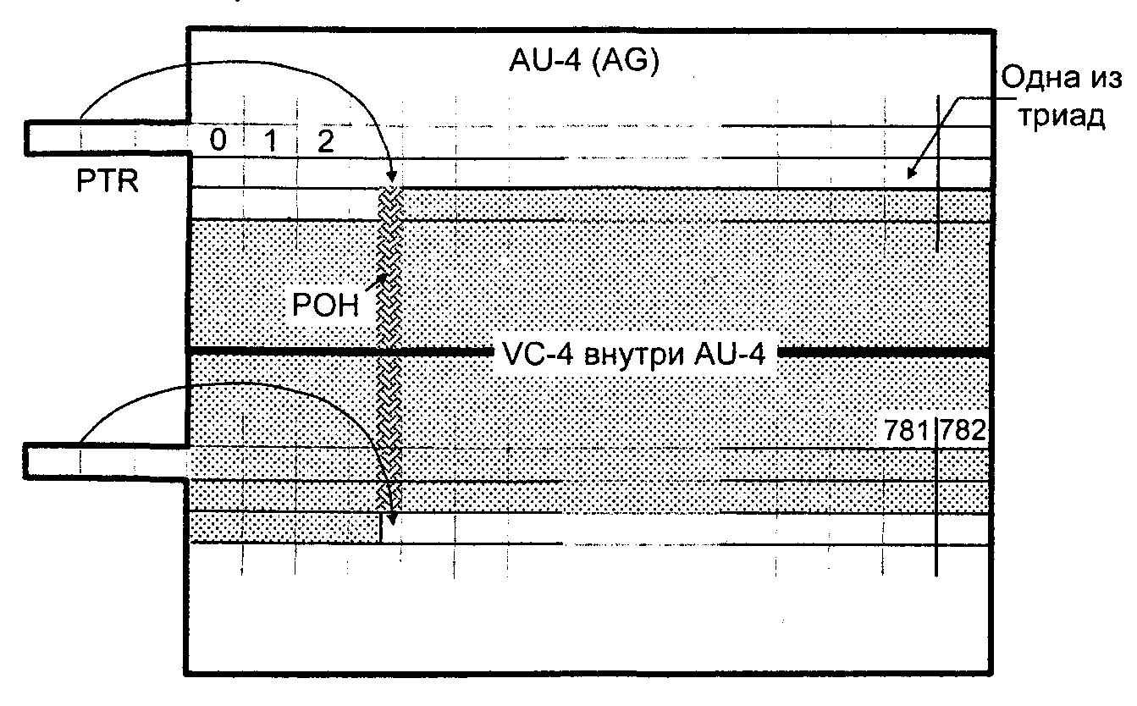
Рисунок 41 – Расположение VC-4 внутри ФГ-4

Реализация сетей СЦИ должна предусматривать обеспечение их надежности и живучести несмотря на то, что сама по себе аппаратура СЦИ весьма надежна а встроенные средства контроля и управления облегчают и ускоряют обнаружение неисправностей и переключение на резерв. Однако следует учитывать, что соединительные линии транспортной сети обладают огромной пропускной способностью, и отказ даже одного участка может привести к перерыву связи для десятков тысяч пользователей и значительным экономическим потерям. Поэтому необходимо применять специальные меры по обеспечению отказоустойчивости сетей, закладывая резервные емкости и предусматривая алгоритмы реконфигурации сетей при отказах ее элементов
Кольцевые структуры, как уже отмечалось, широко применяются на сетях СЦИ. Рассмотрим важнейшие из них. На рисунке 8.4 представлено однонаправленное двухволоконное кольцо. В этой структуре сигналы на передаче дублируются и направляются по кольцу по часовой стрелке и против часовой стрелки. В принимающем узле сигналы сравниваются, и выбирается сигнал с более высоким качеством. В каждом промежуточном узле составляющие сигнала могут вводиться/выводиться в сигнал
Например, между узлами А и В по кратчайшему расстоянию передается некоторый поток, то копия этого потока должна поступать от узла А к узлу В через узлы D и С. Поэтому данный способ применяется в кольцах, с небольшим количеством мультиплексоров (обычно не более 3 — 5) или для защиты выделенных соединений подсети. В последнем случае вместо мультиплексоров В и D на рисунке 8.4 предполагаются некоторые произвольные структуры подсети, через которые и осуществляется основное и резервное соединение мультиплексоров А и С.
В двухволоконном двунаправленном кольце (см. рисунке 42) одно и то же волокно совместно используется рабочими и резервными каналами. В случае обрыва волокна основные каналы переключаются на резервные в мультиплексорах на границе поврежденной секции и направляются в обход, как это показано на рисунке 43,б.
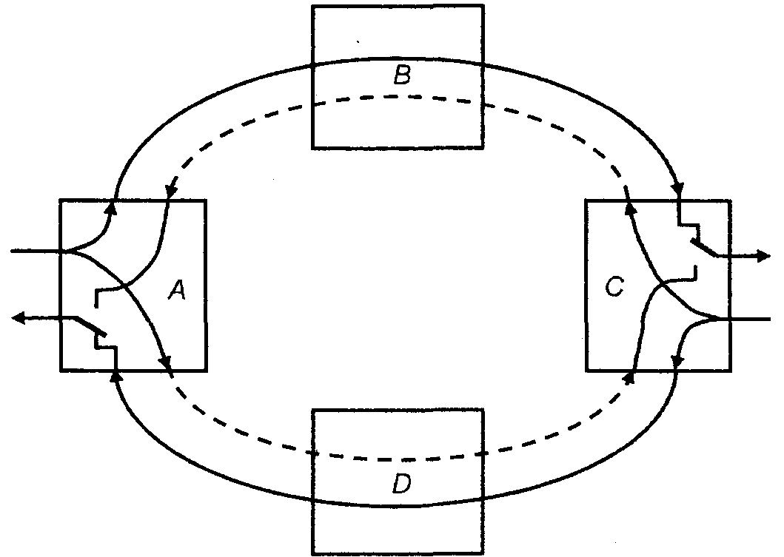
Рисунок 42 – Однонаправленное двухволоконное кольцо:
- основное направление; ------ - резервное направление

При этом резервные каналы проходят через промежуточные мультиплексоры транзитом. Таким образом, происходит исключение короткого пути через аварийное перекрытие (В-С) и использование длинного пути (являющегося внешним замыканием звена В-С) по каналу защиты. Организация такой схемы защиты осуществляется при использовании уровня SТМ выше первого с тем, чтобы потоки в каждом волокне могли бы быть разделены на две равные части — основную и резервную на уровне АU-4, так как именно на этом уровне происходит переключение секций. Очевидно, что емкость всех соединительных линий кольца при реализации такой схемы защиты должна превышать максимальный расчетный трафик не менее чем вдвое.

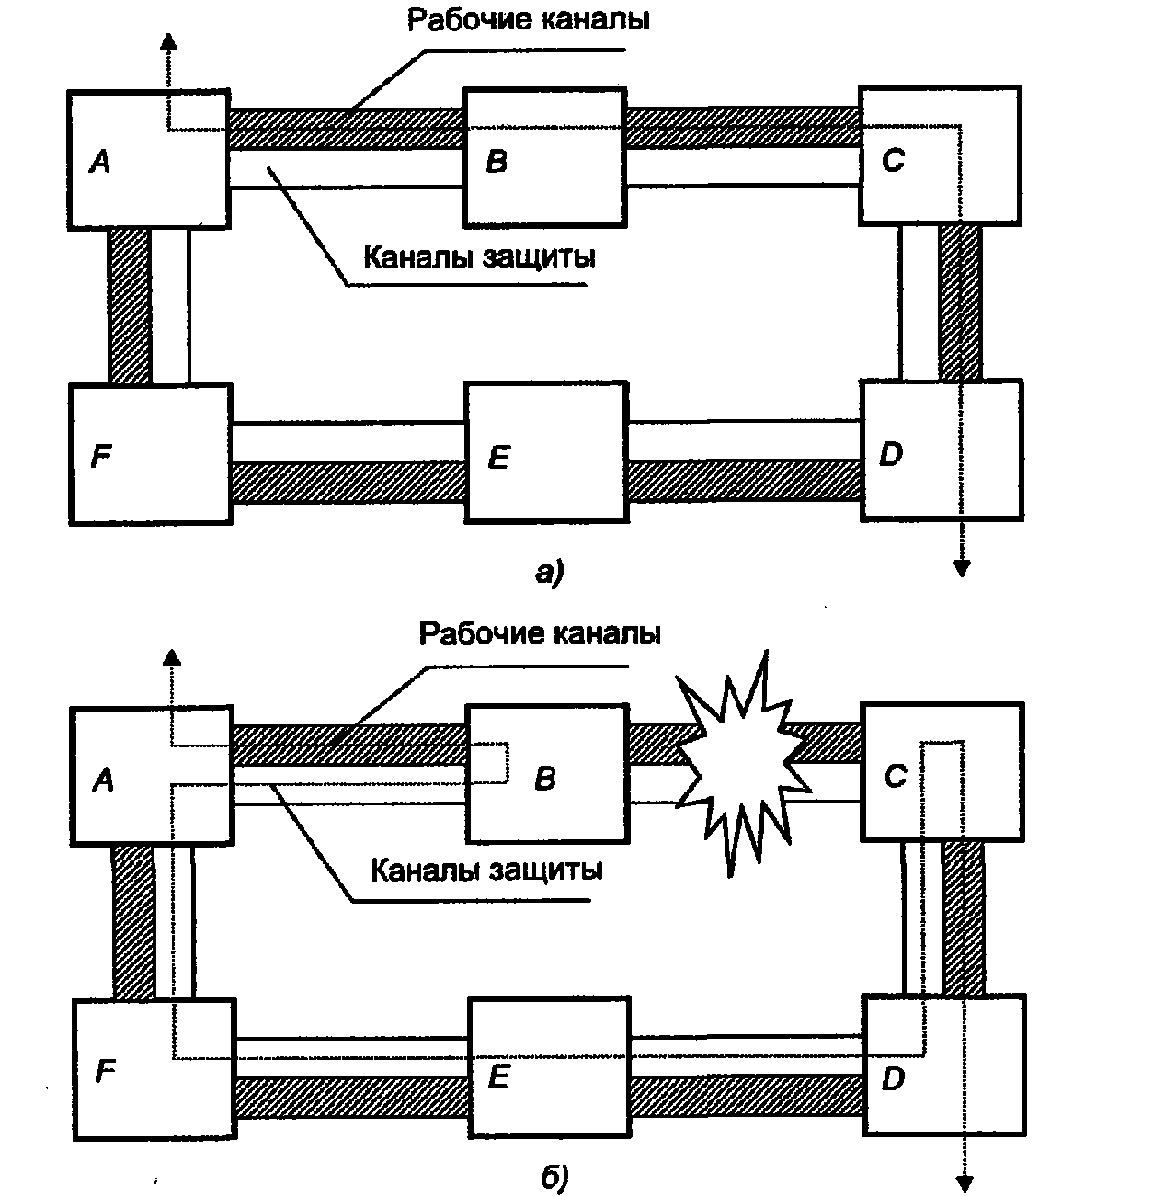
Рисунок 43 – Резервирование двухволоконного двунаправленного кольца:
а – нормальное состояние; аварийное состояние

Применение 4-волоконной схемы (в кольцевой, ячеистой или линейной сети) позволяет, кроме прочего, использовать в качестве защитного переключения не только переключение колец, но еще и переключение перекрытия.

Лекция 26

Сети телекоммуникаций и системы коммутаций

Цель лекции: Ознакомление с основными терминами, ознакомление с институтами стандартизации в телекоммуникациях.

Термин «телекоммуникации» (telecommunication) в русском языке строго не определен. Долгие годы он использовался в значении «электросвязь» (telecommunication) или «дальняя связь». Термины телекоммуникационные системы и телекоммуникационные сети начинают применяться наряду с терминами системы электросвязи и сети электросвязи в результате активного проникновения англоязычных терминов в русскую техническую лексику. С развитием сетевых технологии он стал трактоваться значительно шире и сейчас охватывает все способы передачи и приема различного вида информации (речь, данные, факсимиле и мультимедиа) посредством кабельных, волоконно-оптических, радио, спутниковых и других видов связи.
Обеспечение согласованности параметров оборудования связи, разрабатываемого, производимого и эксплуатируемого во всех странах, а также определение перспектив развития электросвязи – эти задачи в мировом масштабе решает Международный Союз Электросвязи (МСЭ). Одним из стандартизирующим органом МСЭ является сектор стандартизации электросвязи МСЭ-Т, здесь буква Т означает телекоммуникации. До 1993г. аналогичный орган МСЭ назывался МККТТ – Международный Консультативный Комитет по телефонии и телеграфии. МЭС-Т ведает также стандартизацией вопросов включения систем радиосвязи в сети электросвязи общего пользования, ранее входившей в функции существовавшего до 1993г. Комитета МККР. Имеется обширный и постоянно пополняющийся набор рекомендаций МСЭ-Т (МККТТ и МККР) по всем сторонам работы телекоммуникационных систем и сетей.
17 мая 1865 года двадцать стран подписали первый международный документ, касающийся телеграфной связи. Был учрежден Международный Телеграфный Союз (International Telegraph Union). Этот день считается датой основания МСЭ. В 1885 году Международный Телеграфный Союз приступил к работам, касающимся регулирования в области телефонной связи. Практическое применение радиосвязи, называемое в XIX веке беспроволочным телеграфом (Wireless telegraphy), также стимулировало разработку международных норм.
Европейский Институт Телекоммуникационных Стандартов основан в 1988 году. Основная цель создания ETSI – разработка общеевропейских телекоммуникационных стандартов. Эти стандарты призваны обеспечить совместимость национальных систем электросвязи, что, в свою очередь, рассматривается как одно из условий эффективности интеграционных процессов в Европе.
Основной стратегической целью МСЭ является создание Глобальной информационной структуры, в результате чего будет реализована глобализация и персонализация связи. Глобализация и персонализация связи – это две тенденции развития телекоммуникационных систем и сетей, предусматривающие совершенствование связи по сетевым и техническим (или технологическим) направлениям. Глобализация связи – это создание Всемирной (глобальной) сети связи, в которую интегрируются (объединяются) национальные сети связи (сети связи отдельных государств), а также входящие в них региональные и абонентские сети связи. Это позволит любому абоненту земного шара в любое время пользоваться необходимыми ему услугами связи. Персонализация связи согласно концепции UPT (Universal Personal Telecommunication) выражается в том, что каждый житель Земли с момента рождения получает персональный номер, который регистрируется во Всемирной сети связи, а поиск абонента при адресовании ему информации осуществляется автоматически с помощью интеллектуальных функций сети.
Современные информационные технологии все настойчивее занимают свое место в нашей жизни. Появился новый термин – Инфокоммуникация.
Инфокоммуникация - новый термин, означающий неразрывную связь информационных и телекоммуникационных элементов информационного обмена, которые развиваются в процессе конвергенции (взаимного проникновения). Инфокоммуникационные сети возникли, с одной стороны, как логичное развитие сетей электросвязи, а, с другой, - как дальнейшее развитие вычислительных (компьютерных) сетей или распределенных систем обработки данных (так называется любая система, позволяющая организовать взаимодействие независимых, но связанных между собой компьютеров). К примеру, классическая структура информационной сети, именуемой также вычислительной сетью, содержит точно такие же основные компоненты, как и любая телекоммуникационная сеть: абонентские системы (терминалы), связывающие их сети доступа и транспортную сеть, базы данных и систему управления. Более того, информационную сеть, которая объединяет открытые системы, принято также называть открытой информационной сетью. При этом, все современные сети электросвязи также создаются на базе теории открытых систем в соответствии со стандартом Х.200 «Эталонная модель взаимодействия открытых систем», принятым ISO в 1984 г. Практически все, что в настоящее время строят связисты или компьютерщики, подпадает под определение инфокоммуникационной сети, в которой предоставляются соответствующие услуги. Из всего сказанного можно сделать один интересный вывод: теоретически мир инфокоммуникаций идет к тому, чтобы (технологически) была всего одна (но мультисервисная) сеть всего с одной (но уж очень универсальной) услугой.
Вот это, по сути, и превращает телекоммуникационные сети различного назначения в сети передачи данных, различающихся лишь формой представления цифровой информации, скоростью и другими характеристиками ее передачи (например, допустимым временем задержки пакета). Собственно, практически все сети связи, построенные в последние годы, и были таковыми. Более того, поскольку все современное цифровое сетевое и терминальное (абонентское) оборудование представляет собой, по сути, набор разнофункциональных компьютеров, все больше и больше стирается грань между сетями связи различного назначения и компьютерными сетями. Поэтому, в настоящее время основной рост информационного взаимодействия идет по линии человек – компьютер, и, что еще более значимо – по линии компьютер – компьютер вне зависимости от типа сети. Быстрое развитие в XXI веке цифровых мультисервисных сетей NGN, реализующих парадигму «многосвязанности каждого с каждым» и основанных на принципах построения современных сетей передачи и систем обработки данных, несомненно, делает последних определяющим фактором дальнейшего технологического развития средств связи в обозримом будущем.

Лекция 27

Телекоммуникационные сети

Цель лекции: Ознакомление с понятием «сеть связи». Изучение основных элементов сети связи. Ознакомление с их классификацией и топологией.

Cеть – это сложная система, состоящая из большого числа разнообразных компонентов: компьютеров, концентраторов, маршрутизаторов, коммутаторов, системного прикладного программного обеспечения и т. д. Основная задача системных интеграторов и администраторов сетей состоит в том, чтобы эта система как можно лучше справлялась с обработкой потока информации и позволяла пользователям решать их прикладные задачи. Прикладное программное обеспечение часто обращается к службе, обеспечивающей связь с другими прикладными программами по сети. Этой службой является механизм межсетевого обмена.
Сетевая технология – это согласованный набор стандартных протоколов и программно-аппаратных средств (например, сетевых адаптеров, драйверов, кабелей и разъемов), достаточный для построения вычислительной сети.
Отдельные виды и соответствующие им службы электросвязи относятся к передаче сообщений определенного типа: телефонных, телеграфных, данных, факсимильных (не подвижные изображения), телевизионных, видеотелефонных, газетных полос для децентрализованной печати, звукового вещания и других. Совокупность оборудования (аппаратуры) для передачи/приема сигналов электросвязи и среды распространения этих сигналов называется системой электросвязи или телекоммуникационной системой. Совокупность телекоммуникационных систем, объединенных по принципам территориального расположения, функционирования и подчиненности называется сетью электросвязи (сетью связи) или телекоммуникационной сетью.
К телекоммуникационным сетям в настоящее время можно отнести:
- телефонные сети;
- радиосеть;
- телевизионные сети;
- сети передачи данных (компьютерные сети).
Во всех этих сетях предоставляемым клиентам ресурсом является информация.

Таблица 3
Виды телекоммуникационной сети | Виды услуг | Виды представления информации
Телефонные сети | Интерактивные услуги | Только голосовая информация
Радиосети | Широковещательные услуги | Только голосовая информация
Телевизионные сети | Широковещательные услуги | Голос и изображение
Сети передачи данных (компьютерные сети) |  | Алфавитно – цифровые связи

Таблица характеризует изначальное распределение вида услуг и формы представления информации в сетях разного типа.
Телефонные сети оказывают интерактивные услуги (interactive services), так как два абонента, участвующие в разговоре (или несколько абонентов, если это конференция), попеременно проявляют активность.
Радиосети и телевизионные сети оказывают широковещательные услуги (broadcast services), при этом информация распространяется только в одну сторону – из сети к абонентам, по схеме "один ко многим" (point-to-multipoint).
Все сети во многом подобны друг другу и обладают сходными структурными и архитектурными характеристиками. Это не означает, что нет существенных отличий в функциях и операциях, но все сети имеют общие показатели, которые и делают их сетями.
Любая сеть связи представляет собой совокупность узлов связи, оконечных пунктов и линий (каналов) связи. Основной функцией сети является доставка сообщений в соответствии с заданным адресом, при этом должны быть обеспечены необходимые качественные показатели по скорости передачи или времени доставки, верности, надежности и стоимости.
В телекоммуникационную сеть входят следующие основные элементы:
- СРЕ (Customer Premises Equipment) пользовательскими устройствами (терминальное оборудование ТО, оконечный пункт – ОП, абонентский пункт – АП) будут телефоны, факсы, компьютеры, модемы и др., определяемые как принадлежащее потребителю оборудование.
- Сетевой узел (network node) устанавливает, поддерживает и прекращает временное соединение между устройствами на противоположных концах. Сетевые узлы, чем бы они не являлись, обычно принимают трафик через входной порт (input port), определяют, куда он идет (на основе некоторого правила или набора правил), и выводят трафик через выходной порт (output port). Легче всего определить направление трафика по таблице точек назначения, обслуживаемой и обновляемой в самом сетевом узле. Существует много вариантов направления трафика.
- Линия передачи (Transmission Line) – совокупность каналов и/или трактов, соединяющих сетевые узлы между собой и пользовательские устройства с сетевыми узлами (сетью).
Пользовательские устройства соединяются с сетевыми узлами по линиям интерфейса пользователь-сеть (UNI, user-network interface). Свойства линий UNI достаточно очевидны – они обычно работают на различных скоростях, поддерживают несколько носителей (от коаксиального кабеля до оптического волокна) и успешно функционируют на определенных стандартизированных или заранее запланированных расстояниях.
Сетевые узлы соединяются по линиям интерфейса сетевых узлов (NNI, network node interface), которые могут отличаться по скорости, используемому носителю и расстоянию (Рис.2). Межсетевой интерфейс определяет порядок взаимодействия между различными сетевыми элементами (коммутаторами, маршрутизаторами), входящие в разные подсети.

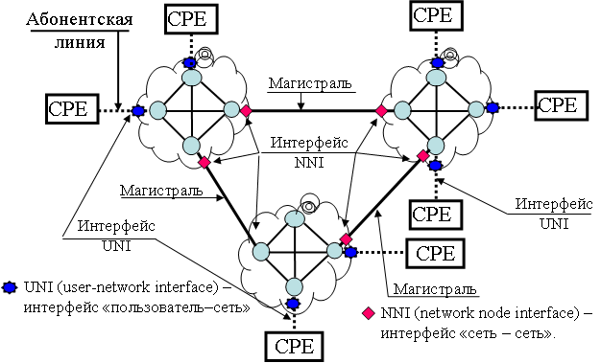
Рисунок 44

Топология сети – это конфигурация соединения ее элементов. Основу современных сетей связи составляют проводные линии, выполненные на электрических и оптических кабелях, а также радиолинии.
Телекоммуникационные сети имеют разнообразную топологию. Сетевая топология описывает физические и логические связи между территориально удаленными узлами сети и позволяет создать множество различных конфигураций.
- Полносвязанная (Ячеистая). Сеть с избыточными межузловыми соединениями. В полносвязанной сети, каждый узел связан со всеми другими узлами сети, что обеспечивает высокую надежность, но требует значительных сетевых ресурсов и усложняет реализацию.
- Узловая конфигурация. Городские телефонная сеть (ГТС)
- Звезда. Все устройства соединены с центральным хабом (hub). Узлы связываются между собой, посылая данные через хаб.
- Двойная звезда. Зоновая телефонная сеть, ЛВС Ethernet
- Кольцо. Каждое устройство соединяется с двумя другими, образуя замкнутое кольцо. ГТС, SDH, сеть абонентского доступа, ЛВС Token Ring
- Двойное кольцо. Каждое устройство соединяется с двумя другими, образуя замкнутое кольцо. ГТС, SDH, сеть абонентского доступа, ЛВС FDDI
- Общая шина. Все устройства подсоединены к центральному кабелю, называемому шиной (bus) или магистралью (backbone), ЛВС Ethernet
- Древовидная. Телефонная сеть, ЛВС Ethernet
Магистральные линии действующей сети образуют сетевидную структуру: между любыми сетевыми узлами имеются по крайней мере два–три независимых пути соединения. Это обеспечивает экономичность и высокую надежность сети. Зоновые сети имеют радиально-узловую топологию, к ней добавляется принцип соединения каждый с каждым для групп АТС, звездообразное подключение абонентов к станции, а также рокадный т.е. круговой принцип прохождения связей поперек радиусов в обход узлов. Развитие СТОП идет в направлении широкого внедрения новых кольцевых структур, особенно на вновь строящихся телекоммуникационных сетях – локальных сетей.

Лекция 28

Телефонная сеть общего пользования

Цель лекции: Изучение телефонной сети общего пользования и ее элементов. Ознакомление с классификацией ТФОП. Изучение линий связи и методов коммутации.

Традиционно различают следующие виды телефонных сетей общего пользования: городские, сельские, зоновые и междугородные. Городские телефонные сети (ГТС) обеспечивают телефонную связь на территории более или менее крупного города и его ближайших пригородов. Сельские телефонные сети (СТС) обеспечивают телефонную связь в пределах сельских административных районов. Сети этих двух видов объединяет общее название местные телефонные сети. Зоновые телефонные сети – это комплекс сооружений, которые предназначены для связи между абонентами нескольких разных местных телефонных сетей, расположенных на территории одной телефонной зоны. Территории телефонных зон часто совпадают с территориями областей, краев и иных административных образований. Междугородная телефонная сеть – это комплекс сооружений, которые предназначены для организации связи между абонентами.
Все названные сети вместе образуют телефонную сеть общего пользования (СТОП). Обязательное требование к СТОП – полная связность между всеми местными, национальными и региональными телефонными сетями. Помимо СТОП существуют также учрежденческие, ведомственные, корпоративные телефонные сети, которые обеспечивают внутреннюю телефонную связь предприятий, учреждений, корпораций, организаций. Такие сети могут быть и полностью автономными, но чаще всего они имеют доступ к телефонной сети общего пользования.
Абонентская сигнализация
Абонентская сигнализация
Межстанционная сигнализация
Внутристанционная сигнализация
Магистраль,
Соединительная линия
Абонентская линия
Абонентская линия
КС
КС

Рисунок 45
Телефонные сети, вне зависимости от масштабов и сложности, состоят из элементов, которые можно объединить в три группы:
- абонентские терминалы (обычно – телефонные аппараты);
- линии связи (абонентские и соединительные линии);
- центры коммутации или телефонные станции.
Различают два основных вида линий, соединяющих узлы телефонной сети, то есть абонентские устройства и АТС: абонентские линии (АЛ) и соединительные линии (СЛ). АЛ служат для подключения абонентских устройств к АТС, а СЛ – для соединения АТС между собой. Между абонентскими линиями и магистралями СТОП существует очень небольшое отличие, которое связано с применением физических устройств. Абонентские линии соединяют пользователей с сетью. Магистрали объединяют друг с другом сетевые узлы. Магистрали обычно являются высокоскоростными соединениями, поскольку должны объединять большой трафик нескольких тысяч пользователей и эффективно передавать его по сети другим сетевым узлам. Пользовательскими устройствами (абонентскими терминалами) в СТОП будут телефоны, факсы, компьютеры и модемы, определяемые как принадлежащее потребителю оборудование. Пользовательские устройства соединяются с сетевыми узлами по линиям интерфейса пользователь-сеть. Сетевые узлы соединяются по линиям интерфейса сетевых узлов, которые могут отличаться по скорости, используемому носителю и расстоянию. Сетевой узел любой сети всегда применяет какой-либо способ коммутации абонентов, который обеспечивает доступность имеющихся физических каналов одновременно для нескольких сеансов связи между абонентами сети.
Методы коммутации
Непосредственное соединение
Соединение с накоплением информации
Коммутация каналов
Коммутации пакетов (КП)
Коммутации сообщений (КС)
Режим дейтаграммных соединений
Режим виртуальных соединений
Пространственная коммутация
Временная коммутация
Частотная коммутация

Рисунок 46 – Методы коммутации
Коммутационные узлы и станции представляют собой совокупность технических средств, предназначенных для обработки вызовов, поступающих по абонентским и соединительным линиям сети, для предоставления инициаторам этих вызовов основных и дополнительных услуг связи, а также для учета и для начисления платы за услуги. Коммутация каналов может быть аналоговой и цифровой. Аналоговой коммутацией называется процесс, при котором соединение между конечными точками коммутируемого канала устанавливается посредством операций над аналоговым сигналом (с возможной его дискретизацией, но без преобразования в цифровую форму). Цифровой коммутацией называется процесс, при котором соединение между конечными точками коммутируемого канала устанавливается с помощью операций над цифровым сигналом без преобразования его в аналоговый сигнал.
Известны два основных принципа коммутации: непосредственное соединение и соединение с накоплением информации. При непосредственном соединении осуществляется физическое соединение входящих в УК (узел коммутации) каналов с соответствующими адресу исходящими каналами. При соединении с накоплением сообщений сигналы из входящих в УК каналов сначала записываются в запоминающее устройство, откуда через определенный промежуток времени поступают в исходящие каналы. В свою очередь непосредственное соединение подразделяются на системы с отказом и системы с ожиданием. Принцип непосредственного соединения реализуется в системе коммутации каналов (КК). Под коммутацией каналов понимается совокупность операций по соединению каналов для получения сквозного канала, связывающего через узлы коммутации один оконечный пункт (ОП) с другим (например, в Тф связи). Пространственная коммутация – соединение пространственно разделенных каналов по электромеханической, электронной, цифровой или оптической технологии с использованием коммутационных элементов, построенных на базе той же технологии. Временная коммутация предусматривает возможность коммутировать в пространстве, но когда пространственно коммутируемый физический тракт достигает своего приемника в коммутационном поле, приемник получает команду выбирать только те данные, которые соответствуют определенному временному каналу. Если приемнику и передатчику назначены разные временные каналы, требуется временная коммутация. Частотная коммутация применяется, как правило, для коммутации телевизионных каналов и радиоканалов.
Коммутацией с накоплением называется совокупность операций при приеме на УК сообщения или его части, накопления и последующей передачи сообщения или его части в соответствии с содержащимся в нем (ней) адресе.
Известны две разновидности системы с накоплением: система коммутации сообщений (КС) и система коммутации пакетов (КП). В случае коммутации сообщений вся информация по мере свободности каналов передается поэтапно через узлы коммутации, где она хранится до освобождения каналов (телеграфная связь), невозможно диалога между пользователями, поскольку оконечные устройства не работают в реальном масштабе времени. Различают два способа (режима) передачи пакетов: режим виртуальных соединений и дейтаграммный. Режим виртуальных соединений эффективен при передаче больших массивов информации и обладает всеми преимуществами методов коммутации каналов и пакетов. Для коротких сообщений более эффективен дейтаграммный режим, не требующий довольно громоздкой процедуры установления виртуального соединения между абонентами. Термин «дейтаграмма» применяют для обозначения самостоятельного пакета, движущегося по сети независимо от других пакетов. Выбор методов коммутации решается исходя из требований к транспортной сети, которые в свою очередь определяются особенностями трафика, классом пользователей и показателями качества их обслуживания. Коммутация пакетов позволяет более эффективно использовать канал связи для передачи информации сразу от многих пользователей и очень пригодилась для решения задач объединения компьютерных сетей и создания всемирной сети Интернет.
Временной коммутатор меняет порядок следования каналов посредством изменения очередности соответствующих каждому каналу временных интервалов (квантов времени).

0
1
2
3
4
5
6
7
4
7
6
3
0
5
2
1
1
2
5
0
3
6
7
4
0
1
2
3
4
5
6
7
Регистр
Таблица соответствия
n выходных линий
Выходной кадр
Временные слоты
Входной кадр
Временные слоты
Буфер на n k-разрядов
n выходных линий
n входных линий

Рисунок 47 – Временной принцип коммутации
Абонентская сигнализация
Абонентская сигнализация
Межстанционная сигнализация
Внутристанционная сигнализация
Магистраль,
Соединительная линия
Абонентская линия
Абонентская линия
КС
КС

Рисунок 48 – Виды сигнализации в телефонных сетях связи
Посылка вызова
Занятие (трубка снята)
АТС
Ответ станции
Номер абонента Б
Абонент А
Абонент Б
Ответ станции Б
Разговор абонентов
Отбой (трубка положена)
Отбой (трубка положена)
Разъединение
Контроль посылки вызова

Рисунок 49 – Пример сигнализации по абонентским линиям.
Ответ станции
Ответ абонента
Занятие линии (межстанционная сигнализация)
Сигнализация по АЛ
Сигнализация по АЛ
АТС
АТС
Абонент А
Соединение
Передача номера
Абонент Б

Рисунок 50 – Пример межстанционной сигнализации.

Лекция 29

Телекоммуникационные сигналы и потоки

Цель лекции: Изучение основных характеристик канала связи и требований к нему. Ознакомление с телекоммуникационными сигналами и их классификацией.

Канал связи организуется между приемником и передатчиком для передачи сигналов различной природы (голос, факсимильные сообщения, данные и пр.) по линиям связи, которые являются физической средой направляющей распространение сигнала. Основные характеристики канала связи – ширина полосы пропускания и уровень допустимых искажений сигнала, которые и определяют емкость канала связи (количество информации, передаваемой в единицу времени) По типу передаваемого сигнала различают аналоговые и цифровые каналы.
По сравнению с аналоговыми, цифровые методы передачи имеют ряд преимуществ среди которых:
- высокая помехоустойчивость;
- слабая зависимость качества передачи от длины линии связи, так как искажения передаваемых сигналов при регенерации оказываются ничтожными;
- возможность построения цифровых сетей связи на базе оборудования, имеющего высокую степень унификации узлов, реализованных на цифровых интегральных схемах, в которых передача, транзит и коммутация сигналов, осуществляется в цифровой форме;
- высокая эффективность при передаче данных.
Однако начало использования цифровых каналов связано не с передачей данных, а с внедрением систем цифровой телефонии, используемых для передачи голоса. Поэтому структура и характеристики этих каналов тесно связаны с технологиями передачи голоса и их появление было связано с желанием устранить недостатки, присущие каналам тональной частоты (ТЧ каналам), которые повсеместно использовались в системах телефонной связи. Поэтому прежде чем перейти к описанию цифровых каналов связи необходимо несколько слов сказать об их предшественниках – ТЧ каналах.
Стандартный канал ТЧ является единицей измерения емкости систем передачи и используется для передачи телефонных сигналов, а также сигналов данных, факсимильной и телеграфной связи.
Требования, которые предъявлялись к каналам ТЧ, при их стандартизации - это прежде всего обеспечение качественной передачи голосовых сообщений. Так, для передаваемого речевого сигнала, была установлена полоса частот в диапазоне от 300 до 3400 Гц, что соответствовало 90 % уровню разборчивости слов и 99 % уровню разборчивости фраз, при этом сохранялась удовлетворительная натуральность звучания. Для организации каждого канала в первых системах телефонной связи использовались отдельные линии связи. Позднее появились технологии, позволяющие передавать по одной линии связи несколько телефонных каналов, которые получили название мультиплексирование (связисты используют термин "уплотнение"). На рис. 51 показана ширина полосы пропускания, используемая для передачи голоса по СТОП.
Амплитуда
Пропускная способность от 300 до 3400 Гц. (от 300 до 3300 Гц.)
Полоса пропускания = 3100 Гц. (3000 Гц.)

20

100

5000

3100

300

3400

10000

15000

20000

Fц.

Человеческий слух

Человеческая речь

Рисунок 51 – Человеческий слух, речь и ширина полосы пропускания

Амплитуда (сила) сигнала указана по вертикальной оси, а частота – по горизонтальной. Ухо человека воспринимает частоты от 20 Гц (колебаний в секунду) до около 20 000 Гц, хотя чувствительность к более высоким частотам падает с возрастом. Человеческая речь занимает диапазон от 100 до 10 000 Гц. Люди способны услышать больше, чем могут сказать. Возможно, это объясняется необходимостью слышать низкочастотное рычание животных и высокочастотные крики птиц.
В любом случае, большая часть энергии (функции от частоты и амплитуды) человеческого голоса лежит приблизительно между 300 и 3300 Гц. Передатчики и приемники, превышающие этот предел, считались слишком дорогими. Если же предел будет меньше указанного, люди не смогут различать отдельные голоса. Ширина полосы пропускания от 300 до 3300 Гц стала стандартом Bell System (вне США этот диапазон расширен до 3400 Гц).
Внедрение систем цифровой телефонии вызвало необходимость представления аналогового сигнала в цифровой форме. Метод, принятый связистами для преобразования аналогового сигнала к цифровому носит название импульсно-кодовой модуляции (ИКМ). Так, при аналогово-цифровом преобразовании стандартного телефонного сигнала, спектр которого ограничен частотой в 4КГц, частота дискретизации равна 8 КГц, а численное значение каждой выборки представляют в виде 8 битного двоичного кода. Поэтому для передачи стандартного телефонного сигнала организуется цифровой канал скорость передачи данных в котором равна 8 КГц х 8 бит = 64 Кбит/сек. Этот канал называется основным цифровым каналом (ОЦК), и именно он является тем строительным "кирпичиком", на базе которого создаются более мощные цифровые системы передач, емкость которых измеряется числом ОЦК, содержащихся в них.
Двоичные последовательности при посылке в линию связи кодируются последовательностью импульсов и пауз. Передача этих последовательностей в линию связи или их считывание в приемо-передающих устройствах привязано к тактовым импульсам, которые вырабатывают тактовые генераторы этих устройств. Для того, чтобы битовые последовательности считывались на принимающем конце без ошибок, тактовые генераторы приемника и передатчика должны быть синхронизированы (в этом случае говорят о тактовой синхронизации между устройствами). Тактовый сигнал, используемый для синхронизации, может быть получен из отдельного источника, либо выделен из передаваемого информационного сигнала. С этой целью, а также с целью уменьшить влияние искажений при передаче через линию связи применяют особые методы кодирования данных в канале связи.
Классификация сигналов
Системы электросвязи могут передавать следующие первичные сигналы: телефонирования, звукового вещания, телеграфирования и ПД, факсимильного и телевизионного вещания.
Сигналы телефонирования представляют собой последовательности речевых импульсов, отделенных друг от друга паузами. Импульсы соответствуют звукам речи, произносимым слитно, и весьма разнообразны по форме и амплитуде. Длительности отдельных импульсов также отличаются друг от друга, но обычно они близки к 100…150мс.
Паузы между импульсами изменяются в значительно большем диапазоне: от нескольких миллисекунд (межслоговые паузы) до нескольких минут или даже десятков минут – паузы при выслушивании ответа собеседника.
Частотный спектр речевого сигнала очень широк, однако экспериментально было установлено, что для передачи с достаточно высоким качеством (удовлетворительной натуральностью и разборчивостью слогов 90% и фраз 99%) можно ограничиться полосой частот 0,3…3,4кГц (300…3400Гц).
Сигналы ЗВ по своему характеру близки к речевым сигналам, поэтому их отличия от Т_{ф} носят количественный характер. Частотный спектр ограничивают для каналов ВК 0,03…15 кГц, и 0,05…10 кГц для каналов I класса. Имеют значительно меньше пауз, а энергия отдельных импульсов, особенно музыкальных существенно выше.
Сигналы телеграфирования и передачи данных (ПД). Чаще всего представляют последовательности униполярных или биполярных импульсов постоянной амплитуды, при этом положительный импульс обычно соответствует передаваемому знаку «1», а пропуск импульса или отрицательный - знаку «0».Частота следования «1» и «0» называется тактовой частотой F_{т}.
Факсимильные сигналы (сигналы передачи неподвижных изображений) получаются в результате преобразования светового потока, отражаемого элементами изображения, в электрические сигналы.
Сигналы ТВ состоят из суммы сигналов яркости (изображения), аналогичных полутоновым сигналам ФС, сигналов цветности и «синхросмеси» F_{р} = 6,5 мГц.
Электрические сигналы количественно можно характеризовать мощностью, напряжением или током. Однако в технике электросвязи принято пользоваться логарифмическими характеристиками (уровнями передачи), что позволяет существенно упростить многие расчеты. Уровни передачи, вычисленные посредством десятичных логарифмов, называются децибелами (дБ), а посредством натуральных – неперами (Нп). В настоящее время принято пользоваться децибелами.
Сигналы используемые в телекоммуникационных сетях:
Аналоговые сигналы (видео и голос)
Error: Reference source not found
Рисунок 52
Цифровой поток Е1: Один кадр = 32 таймслота
0 | 1 | 2 | 3 | 4 | … | 16 | 17 | 18 | 19 | 20 | … | 30 | 31

Таймслот 0 используется для передачи битов покадровой синхронизации и другой служебной информации.
Таймслот 16 в кадрах начиная с первого используется для передачи сигнализации связанной с каждым из каналов.
Тайм слот | 0 1 2 3 … | 15 16 17 … | 29 30 31
Канал | F 1 2 3 … | 15 S 16 … | 28 29 30

Если поток Е1 используется только для передачи данных, где сигнальная информация передается в заголовках пакетов данных и отдельный тайм-слот для этого не нужен, то 16 тайм-слот можно задействовать для передачи данных и он будет соответствовать каналу 31.
Цифровое ТВ – вещание
3 – 8 Мбит/с.
Цифровая телефония
64 Кбит/с.
128 Кбит/с. – 2 Мбит/с.
Доступ в сеть Интернет
4 – 16 Кбит/с.
Видеокон- ференция
128 – 500Кбит/с.
Видео по запросу
16 Кбит/с.
4 – 8 Мбит/с.
Узел доступа к сети.

Рисунок 53 – Телекоммуникационные потоки перспективных сетей.
Лекция 30

Стек протоколов TCP/IP

Цель лекции: Изучение инкапсуляции пакетов в стеке протоколов TCP/IP. Ознакомление с базовыми протоколами.

Базовые протоколы (IP, TCP, UDP)
TCP/IP - собирательное название для набора (стека) сетевых протоколов разных уровней, используемых в Интернет. Особенности TCP/IP: открытые стандарты протоколов, разрабатываемые независимо от программного и аппаратного обеспечения; независимость от физической среды передачи; система уникальной адресации; стандартизованные протоколы высокого уровня для распространенных пользовательских сервисов.
Cтек протоколов TCP/IP делится на 4 уровня:
- Прикладной,
- Транспортный,
- Межсетевой,
- Физический и канальный.
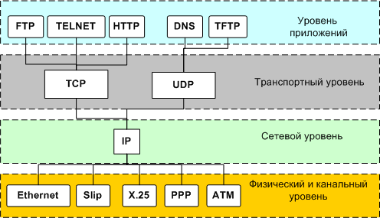  Рисунок 54 – Стек протоколов TCP/IP | 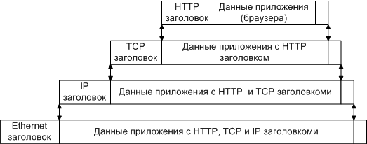  Рисунок 55 – Пример инкапсуляции пакетов в стеке TCP/IP
Данные передаются в пакетах. Пакеты имеют заголовок и окончание, которые содержат служебную информацию. Данные, более верхних уровней вставляются, в пакеты нижних уровней.
Физический и канальный уровень.
Стек TCP/IP не подразумевает использования каких-либо определенных протоколов уровня доступа к среде передачи и физических сред передачи данных. От уровня доступа к среде передачи требуется наличие интерфейса с модулем IP, обеспечивающего передачу IP-пакетов. Также требуется обеспечить преобразование IP-адреса узла сети, на который передается IP-пакет, в MAC-адрес
Межсетевой уровень и протокол IP.
Основу этого уровня составляет IP-протокол. IP (Internet Protocol) – интернет протокол. Основные задачи: адресация, маршрутизация, фрагментация датаграмм, передача данных.
Протокол IP доставляет блоки данных от одного IP-адреса к другому.
Программа, реализующая функции того или иного протокола, часто называется модулем, например, “IP-модуль”, “модуль TCP”. Когда модуль IP получает IP-пакет с нижнего уровня, он проверяет IP-адрес назначения. Если IP-пакет адресован данному компьютеру, то данные из него передаются на обработку модулю вышестоящего уровня (какому конкретно - указано в заголовке IP-пакета). Если же адрес назначения IP-пакета - чужой, то модуль IP может принять два решения: первое - уничтожить IP-пакет, второе - отправить его дальше к месту назначения, определив маршрут следования - так поступают маршрутизаторы. Также может потребоваться, на границе сетей с различными характеристиками, разбить IP-пакет на фрагменты (фрагментация), а потом собрать в единое целое на компьютере-получателе. Если модуль IP по какой-либо причине не может доставить IP-пакет, он уничтожается. При этом модуль IP может отправить компьютеру-источнику этого IP-пакета уведомление об ошибке; такие уведомления отправляются с помощью протокола ICMP, являющегося неотъемлемой частью модуля IP. Более никаких средств контроля корректности данных, подтверждения их доставки, обеспечения правильного порядка следования IP-пакетов, предварительного установления соединения между компьютерами протокол IP не имеет. Эта задача возложена на транспортный уровень.
Маршрутизация.
Протокол IP является маршрутизируемый, для его маршрутизации нужна маршрутная информация. Маршрутная информация, может быть: статической (маршрутные таблицы прописываются вручную), динамической (маршрутную информацию распространяют специальные протоколы).
Протоколы динамической маршрутизации: IP (Routing Information Protocol) - протокол передачи маршрутной информации, маршрутизаторы динамически создают маршрутные таблицы. OSPF (Open Shortest Path First) - протокол "Открой кротчайший путь первым", является внутренним протоколом маршрутизации. IGP (Interior Gateway Protocols) - внутренние протоколы маршрутизации, распространяет маршрутную информацию внутри одной автономной системе. EGP (Exterior Gateway Protocols) - внешние протоколы маршрутизации, распространяет маршрутную информацию между автономными системами. BGP (Border Gateway Protocol) - протокол граничных маршрутизаторов. ICMP (Internet Control Message Protocol) - расширение протокола IP, позволяет передавать сообщения об ошибке или проверочные сообщения. IGMP (Internet Group Management Protocol) - позволяет организовать многоадресную рассылку средствами IP. RSVP (Resource Reservation Protocol) - протокол резервирования ресурсов. ARP (Address Resolution Protocol) - протокол преобразования IP-адреса и адреса канального уровня.
Транспортный уровень
Протоколы транспортного уровня обеспечивают прозрачную доставку данных между двумя прикладными процессами. Процесс, получающий или отправляющий данные с помощью транспортного уровня, идентифицируется на этом уровне номером, который называется номером порта. Таким образом, роль адреса отправителя и получателя на транспортном уровне выполняет номер порта (или проще - порт). Анализируя заголовок своего пакета, полученного от межсетевого уровня, транспортный модуль определяет по номеру порта получателя, какому из прикладных процессов направлены данные, и передает эти данные соответствующему прикладному процессу. Номера портов получателя и отправителя записываются в заголовок транспортным модулем, отправляющим данные; заголовок транспортного уровня содержит также и другую служебную информацию; формат заголовка зависит от используемого транспортного протокола. На транспортном уровне работают два основных протокола: UDP и TCP.
Протокол надежной доставки сообщений TCP
TCP (Transfer Control Protocol) – протокол контроля передачи, протокол TCP применяется в тех случаях, когда требуется гарантированная доставка сообщений. Основные особенности:
- Устанавливается соединение.
- Данные передаются сегментами. Модуль TCP нарезает большие сообщения (файлы) на пакеты, каждый из которых передается отдельно, на приемнике наоборот файлы собираются. Для этого нужен порядковый номер (Sequence Number - SN) пакета.
- Посылает запрос на следующий пакет, указывая его номер в поле "Номер подтверждения" (AS). Тем самым, подтверждая получение предыдущего пакета.
- Делает проверку целостности данных, если пакет битый посылает повторный запрос.
Алгоритм установки TCP-соединения
Алгоритм установки соединения:
- Клиент посылает SYN-сегмент (SYN=1), и порядковый номер ISN=J (initial sequence number - первоначальный порядковый номер). Раньше ISN просто приравнивали 0, но сейчас, как правило, это случайное число, это сделано, что бы усложнить атаки с помощью подмены IP-адреса и исключить попадания пакетов с одинаковыми номерами.
- Сервер откликается, посылая свой SYN-сегмент (SYN=1), содержащий свой ISN=K. И AS=ISN +1=J+1.
- Клиент отправляет подтверждение получения SYN-сегмента от сервера с AS=ISN +1=K+1 и SN=J+1.
- Начинается передача данных. При передачи данных в серийном номере
Протокол UDP
UDP (Universal Datagram Protocol) - универсальный протокол передачи данных, более облегченный транспортный протокол, чем TCP.
Основные отличия от TCP:
- Отсутствует соединение между модулями UDP.
- Не разбивает сообщение для передачи
- При потере пакета запрос для повторной передачи не посылается
Протокол реального времени RTP
Для управления передачей пакетов с закодированными речевыми сигналами по IP-сети требуется протокол управления каналом. Для этого используются два протокола. Первый – UDP, протокол пользовательских данных, а над ним в стеке протоколов (рис. 56) находится второй – RTP, протокол реального времени.
Речь кодер/декодер (сжатый цифровой сигнал)
RTP
UDP
IP
Уровень звена данных и физический

Данные
RTP
Данные
RTP
UDP
Данные
RTP
UDP
IP
Данные

Рисунок 56 – Стек VoIP - протоколов

Для передачи трафика мультимедийных потоков (стандартного или нестандартного) RTP-протокол использует пакеты обычного формата. Структура кадра RTP показана на рис. 57. Он состоит, как минимум, из 12 байтов.
Заголовок IP
Заголовок UDP
Заголовок RTP
Данные приложения
V P X CC M PT
Последовательный №
2 1 1 4 1 7 32 биты
Метка времени
SSRC
CSRC
PT:
0 = 64 Кбит/с PCM
3 = 13 Кбит/с GSM
14 = MPEG Аудио
32 = MPEG2 Видео

Рисунок 57 – VoIP – заголовки

За фиксированной частью RTP-заголовка могут следовать до 15 32-разрядных CSRC-полей. Они идентифицируют источники данных. RTP поддерживается другим протоколом – протоколом управления реального времени (Real Time Control Protocol, RTCP), который обеспечивает дополнительные отчеты, содержащие информацию о сеансах связи RTP. RTCP-протокол обеспечивает обратную связь с отправителями, а получателям потоков он предоставляет службы повышения качества, информацию о пакетах (потери, задержки, “дрожание”) и сквозную информацию о пользователе (приложении или потоке).

Лекция 31

Сети с коммутацией пакетов

Цель лекции: Изучение дейтаграммного механизма коммутации. Ознакомление с дейтаграммними протоколами. Изучение технологий глобальных сетей (X.25, Frame Relay и ATM).

Существующий метод коммутации каналов (КК) являясь методом статического распределения сетевых ресурсов, не очень соответствовал природе компьютерной связи, когда короткие периоды активности сменялись длительными паузами (свойство компьютерного трафика, которое впоследствии получило название пачечности). Коммутация пакетов позволяет более эффективно использовать канал связи для передачи информации сразу от многих пользователей и очень пригодилась для решения задач объединения компьютерных сетей и создания всемирной сети Интернет. Принцип разбиения сообщения на пакеты, каждый из которых снабжается заголовком и рассматривается как отдельное сообщение, получил название дейтаграммного режима коммутации пакетов. Для обеспечения режима реального времени время задержки в сети должно быть соизмеримо со временем обработки сообщения его получателем.
Дейтаграммный механизм основан на том, что все передаваемые пакеты обрабатываются независимо друг от друга, пакет за пакетом. Выбор следующего узла – например коммутатора Ethernet или маршрутизатора IP/IPX – определяется адресом узла назначения, содержащегося в заголовке пакета. Для сети Ethernet таким адресом является МАС-адрес длиной 6 байт, а для сети IP – составной IP-адрес длиной 4 байт, включающий номер сети и номер узла.
Решение о том, какому узлу передать пришедший пакет, принимается на основе таблицы, где содержится набор адресов назначения и адресная информация, однозначно определяющая следующий (транзитный или конечный) узел.
Примерами протоколов с применением дейтаграммного механизма продвижения могут служить Ethernet, IP и IPX. С помощью виртуальных каналов данные передаются в сетях X.25, Frame Relay и ATM.
В самом общем виде задача коммутации – задача соединения конечных узлов через сеть транзитных узлов – может быть представлена в виде нескольких взаимосвязанных частных задач:
- Определение информационных потоков, для которых требуется прокладывать пути.
- Определение маршрутов для потоков.
- Сообщение о найденных маршрутах узлам сети.
- Продвижение – распознавание потоков и локальная коммутация на каждом транзитном узле.
- Мультиплексирование и демультиплексирование потоков.
При коммутации пакетов все передаваемые пользователем сообщения разбиваются в исходном узле на сравнительно небольшие части, называемые пакетами. Сообщения могут иметь произвольную длину, от нескольких байт до многих мегабайт. Напротив, пакеты обычно тоже могут иметь переменную длину, но в узких пределах, например от 46 до 1500 байт. Каждый пакет снабжается заголовком, в котором указывается адресная информация, необходимая для доставки пакета на узел назначения, а также номер пакета, который будет использоваться узлом назначения для сборки сообщения. Пакеты транспортируются по сети как независимые информационные блоки. Коммутаторы сети принимают пакеты от конечных узлов и на основании адресной информации передают их друг другу, а в конечном итоге – узлу назначения.
Коммутаторы пакетной сети отличаются от коммутаторов каналов тем, что они имеют внутреннюю буферную память для временного хранения пакетов, если выходной порт коммутатора в момент принятия пакета занят передачей другого пакета. В этом случае пакет находится некоторое время в очереди пакетов в буферной памяти выходного порта, а когда до него дойдет очередь, он передается следующему коммутатору. Такая схема передачи данных позволяет сглаживать пульсацию трафика на магистральных связях между коммутаторами и тем самым наиболее эффективно использовать их для повышения пропускной способности сети в целом. Правила взаимодействия двух машин могут быть описаны в виде набора процедур для каждого из уровней. Такие формализованные правила, определяющие последовательность и формат сообщений, которыми обмениваются сетевые компоненты, лежащие на одном уровне, но в разных узлах, называются протоколами.
При организации взаимодействия могут быть использованы два основных типа протоколов. В протоколах с установлением соединения (connection-oriented network service, CONS) перед обменом данными отправитель и получатель должны сначала установить логическое соединение, то есть договориться о параметрах процедуры обмена, которые будут действовать только в рамках данного соединения. После завершения диалога они должны разорвать это соединение. Когда устанавливается новое соединение, переговорная процедура выполняется заново. Телефон – это пример взаимодействия, основанного на установлении соединения.
Вторая группа протоколов - протоколы без предварительного установления соединения (connectionless network service, CLNS). Такие протоколы называются также дейтаграммными протоколами. Отправитель просто передает сообщение, когда оно готово. Опускание письма в почтовый ящик - это пример связи без установления соединения. Благодаря протоколам сетевые устройства имеют возможность взаимодействовать. Протоколы предоставляют общепризнанные язык и правила такого взаимодействия.
Протоколы обеспечивают решение, например, следующих вопросов: Кто первым начинает передачу данных? Как определяется очередность обмена информацией в сети со множеством устройств? Какова схема адресации таких сетевых устройств, как компьютеры? Как определить, была ли допущена ошибка при передаче? Каким способом исправлять ошибки? Если никто из участников обмена не посылает информацию в сеть, как долго они должны находиться в режиме ожидания, прежде чем соединение будет разорвано? Следует ли в случае обнаружения ошибки инициировать повторную передачу всего сообщения или же только того сегмента, в котором ошибка обнаружена? Какими блоками должны передаваться данные: по одному биту или группами битов? Сколько битов должно быть в блоке? Следует ли упаковывать данные в так называемые пакеты?
Информационный обмен в сети X.25 состоит из трех фаз:
- Установление вызова (виртуального канала)
- Информационный обмен по виртуальному каналу
- Разрывание вызова (виртуального канала)
В Х.25 существует три типа устройств: DTE - data terminal equipment (оконечное оборудование), DCE - data communication equipment (коммуникационное оборудование), PSE - packet switching exchange (устройство пакетной коммутации).
DTE1 посылает запрос на установление соединения другому DTE2, которое может принять или отклонить вызов. В положительном случае обе станции начинают общаться в полнодуплексном режиме по постоянному выделенному или коммутируемому виртуальному каналу.
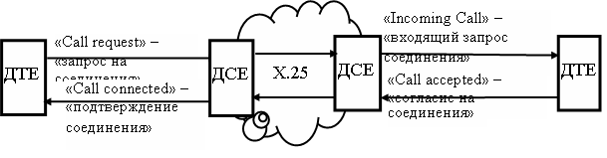
Рисунок 58 – Взаимодействие DTE и DCE при установлении соединения

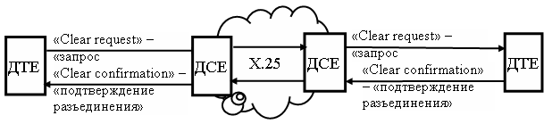
Рисунок 59 – Взаимодействие DTE и DCE при разъединении (завершении соединения)

Протокол Х.25 предусматривает дуплексный канал связи между оконечным оборудованием DTE пакетной передачи данных и аппаратурой передачи данных DCE в сети PSPDN, причем аппаратные и программные возможности оборудования DTE позволяют реализовать три уровня стека протоколов Х.25. На физическом уровне стек Х.25 поддерживает протоколы Х.21 или Х.21bis. Доступные скорости передачи лежат в диапазоне от 300 бит/c до 2000 Кбит/c, причем скорость передачи данных может быть ограничена определенным протоколом физического уровня. На канальном используется сбалансированная процедура доступа (Link Access Procedure Balanced, LAPB), а на сетевом поддерживается протокол пакетного уровня Х.25 (Packet Layer Protocol, PLP), предоставляющий вышележащим уровням услугу с установлением соединения. На уровне PLP определены процедуры установления виртуальных соединений, передачи данных по этим соединениям и их разрыва.
Более поздний по сравнению с Х.25 протокол ретрансляции кадров (Frame Relay, FR) был разработан для расширения возможности коммутации пакетов Х.25 в сети ISDN. В технологии FR учтено, что современные каналы связи имеют малый коэффициент ошибок и поэтому можно ограничиться механизмами их исправления на уровне пользователей. В результате за канальным уровнем оставлены только функции обнаружения ошибок и разграничения данных. Такая разгрузка позволила переместить функции сетевого уровня на канальный. Поле адреса используется для маршрутизации информации от множества источников вышележащего уровня. Теперь сеть коммутирует не пакеты, а кадры. Сама же технология названа ретрансляцией кадров. FR, подобно Х.25, определяет механизм предварительного установления соединения, а основной услугой FR является предоставление виртуальных каналов. При обнаружении ошибок кадр просто отбрасывается. Предусмотренный в стандарте FR набор параметров гарантирует заданное качество предоставляемой услуги, включая скорость доступа, т. е. скорость передачи данных по физическому каналу связи; согласованную скорость передачи информации СIR, c которой сеть в состоянии доставлять данные в течение определенного времени, и др.
В заключение имеет смысл упомянуть еще одну технологию передачи данных в глобальных сетях – асинхронный режим передачи (Asynchronous Transfer Mode, АТМ). Подобно Х.25 и FR, она использует механизм предварительного установления соединения, но отличается от двух других наличием фиксированного размера блока данных, который называется ячейкой. Каждая ячейка содержит 53 байта, 5 из них служат для передачи служебной информации, а оставшиеся 48 – для передачи данных.
Малый фиксированный размер ячейки позволяет реализовать АТМ аппаратно, благодаря чему задержка трафика реального времени, проходящего через сеть АТМ, весьма невелика. В результате возникла возможность объединения всех типов трафика на одной высокоскоростной коммутирующей платформе. Предусмотренный в АТМ механизм приоритезации трафика содержит четыре класса услуг АТМ, охватывающие все типы трафика, как уже существующие, так и те, которые могли бы появиться в будущем.

Лекция 32

Роль инфокоммуникационных услуг в создании информационного общества

Цель лекции: Изучение понятие инфокоммуникационных услуг и требования к ним. Изучение основных принципов сетей NGN и мультисервисных сетей.

Технологической основой информационного общества является Глобальная информационная инфраструктура (ГИИ), которая должна обеспечить возможность недискриминационного доступа к информационным ресурсам каждого жителя планеты. Информационную инфраструктуру составляет совокупность баз данных, средств обработки информации, взаимодействующих сетей связи и терминалов пользователя. Доступ к информационным ресурсам в ГИИ реализуется посредством услуг связи нового типа, получивших название услуг Информационного общества или инфокоммуникационных услуг. На сегодняшний день развитие инфокоммуникационных услуг осуществляется, в основном, в рамках компьютерной сети Интернет, доступ к услугам которой осуществляется через традиционные сети связи.
К инфокоммуникационным услугам предъявляются такие требования как: мобильность услуг; возможность гибкого и быстрого создания новых услуг; гарантированное качество услуг. Большое влияние на требования к инфокоммуникационым услугам оказывает процесс конвергенции, приводящий к тому, что инфокоммуникационные услуги становятся доступными пользователям вне зависимости от способов доступа. Принимая во внимание рассмотренные особенности инфокоммуникационных услуг, могут быть определены следующие требования к перспективным сетям связи:
- “мультисервисность”, под которой понимается независимость технологий предоставления услуг от транспортных технологий;
- “широкополосность”, под которой понимается возможность гибкого и динамического изменения скорости передачи информации в широком диапазоне в зависимости от текущих потребностей пользователя;
- “мультимедийность”, под которой понимается способность сети передавать многокомпонентную информацию (речь, данные видео, аудио) с необходимой синхронизацией этих компонент в реальном времени и использованием сложных конфигураций соединений;
- “интеллектуальность”, под которой понимается возможность управления услугой, вызовом и соединением со стороны пользователя или поставщика услуг;
- “инвариантность доступа”, под которой понимается возможность организации доступа к услугам независимо от используемой технологии;
- “многооператорность”, под которой понимается возможность участия нескольких операторов в процессе предоставления услуги и разделение их ответственности в соответствии с их областью деятельности.
Существующие сети связи общего пользования с коммутацией каналов (СТОП) и коммутацией пакетов (СПД) в настоящее время не отвечают перечисленным выше требованиям. Ограниченные возможности традиционных сетей являются сдерживающим фактором на пути внедрения новых инфокоммуникационных услуг. Это вынуждает учитывать наличие инфокоммуникационных услуг при планировании способов развития традиционных сетей связи в направлении создания мультисервисных сетей.

Понятие сети NGN и ее базовые принципы
Сеть связи следующего поколения (NGN) - концепция построения сетей связи, обеспечивающих предоставление неограниченного набора услуг с гибкими возможностями по их управлению, персонализации и созданию новых услуг за счет унификации сетевых решений, предполагающая реализацию универсальной транспортной сети с распределенной коммутацией, вынесение функций предоставления услуг в оконечные сетевые узлы и интеграцию с традиционными сетями связи. Базовым принципом концепции NGN является отделение друг от друга функций переноса и коммутации, функций управления вызовом и функций управления услугами. На рисунке 60 показана архитектура NGN, предложенная МСЭ в рекомендации Y.1001.
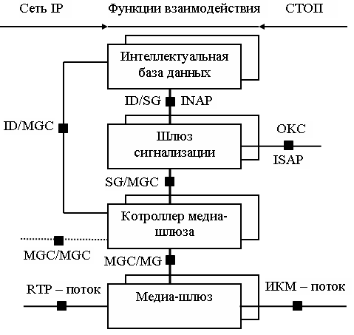
Рисунок 60 – Архитектура сети NGN по рекомендации МСЭ Y.1001

Она содержит ряд новых элементов по сравнению с моделями, привычными для специалистов по телефонии. Медиа-шлюз выполняет достаточно простые функции преобразования информационных потоков. Слева от медиа-шлюза показан RTP-поток, который формируется при использовании транспортного протокола реального времени (Real Time Transport Protocol), а справа – поток, образованный системой передачи с импульсно-кодовой модуляцией (ИКМ). Медиа-шлюз выполняет достаточно простые процедуры, но в крупной сети он должен обладать большой производительностью.
Медиа-шлюз управляется соответствующим контроллером MGC, который теперь более известен по названию Softswitch. Контроллеры могут быть связаны между собой, что показано на рисунке 60 пунктирной линией с надписью MGC/MGC. Контроллер взаимодействует также с интеллектуальной базой данных (Intelligent Database – ID). Над контроллером MGC показан шлюз сигнализации (SG). В сторону СТОП (или сотовой сети) шлюз сигнализации передает и принимает информацию по сети ОКС. В российской сети ОКС применяется подсистема пользователя ЦСИО – ISUP. Взаимодействие с контроллером MGC осуществляется через интерфейс, обозначенный как SG/MGC. Для связи с интеллектуальной базой данных определен интерфейс ID/SG. Для поддержки услуг ИС используется прикладной протокол Интеллектуальной сети – INAP.
Архитектура, предложенная компанией Lucent Technologies, отличается от аналогичных моделей, используемых в сетях телефонной связи и обмена данными. Уровень услуг выделяется в самостоятельный элемент архитектуры сети. Он занимает верхнюю плоскость в рассматриваемой модели. В какой-то мере, выделение самостоятельного уровня услуг подобно решению, которое предложено в концепции ИС. Уровень управления располагается на второй плоскости. В модели NGN этот уровень включает совокупность функций по управлению всеми процессами в телекоммуникационной системе, а также начисление платы за услуги связи и техническую эксплуатацию. Для реализации функций, которые выполняет этот уровень, Производители телекоммуникационного оборудования разработали аппаратно-программные средства, именуемые Softswitch. Термин "Softswitch" можно перевести на русский язык как "коммутатор с программным управлением", или "интеллектуальный коммутатор". Уровень среды обмена информацией находится на третьей плоскости. Функции, выполняемые этим уровнем, включают процедуры установления соединений между пользователями сети и межсетевое взаимодействие. Типичным примером оборудования, которое реализует эти функции в сети NGN, служат аппаратно-программные средства Media Gateway (медиа-шлюза). Уровень доступа и транспорта располагается на четвертой плоскости. Основные функции этого уровня – перенос информации между конечными пользователями сети NGN. В качестве средств доступа в концепции сети NGN рассматриваются практически все используемые в настоящее время варианты, основанные на различных технологиях.
В сети NGN предполагается применять только открытые (стандартные) протоколы, которые позволяют, при необходимости, легко менять выполняемые функции.
Для сети NGN определен ряд новых протоколов, часть из которых была разработана ранее. Целесообразно выделить пять следующих протоколов:
1. Протокол H.323. Рекомендация МСЭ H.323 была разработана для обеспечения установления соединения и передачи голосового и видео трафика по пакетным сетям, которые не гарантируют качества обслуживания (QoS). Используется протокол RTP, разработанный IETF (инженерная группа по проблемам Internet), а также стандартные кодеки, отвечающие требованиям МСЭ, которые изложены в рекомендациях серии G. Протокол H.323 был первым в реализациях технологии IP-телефонии, но сейчас он начал уступать позиции разработанному IETF протоколу SIP (инициирование сеансов связи), который оказался проще и лучше масштабировался.
2. Session Initiation Protocol. Это протокол прикладного уровня, с помощью которого осуществляются такие операции, как установление, изменение и завершение мультимедийных сессий или вызовов по IP-сети. В мультисервисных сетях SIP выполняет функции, аналогичные тем, которые реализованы в протоколе H.323. Сессии SIP могут включать мультимедийные конференции, дистанционное обучение, Internet-телефонию и другие подобные приложения. Сегодня SIP рассматривается многими участниками инфокоммуникационного рынка как международный стандарт.
3. Media Gateway Control Protocol. Протокол MGCP используется для управления шлюзами MG. Он разработан для архитектуры, в которой вся логика обработки вызовов располагается вне шлюзов, и управление выполняется внешними устройствами, такими, как MGC или агенты вызовов.
4. MEGACO/H.248. Этот протокол, по всей видимости, заменит MGCP в качестве стандарта для управления медиа-шлюзами. MEGACO служит общей платформой для шлюзов, устройств управления многоточечными соединениями, а также устройств интерактивного голосового ответа.
5. Протокол Signalling Transport (SIGTRAN). Это набор протоколов для передачи сигнальной информации по IP-сетям. Он используется как в обоих видах шлюзов, так и в Softswitch. SIGTRAN реализует функции протокола SCTP (Simple Control Transport Protocol) и уровней адаптации (Adaptation Layers). SCTP отвечает за надежную передачу сигнальной информации, осуществляет управление сигнальным трафиком, обеспечивает безопасность. В функции Adaptation Layers входит передача сигнальной информации от соответствующих сигнальных уровней, использующих услуги SCTP. Эти протоколы ответственны за сегментацию и пакетирование пользовательских данных, защиту от имитации законного пользователя, изменения смысла передаваемой информации и ряд других функций.
Сети следующего поколения будут поддерживать одну платформу управления и иметь общее ядро и для мобильной, и для фиксированной связи. В итоге абоненты получат единый набор услуг: и для СТОП, и для IP-телефонии, и для мобильной сети. И первая из них – сохранение номера при переходе от одного оператора к другому. Архитектура сетей NGN предполагает создание мультисервисной сети, причем первой фазой этого процесса является развертывание структуры мультипротокольной коммутации (MPLS). Основные преимущества технологии MPLS заключены в возможности легкой организации виртуальных частных сетей второго и третьего уровней (MPLS VPN), в обеспечении эффективного использования пропускной способности каналов связи и гарантированного качества услуг.

Лекция 33
Широкополосный доступ
Цель лекции: Изучение категорий технологий широкополосного доступа. Ознакомление с технологиями xDSL, оптический Ethernet, Micro-SDH, PON, WiMAX, VSAT.

Мультисервисные сети
Мультисервисные сети представляют собой самостоятельный класс сетей, строящихся на основе концепции NGN, на базе которых может быть осуществлено предоставление широкого набора как традиционных, так и новых услуг.
Базовые услуги, предоставляемые существующими сетями связи и мультисервисными сетями (например, услуги телефонии) должны обладать идентичными характеристиками. Это означает, что мультисервисные сети должны обеспечивать выполнение принятых норм и требований для каждого типа услуг, включая показатели качества, параметры интерфейсов, адресацию/нумерацию и т.д. Для новых типов услуг (таких как услуги интеллектуальной сети, услуги мультимедиа, инфокоммуникационные услуги) мультисервисные сети должны обеспечивать возможность взаимодействия с аналогичными услугами других сетей.
Построение мультисервисных сетей должно соответствовать двухуровневой архитектуре, состоящей из регионального и магистрального (включая межрегиональный) уровней. Это создаст условия для повсеместного внедрения инфокоммуникационных услуг и решения таких задач, как обеспечение структурной надежности, нормирования показателей качества услуг и т.п.
На региональном уровне мультисервисная сеть обеспечивает подключение абонентов и предоставление им как транспортных, так и инфокоммуникационных и других услуг, а также обеспечивать возможность взаимодействия с аналогичными услугами других региональных сетей.
На магистральном уровне мультисервисная сеть должна обеспечивать предоставление услуг переноса для взаимодействия мультисервисных региональных сетей, а также для передачи (при необходимости) нагрузки всех существующих сетей.
Решение указанных проблем связано с формированием сетей доступа, которые бы позволили, с одной стороны, обеспечить разделение трафика на участке, где не накладывается жестких ограничений на скорость передачи, и, с другой стороны, не осуществляется концентрация трафика.
Общее требование к современным технологиям мультисервисного доступа сформулировать несложно: должна обеспечиваться передача любых видов трафика в одном канале. Сегодня более красиво это называется "triple-plays": видео, речь и данные, причем переход к NGN требует более широкой трактовки этих понятий. Передача речи – это и услуги местной телефонной связи, и выход на междугородную и международную связь (по новым правилам должен быть реализован выход на альтернативного оператора), и IP-телефония. Аналогичным образом расширяются и понятия услуг передачи видео и данных.
Потребность в мультисервисных услугах способствует развитию широкополосного доступа во всем мире. Движущей силой современного рынка широкополосного доступа является многообразие услуг, которое, в свою очередь, предъявляет новые требования к пропускной способности.
Технологии широкополосного абонентского доступа можно разделить на три основные категории, в зависимости от того, какой носитель используется для распространения сигналов.
К ним относятся:
• Витая пара телефонных проводов;
• Оптико-волоконные кабели;
• Беспроводные системы.
Использование витой пары абонентских телефонных проводов для организации доступа
Витая пара телефонных проводов является главным носителем, который в настоящее время используется для подключения всех абонентов к оборудованию традиционных телефонных сетей.
С начала 90-х годов начали свое бурное развитие цифровые способы обработки сигнала.
Сегодня xDSL включает в себя целый набор различных технологий, позволяющих организовать цифровые абонентские линии, которые различаются по расстоянию, скорости передачи данных, а также по разнице в скоростях передачи «нисходящего» и «восходящего» потока данных. Основными современными технологиями являются:
ADSL (Asymmetric Digital Subscriber Line – асимметричная цифровая абонентская линия). Асимметрия делает технологию ADSL идеальной для организации доступа в сеть Интернет. Технология ADSL обеспечивает скорость «нисходящего» потока данных в пределах от 1,5 Мбит/с до 8 Мбит/с и скорость «восходящего» потока данных от 640 Кбит/с до 768 Кбит/с в зависимости от длины линии и ее качества;
ADSL 2+ – очередной шаг в развитии высокоскоростного Интернет-доступа по медному телефонному проводу. Теоретический предел пропускной способности – 24 мегабита в секунду, что в 3 раза быстрее «обычного» ADSL. Скорость обратного канала также несколько увеличилась и теперь, в зависимости от качества линии, может достигать 1 мегабита в секунду (768 килобит/сек – ADSL). ADSL 2+ использует новые, более совершенные протоколы передачи данных, что значительно повышает надежность и качество соединения;
SHDSL (Single – pair High – speed Digital Subscriber Line – высокоскоростная цифровая абонентская линия) – самая «дальнобойная» технология xDSL.
Обеспечивает передачу данных по 1 паре со скоростью до 2320 Кбит/с. Хорошо подходит для таких приложений, как организация многоканальной телефонной связи (технология VoDSL). В G. Shdsl изначально заложены базовые возможности для ее использования на последней миле в сетях PCM (ИКМ), ATM, IP, FR;
E-SHDSL – усовершенствованная технология SHDSL (G. SHDSL. bis, или Enhanced SHDSL, E-SHDSL). В E-SHDSL применяется линейное кодирование TC PAM-16 и TC PAM-32, а поддерживаемые скорости находятся в диапазоне от 200 Кбит/с до 5,7 Мбит/с по одной паре. Эта технология позволяет устанавливать соединения на расстояниях свыше 5 км. при заявленной максимальной скорости.
Еще одна положительная сторона – снижение рассеиваемой мощности – открывает путь к созданию высоко интегрированного станционного оборудования. Стоит отметить, что передача голоса и видеоконференцсвязь требуют передачи симметричных потоков данных в обе стороны. Поэтому, в отличие от других высокоскоростных технологий, G. shdsl как нельзя лучше подходит для организации «последней мили» на базе витых пар телефонных проводов.
Оптико-волоконные кабели, безусловно, можно считать наилучшими носителями для высокоскоростной передачи данных. Совершенно обычными для нашего времени уже являются скорости передачи в 10 Гбит/с и более. Наряду со ставшими традиционными решениями на основе оптических модемов, оптического Ethernet, технологии Micro-SDH, появились новые решения с использованием архитектуры пассивных оптических сетей PON (passive optical network). Существуют четыре основные топологии построения оптических сетей доступа: «кольцо», «точка-точка» (Р2Р, point-to-point), «дерево с активными узлами», «дерево с пассивными узлами».
Развитие беспроводных систем доступа идет в трех основных направлениях. Это спутниковые системы, наземные СВЧ-системы и системы персональной сотовой связи, которые позволяют обеспечить доступ мобильных пользователей. Разумеется, каждое из этих средств имеет свои достоинства и недостатки. Например, доступ в сеть может быть организован посредством существующей системы сотовой связи с использованием аналоговых модемов.
Так как каналы сотовой связи имеют достаточно узкую полосу частот, скорость передачи данных будет невелика. Главное достоинство заключается в мобильности и возможности подключения абонента из любого места, а к недостаткам можно отнести достаточно высокую стоимость услуг сотовой связи, а также не стопроцентный охват территории и наличие зон неуверенной связи.
Другим направлением беспроводного доступа является радиорелейная связь. Работая в диапазоне СВЧ, такая связь может обеспечить передачу данных со скоростью до 155 Мбит/с и более. Недостатком является необходимость размещать ретрансляторы на небольшом расстоянии друг от друга, в пределах прямой видимости, что делает данную технологию достаточно дорогой при организации связи на большое расстояние. Данная технология может найти свое применение, например, для организации фиксированного радио-доступа.
WiMAX (Worldwide Interoperability for Microwave Access) технология, которая на сегодняшний день практически не имеет альтернативы по представлению высококачественных мультисервисных услуг. Новейшие системы с сертификацией WiMAX позволят не только предоставить пользователям разнообразные типы сервисов как IP так и TDM, но и заменить инфраструктуру xDSL-доступа и выделенных линий в целом.
WiMAX замечателен тем, что фактически впервые в истории развития связи в одном стандарте аккумулируются все новейшие достижения теории передачи информации. Технологии WiMAX (IEEE 802.16) используют три группы революционных решений: организацию приема/передачи сигнала по принципу ортогональной модуляции с частотным разделением (OFDM), адаптивную иерархическую систему протоколов с поддержкой качества обслуживания абонентов и технологии интеллектуальных антенн и разнесенного приема/передачи, т. е. пространственного множественного доступа.
Перечисленные решения обеспечивают технологии WiMAX преимущество над возможными конкурентами в сфере мобильного широкополосного доступа и связанных с ними услуг. К достоинствам WiMAX можно отнести также широту и многообразие частотных диапазонов.
Кроме выше упомянутых вариантов построения сетей доступа можно также отметить построение беспроводной сети доступа на основе спутниковой связи. Уже не одно десятилетие используются малые спутниковые наземные станции, известные под аббревиатурой VSAT (Very Small Aperture Terminal). Они успели зарекомендовать себя как удобное и надежное средство для оперативного создания информационной и телекоммуникационной инфраструктуры на территориях с большой протяженностью.
Список литературы

- Нефедов В.И.Основы радиоэлектроники: Учеб. для вузов. - М.: Высш. шк., 2004.
- Ерохин Г.А. и др. Антенно-фидерные устройства и распространение радиоволн. - М.: Радио и связь, 1996.
- Головин О.В.Радиоприемные устройства: Учебник - М.: Горячая линия - Телеком, 2002.
- Телевидение: Учеб. для вузов / Под ред. В.Е. Джаконии - М.: Радио и связь,2002.
- Радиопередающие устройства / Под ред. В.В. Шахгильдяна - М.: Связь, 1995.
- Пестряков В.Б., Кузенков В.Д. Радиотехнические системы. - М.: Радио и связь, 1995.
- Лазарев В.Г. Интеллектуальные цифровые сети: Справочник / Под ред. академика Н.А. Кузнецова. - М.: Финансы и статистика, 1996.
- Громаков Ю.А. Стандарты и системы подвижной радиосвязи. – М.: Эко-трендз, 1997.
- Баскаков С.И. Радиотехнические цепи и сигналы: Учеб. для вузов.-3-е изд., М-:Высш.шк., 2000.
- Горностаев Ю.М. и др. Перспективные спутниковые системы связи. –М.: Горячая линия-Телеком, 2000.
- Телекоммуникационные системы и сети. Учебное пособие. Том 2 –Радиосвязь, радиовещание, телевидение. –М.: Горячая линия –Телеком, 2004
- Радиосистемыпередачи информации: Учебное пособие для вузов, под ред.И.Б.Федорова и В.В. Калмыкова. - М.: Горячая линия –Телеком, 2005
- Кирилов В.И. Многоканальные системы передачи: Учебник. – М.: Новое поколение, 2002.
- Баева Н.Н., Гордиенко В.Н. Многоканальные системы передачи: Учебник для вузов. – М.: Радио и связь, 1997.
- Галкин В.А., Григорьев Ю.А. Телекоммуникации и сети. – М.: МГТУ им. Баумана Н.Э., 2003.
- Телекоммуникационные системы и сети. Под ред. В.П.Шувалова:Учебное пособие. –т.1. – М.: Горячая линия-Телеком, 2003.
- Гаранин М.В., Журавлев В.И. и др. Системы и сети передачи информации. – М.: Радио и связь, 2001.
- Иванов В.И. Гордиенко В.Н., Попов Г.Н. и др. Цифровые и аналоговые системы передачи. – М.: Радио и связь. 1995.
- Берганов И.Р., Гордиенко В.Н., Крухмалев В.В. Проектирование и техническая эксплуатация систем передачи. – М.: Радио и связь, 1989.
- Левин Л.С., Плоткин М.А. Цифровые системы передачи информации. – М.: Радио и связь, 1982.
- Зингеренко А.М., Баева Н.Н., Тверецкий М.С. Системы многоканальной связи. – М.: Связь, 1980.
- Голубев А.Н., Иванов Ю.П., Левин Л.С. Аппаратура ИКМ-120. – М.:Радио и связь, 1988.
- Цифровые и аналоговые СП. Под ред. В.И.Иванова.– М.: Горячая линия, 2003.
- Галкин В.А., Григорьев Ю.А. Телекоммуникации и сети. – М.: МГТУ им. Баумана Н.Э., 2003.
- Гордиенко В.Н., Крухмалев В.В. Проектирование и техническая эксплуатация СП: Учебное пособие для вузов. – М.: Радио и связь, 1996.
Сводный план 2006 г., поз.

Алтай Зуфарович Айтмагамбетов
Бактыхан Байбориевна Агатаева
Темирхан Касенович Бектыбаев

ОСНОВЫ РАДИОТЕХНИКИ, ЭЛЕКТРОНИКИ И ТЕЛЕКОММУНИКАЦИИ

Конспект лекций
для студентов всех форм обучения по специальности 050719 – Радиотехника, электроника и телекоммуникации.

Редактор Т.С. Курманбаева

Подписано в печать
Тираж 100 экз. Формат 60x84 1/16.
Объем __ уч.-изд.л. Бумага типографская №1.
Заказ №
Цена тенге.

Копировально-множительное бюро
НАО Алматинского института энергетики и связи
050013, Алматы, ул. Байтурсынова, 126

